ส่วนราชการ องค์การบริหารส่วนตำบลบางเป้า (กองช่าง) โทร. ๐-๗๕๒๕-๒๐๖๙ .


บันทึกข้อความ
.ที่ ตง ๗๖๕๐๓ / วันที่ ๒๕๖๑ .
เรื่อง ขออนุญาตออกตรวจสอบด้านไฟฟ้าสาธารณะ ภายในเขตองค์การบริหารส่วนตำบลบางเป้า .

เรียน นายกองค์การบริหารส่วนตำบลบางเป้า

อ้างถึงแผนงานการตรวจสอบด้านไฟฟ้าสาธารณะ ของกองช่าง องค์การบริหารส่วนตำบลบางเป้า ประจำปี ๒๕๖๑ เพื่อให้งานการพัฒนาและบำรุงรักษาโครงสร้างพื้นฐาน ด้านไฟฟ้าสาธารณะ ขององค์การบริหารส่วนตำบลบางเป้า มีประสิทธิภาพและมีความปลอดภัยแก่ผู้ใช้เส้นทางสัญจรไปมาของประชาชนภายในเขตองค์การบริหารส่วนตำบลบางเป้าและประชาชนทั่วไป นั้น

ข้าพเจ้า นายกิตติพงษ์ จิตฉลาด ตำแหน่ง ผู้ช่วยช่างไฟฟ้า ส่วนกองช่าง องค์การบริหารส่วนตำบลบางเป้า จึงขออนุญาตออกตรวจสอบด้านไฟฟ้าสาธารณะ พร้อมทำการซ่อมแซมแก้ไขในส่วนที่เสียหาย และปรับปรุงให้มีประสิทธิภาพในการใช้งาน ตามแผนงานดังกล่าว

จึงเรียนมาเพื่อโปรดทราบ

………………………..………….
( นายกิตติพงษ์ จิตฉลาด )
ตำแหน่ง ผู้ช่วยช่างไฟฟ้า

………………………..………….
( นายวิเชียร สุนธนนท์ )
ตำแหน่ง หัวหน้าสำนักงานปลัด รักษาราชการแทน
ผู้อำนวยการกองช่าง

ความเห็น……………………………………. คำสั่ง……………………………………..……….

.................................................... .....................................................
( นายวรัศกรณ์ สุดสาคร ) ( นายละดม เชื้อช่วย )
ปลัดองค์การบริหารส่วนตำบลบางเป้า นายกองค์การบริหารส่วนตำบลบางเป้า
ส่วนราชการ (กองช่าง) องค์การบริหารส่วนตำบลบางเป้า โทร. ๐-๗๕๒๕-๒๘๕๕ .

บันทึกข้อความ
ที่ ตง ๗๖๕๐๓ / วันที่ ๑๐ กุมภาพันธ์ ๒๕๕๙
เรื่อง รายงานผลการออกตรวจสอบด้านไฟฟ้าสาธารณะ ภายในเขตองค์การบริหารส่วนตำบลบางเป้า .

เรียน นายกองค์การบริหารส่วนตำบลบางเป้า

อ้างถึงแผนงานการตรวจสอบด้านไฟฟ้าสาธารณะ ของกองช่างองค์การบริหารส่วนตำบลบางเป้า ประจำปี ๒๕๕๙ เพื่อให้งานการพัฒนาและบำรุงรักษาโครงสร้างพื้นฐาน ด้านไฟฟ้าสาธารณะ ขององค์การบริหารส่วนตำบลบางเป้า มีประสิทธิภาพและมีความปลอดภัยแก่ผู้ใช้เส้นทางสัญจรไปมาของประชาชนภายในตำบลและประชาชนทั่วไป ข้าพเจ้า นายกิตติพงษ์ จิตฉลาด ตำแหน่ง ผู้ช่วยช่างไฟฟ้า สังกัดกองช่าง องค์การบริหารส่วนตำบลบางเป้า จึงขอรายงานว่าไฟฟ้าสาธารณะบางจุดที่ชำรุดเสียหาย ได้ทำการซ่อมแซมให้สามารถใช้งานได้ดีตามปกติแล้ว

จึงเรียนมาเพื่อโปรดทราบ

………………………..………….
( นายกิตติพงษ์ จิตฉลาด )
ตำแหน่ง ผู้ช่วยช่างไฟฟ้า

………………………..………….
( นายการุณ ช่วยสุวรรณ )
ตำแหน่ง ผู้อำนวยการกองช่าง

....................................................... …........................................................
( นายวรัศกรณ์ สุดสาคร ) ( นายละดม เชื้อช่วย )
ปลัดองค์การบริหารส่วนตำบลบางเป้า นายกองค์การบริหารส่วนตำบลบางเป้า

ส่วนราชการ (กองช่าง) องค์การบริหารส่วนตำบลบางเป้า โทร. ๐-๗๕๒๕-๒๘๕๕ .

บันทึกข้อความ
.ที่ ตง ๗๖๕๐๓ / วันที่ เมษายน ๒๕๕๗ .
เรื่อง ขออนุญาตออกตรวจสอบด้านไฟฟ้าสาธารณะ ภายในเขตองค์การบริหารส่วนตำบลบางเป้า .

เรียน นายกองค์การบริหารส่วนตำบลบางเป้า

อ้างถึงแผนงานการตรวจสอบด้านไฟฟ้าสาธารณะ ของส่วนกองช่าง องค์การบริหารส่วนตำบลบางเป้า ประจำปี ๒๕๕๗ และเพื่อให้งานการพัฒนาและบำรุงรักษาโครงสร้างพื้นฐาน ด้านไฟฟ้าสาธารณะ ขององค์การบริหารส่วนตำบลบางเป้า มีประสิทธิภาพและมีความปลอดภัยแก่ผู้ใช้เส้นทางสัญจรไปมาของประชาชนภายในตำบลและประชาชนทั่วไป ข้าพเจ้า นายกิตติพงษ์ จิตฉลาด ตำแหน่ง ผู้ช่วยช่างไฟฟ้า สังกัดกองช่าง องค์การบริหารส่วนตำบลบางเป้า จึงขออนุญาตออกตรวจสอบด้านไฟฟ้าสาธารณะ พร้อมทำการซ่อมแซมในส่วนที่เสียหาย ตามแผนงานดังกล่าว ช่วงเวลา เดือน พฤษภาคม ๒๕๕๗

จึงเรียนมาเพื่อโปรดทราบ

………………………..………….
( นายกิตติพงษ์ จิตฉลาด )
ตำแหน่ง ผู้ช่วยช่างไฟฟ้า

………………………..………….
( นายการุณ ช่วยสุวรรณ )
ตำแหน่ง ผู้อำนวยการกองช่าง

....................................................... …........................................................
( นายวรัศกรณ์ สุดสาคร ) ( นายละดม เชื้อช่วย )
ปลัดองค์การบริหารส่วนตำบลบางเป้า นายกองค์การบริหารส่วนตำบลบางเป้า

ส่วนราชการ (กองช่าง) องค์การบริหารส่วนตำบลบางเป้า โทร. ๐-๗๕๒๕-๒๘๕๕ .

บันทึกข้อความ
ที่ ตง ๗๖๕๐๓ / วันที่ ๑๐ กุมภาพันธ์ ๒๕๕๙
เรื่อง รายงานผลการออกตรวจสอบด้านไฟฟ้าสาธารณะ ภายในเขตองค์การบริหารส่วนตำบลบางเป้า .

เรียน นายกองค์การบริหารส่วนตำบลบางเป้า

อ้างถึงแผนงานการตรวจสอบด้านไฟฟ้าสาธารณะ ของกองช่าง องค์การบริหารส่วนตำบลบางเป้า ประจำปี ๒๕๕๙ เพื่อให้งานการพัฒนาและบำรุงรักษาโครงสร้างพื้นฐาน ด้านไฟฟ้าสาธารณะ ขององค์การบริหารส่วนตำบลบางเป้า มีประสิทธิภาพและมีความปลอดภัยแก่ผู้ใช้เส้นทางสัญจรไปมาของประชาชนภายในตำบลบางเป้าและประชาชนทั่วไป นั้น

ข้าพเจ้า นายกิตติพงษ์ จิตฉลาด ตำแหน่ง ผู้ช่วยช่างไฟฟ้า สังกัดกองช่าง องค์การบริหารส่วนตำบลบางเป้า จึงขอรายงานว่าได้ทำการตรวจสอบแล้วพบว่า ไฟฟ้าสาธารณะบริเวณถนนสายกันตัง-วังวน, สายหน้าอนามัย และสายกะปอม-ป่าเตหมู่ที่ ๓ เกิดการชำรุดเสียหายของอุปกรณ์ไฟฟ้า เนื่องจากมีกระแสไฟฟ้าเกิน จึงเรียนมาเพื่อทราบและพิจารณาสั่งการให้ดำเนินการต่อไป

จึงเรียนมาเพื่อโปรดทราบและพิจารณา

………………………..………….
( นายกิตติพงษ์ จิตฉลาด )
ตำแหน่ง ผู้ช่วยช่างไฟฟ้า

………………………..………….
( นายการุณ ช่วยสุวรรณ )
ตำแหน่ง ผู้อำนวยการกองช่าง

ความเห็น…………………………………………….. คำสั่ง ……………………….…………………………..

....................................................... …........................................................
( นายวรัศกรณ์ สุดสาคร ) ( นายละดม เชื้อช่วย )
ปลัดองค์การบริหารส่วนตำบลบางเป้า นายกองค์การบริหารส่วนตำบลบางเป้า
ส่วนราชการ (กองช่าง) องค์การบริหารส่วนตำบลบางเป้า โทร. ๐-๗๕๒๕-๒๘๕๕ .

บันทึกข้อความ
.ที่ ตง ๗๖๕๐๓ / วันที่ กรกฎาคม ๒๕๕๗ .
เรื่อง ขออนุญาตออกตรวจสอบด้านไฟฟ้าสาธารณะ ภายในเขตองค์การบริหารส่วนตำบลบางเป้า .

เรียน นายกองค์การบริหารส่วนตำบลบางเป้า

อ้างถึงแผนงานการตรวจสอบด้านไฟฟ้าสาธารณะ ของกองช่าง องค์การบริหารส่วนตำบลบางเป้า ประจำปี ๒๕๕๗ และเพื่อให้งานการพัฒนาและบำรุงรักษาโครงสร้างพื้นฐาน ด้านไฟฟ้าสาธารณะ ขององค์การบริหารส่วนตำบลบางเป้า มีประสิทธิภาพและมีความปลอดภัยแก่ผู้ใช้เส้นทางสัญจรไปมาของประชาชนภายในตำบลบางเป้าและประชาชนทั่วไป

ข้าพเจ้า นายกิตติพงษ์ จิตฉลาด ตำแหน่ง ผู้ช่วยช่างไฟฟ้า สังกัดกองช่าง องค์การบริหารส่วนตำบลบางเป้า จึงขออนุญาตออกตรวจสอบด้านไฟฟ้าสาธารณะ ตามแผนงานดังกล่าว พร้อมทำการซ่อมแซมในส่วนที่เสียหาย ช่วงเวลา เดือน สิงหาคม ๒๕๕๗

จึงเรียนมาเพื่อโปรดทราบ

………………………..………….
( นายกิตติพงษ์ จิตฉลาด )
ตำแหน่ง ผู้ช่วยช่างไฟฟ้า

………………………..………….
( นายการุณ ช่วยสุวรรณ )
ตำแหน่ง หัวหน้าส่วนโยธา

....................................................... …........................................................
( นายวรัศกรณ์ สุดสาคร ) ( นายละดม เชื้อช่วย )
ปลัดองค์การบริหารส่วนตำบลบางเป้า นายกองค์การบริหารส่วนตำบลบางเป้า

ส่วนราชการ (กองช่าง) องค์การบริหารส่วนตำบลบางเป้า โทร. ๐-๗๕๒๕-๒๘๕๕ .

บันทึกข้อความ
ที่ ตง ๗๖๕๐๓ / วันที่ สิงหาคม ๒๕๕๗
เรื่อง รายงานผลการออกตรวจสอบด้านไฟฟ้าสาธารณะ ภายในเขตองค์การบริหารส่วนตำบลบางเป้า

เรียน นายกองค์การบริหารส่วนตำบลบางเป้า

อ้างถึงแผนงานการตรวจสอบด้านไฟฟ้าสาธารณะ ของกองช่าง องค์การบริหารส่วนตำบลบางเป้า ประจำปี ๒๕๕๗ ช่วงเวลา เดือน สิงหาคม ๒๕๕๗ นั้น เพื่อให้งานการพัฒนาและบำรุงรักษาโครงสร้างพื้นฐาน ด้านไฟฟ้าสาธารณะ ขององค์การบริหารส่วนตำบลบางเป้า มีประสิทธิภาพและมีความปลอดภัยแก่ผู้ใช้เส้นทางสัญจรไปมาของประชาชนภายในตำบลบางเป้าและประชาชนทั่วไป นั้น

ข้าพเจ้า นายกิตติพงษ์ จิตฉลาด ตำแหน่ง ผู้ช่วยช่างไฟฟ้า สังกัดกองช่าง องค์การบริหารส่วนตำบลบางเป้า ขอรายงานว่าไฟฟ้าสาธารณะบริเวณถนนสายชายวัด บริเวณหน้าอาคารอเนกประสงค์ หมู่ที่ ๑ เกิดการชำรุดเสียหาย จึงได้ดำเนินการซ่อมแซมพร้อมเปลี่ยนดวงไฟให้ใช้งานได้ดีตามปกติแล้ว

จึงเรียนมาเพื่อโปรดทราบ

………………………..………….
( นายกิตติพงษ์ จิตฉลาด )
ตำแหน่ง ผู้ช่วยช่างไฟฟ้า

………………………..………….
( นายการุณ ช่วยสุวรรณ )
ตำแหน่ง หัวหน้าส่วนโยธา

....................................................... …........................................................
( นายวรัศกรณ์ สุดสาคร ) ( นายละดม เชื้อช่วย )
ปลัดองค์การบริหารส่วนตำบลบางเป้า นายกองค์การบริหารส่วนตำบลบางเป้า
ส่วนราชการ (กองช่าง) องค์การบริหารส่วนตำบลบางเป้า โทร. ๐-๗๕๒๕-๒๘๕๕ .

บันทึกข้อความ
.ที่ ตง ๗๖๕๐๓ / วันที่ ๒๕๕๘ .
เรื่อง ขออนุญาตออกตรวจสอบด้านไฟฟ้าสาธารณะ ภายในเขตองค์การบริหารส่วนตำบลบางเป้า .

เรียน นายกองค์การบริหารส่วนตำบลบางเป้า

อ้างถึงแผนงานการตรวจสอบด้านไฟฟ้าสาธารณะ ของกองช่าง องค์การบริหารส่วนตำบลบางเป้า ประจำปี ๒๕๕๘ ช่วงเวลา เดือนกรกฎาคม เพื่อให้งานการพัฒนาและบำรุงรักษาโครงสร้างพื้นฐาน ด้านไฟฟ้าสาธารณะ ขององค์การบริหารส่วนตำบลบางเป้า มีประสิทธิภาพและมีความปลอดภัยแก่ผู้ใช้เส้นทางสัญจรไปมาของประชาชนภายในเขตองค์การบริหารส่วนตำบลบางเป้าและประชาชนทั่วไป นั้น

ข้าพเจ้า นายกิตติพงษ์ จิตฉลาด ตำแหน่ง ผู้ช่วยช่างไฟฟ้า ส่วนกองช่าง องค์การบริหารส่วนตำบลบางเป้า จึงขออนุญาตออกตรวจสอบด้านไฟฟ้าสาธารณะ พร้อมทำการซ่อมแซมในส่วนที่เกิดชำรุดเสียหาย และปรับปรุงให้มีประสิทธิภาพตามแผนงานดังกล่าว

จึงเรียนมาเพื่อโปรดทราบ

………………………..………….
( นายกิตติพงษ์ จิตฉลาด )
ตำแหน่ง ผู้ช่วยช่างไฟฟ้า

………………………..………….
( นายการุณ ช่วยสุวรรณ )
ตำแหน่ง ผู้อำนวยการกองช่าง

ความเห็น……………………………………. คำสั่ง……………………………………..……….

.................................................... .....................................................
( นายวรัศกรณ์ สุดสาคร ) ( นายละดม เชื้อช่วย )
ปลัดองค์การบริหารส่วนตำบลบางเป้า นายกองค์การบริหารส่วนตำบลบางเป้า
ส่วนราชการ (กองช่าง) องค์การบริหารส่วนตำบลบางเป้า โทร. ๐-๗๕๒๕-๒๘๕๕ .

บันทึกข้อความ
ที่ ตง ๗๖๕๐๓ / วันที่ พฤศจิกายน ๒๕๕๗
เรื่อง รายงานผลการออกตรวจสอบด้านไฟฟ้าสาธารณะ ภายในเขตองค์การบริหารส่วนตำบลบางเป้า .

เรียน นายกองค์การบริหารส่วนตำบลบางเป้า

อ้างถึงแผนงานการตรวจสอบด้านไฟฟ้าสาธารณะ ของกองช่าง องค์การบริหารส่วนตำบลบางเป้า ประจำปี ๒๕๕๗ เพื่อให้งานการพัฒนาและบำรุงรักษาโครงสร้างพื้นฐาน ด้านไฟฟ้าสาธารณะ ขององค์การบริหารส่วนตำบลบางเป้า มีประสิทธิภาพและมีความปลอดภัยแก่ผู้ใช้เส้นทางสัญจรไปมาของประชาชนภายในเขตองค์การบริหารส่วนตำบลบางเป้าและประชาชนทั่วไป นั้น

ข้าพเจ้า นายกิตติพงษ์ จิตฉลาด ตำแหน่ง ผู้ช่วยช่างไฟฟ้า สังกัดกองช่าง องค์การบริหารส่วนตำบลบางเป้า ได้ตรวจพบว่าบริเวณถนนสายควนทองสีห์ – ชายคลอง หมู่ที่ ๖ ระบบไฟฟ้าเกิดการชำรุดเสียหายและได้รับมอบหมายให้ดำเนินการซ่อมแซม จึงขอเรียนว่าได้ทำการซ่อมแซมพร้อมเปลี่ยนดวงไฟให้สามารถใช้การได้ดีเป็นที่เรียบร้อยแล้ว

จึงเรียนมาเพื่อโปรดทราบ

………………………..………….
( นายกิตติพงษ์ จิตฉลาด )
ตำแหน่ง ผู้ช่วยช่างไฟฟ้า

………………………..………….
( นายการุณ ช่วยสุวรรณ )
ตำแหน่ง ผู้อำนวยการกองช่าง

....................................................... …........................................................
( นายวรัศกรณ์ สุดสาคร ) ( นายละดม เชื้อช่วย )
ปลัดองค์การบริหารส่วนตำบลบางเป้า นายกองค์การบริหารส่วนตำบลบางเป้า

ส่วนราชการ (กองช่าง) องค์การบริหารส่วนตำบลบางเป้า โทร. ๐-๗๕๒๕-๒๘๕๕ .

บันทึกข้อความ
ที่ ตง ๗๖๕๐๓ / วันที่ ๒๕๕๘
เรื่อง รายงานผลการออกตรวจสอบด้านไฟฟ้าสาธารณะ ภายในเขตองค์การบริหารส่วนตำบลบางเป้า .

เรียน นายกองค์การบริหารส่วนตำบลบางเป้า

อ้างถึงแผนงานการตรวจสอบด้านไฟฟ้าสาธารณะ ของกองช่าง องค์การบริหารส่วนตำบลบางเป้า ประจำปี ๒๕๕๘ เพื่อให้งานการพัฒนาและบำรุงรักษาโครงสร้างพื้นฐาน ด้านไฟฟ้าสาธารณะ ขององค์การบริหารส่วนตำบลบางเป้า มีประสิทธิภาพและมีความปลอดภัยแก่ผู้ใช้เส้นทางสัญจรไปมาของประชาชนภายในเขตองค์การบริหารส่วนตำบลบางเป้าและประชาชนทั่วไป นั้น

ข้าพเจ้า นายกิตติพงษ์ จิตฉลาด ตำแหน่ง ผู้ช่วยช่างไฟฟ้า สังกัดกองช่าง องค์การบริหารส่วนตำบลบางเป้า ได้ตรวจพบว่าบริเวณถนนสายแหลมม่วง – ท่าปาบ หมู่ที่ ๔,๖ ระบบไฟฟ้าเกิดการชำรุดเสียหายและได้รับมอบหมายให้ดำเนินการซ่อมแซม จึงขอเรียนว่าได้ทำการซ่อมแซมพร้อมเปลี่ยนดวงไฟให้สามารถใช้การได้ดีเป็นที่เรียบร้อยแล้ว

จึงเรียนมาเพื่อโปรดทราบ

………………………..………….
( นายกิตติพงษ์ จิตฉลาด )
ตำแหน่ง ผู้ช่วยช่างไฟฟ้า

………………………..………….
( นายการุณ ช่วยสุวรรณ )
ตำแหน่ง ผู้อำนวยการกองช่าง

....................................................... …........................................................
( นายวรัศกรณ์ สุดสาคร ) ( นายละดม เชื้อช่วย )
ปลัดองค์การบริหารส่วนตำบลบางเป้า นายกองค์การบริหารส่วนตำบลบางเป้า

ส่วนราชการ (กองช่าง) องค์การบริหารส่วนตำบลบางเป้า โทร. ๐-๗๕๒๕-๒๘๕๕ .

บันทึกข้อความ
ที่ ตง ๗๖๕๐๓ / วันที่ ๒๕๕๘
เรื่อง รายงานผลการออกตรวจสอบด้านไฟฟ้าสาธารณะ ภายในเขตองค์การบริหารส่วนตำบลบางเป้า .

เรียน นายกองค์การบริหารส่วนตำบลบางเป้า

อ้างถึงแผนงานการตรวจสอบด้านไฟฟ้าสาธารณะ ของกองช่าง องค์การบริหารส่วนตำบลบางเป้า ประจำปี ๒๕๕๘ เพื่อให้งานการพัฒนาและบำรุงรักษาโครงสร้างพื้นฐาน ด้านไฟฟ้าสาธารณะ ขององค์การบริหารส่วนตำบลบางเป้า มีประสิทธิภาพและมีความปลอดภัยแก่ผู้ใช้เส้นทางสัญจรไปมาของประชาชนภายในเขตองค์การบริหารส่วนตำบลบางเป้าและประชาชนทั่วไป นั้น

ข้าพเจ้า นายกิตติพงษ์ จิตฉลาด ตำแหน่ง ผู้ช่วยช่างไฟฟ้า สังกัดกองช่าง องค์การบริหารส่วนตำบลบางเป้า ได้ตรวจพบว่าบริเวณถนนสายในบ้าน หมู่ที่ ๓ ระบบไฟฟ้าเกิดการชำรุดเสียหายและได้รับมอบหมายให้ดำเนินการซ่อมแซม จึงขอเรียนว่าได้ทำการซ่อมแซมพร้อมเปลี่ยนดวงไฟให้สามารถใช้การได้ดีเป็นที่เรียบร้อยแล้ว

จึงเรียนมาเพื่อโปรดทราบ

………………………..………….
( นายกิตติพงษ์ จิตฉลาด )
ตำแหน่ง ผู้ช่วยช่างไฟฟ้า

………………………..………….
( นายการุณ ช่วยสุวรรณ )
ตำแหน่ง ผู้อำนวยการกองช่าง

....................................................... …........................................................
( นายวรัศกรณ์ สุดสาคร ) ( นายละดม เชื้อช่วย )
ปลัดองค์การบริหารส่วนตำบลบางเป้า นายกองค์การบริหารส่วนตำบลบางเป้า

ส่วนราชการ (กองช่าง) องค์การบริหารส่วนตำบลบางเป้า โทร. ๐-๗๕๒๕-๒๘๕๕ .

บันทึกข้อความ
ที่ ตง ๗๖๕๐๓ / วันที่ ๒๕๖๐
เรื่อง รายงานผลการออกตรวจสอบด้านไฟฟ้าสาธารณะ ภายในเขตองค์การบริหารส่วนตำบลบางเป้า .

เรียน นายกองค์การบริหารส่วนตำบลบางเป้า

อ้างถึงแผนงานการตรวจสอบด้านไฟฟ้าสาธารณะ ของกองช่าง องค์การบริหารส่วนตำบลบางเป้า ประจำปี ๒๕๖๐ เพื่อให้งานการพัฒนาและบำรุงรักษาโครงสร้างพื้นฐาน ด้านไฟฟ้าสาธารณะ ขององค์การบริหารส่วนตำบลบางเป้า มีประสิทธิภาพและมีความปลอดภัยแก่ผู้ใช้เส้นทางสัญจรไปมาของประชาชนภายในตำบลบางเป้าและประชาชนทั่วไป นั้น

ข้าพเจ้า นายกิตติพงษ์ จิตฉลาด ตำแหน่ง ผู้ช่วยช่างไฟฟ้า สังกัดกองช่าง องค์การบริหารส่วนตำบลบางเป้า จึงขอรายงานว่าได้ทำการตรวจสอบแล้วพบว่า ไฟฟ้าสาธารณะบริเวณถนนสายทางเข้าแพฮวยเม้ง หมู่ที่ ๔ ระบบไฟฟ้าเกิดการชำรุดเสียหายและได้รับมอบหมายให้ดำเนินการซ่อมแซมแก้ไข จึงขอเรียนว่าได้ทำการซ่อมแซมพร้อมเปลี่ยนดวงไฟให้สามารถใช้การได้ดีเป็นที่เรียบร้อยแล้ว

จึงเรียนมาเพื่อโปรดทราบ

………………………..………….
( นายกิตติพงษ์ จิตฉลาด )
ตำแหน่ง ผู้ช่วยช่างไฟฟ้า

………………………..………….
( นายการุณ ช่วยสุวรรณ )
ตำแหน่ง ผู้อำนวยการกองช่าง

....................................................... …........................................................
( นายวรัศกรณ์ สุดสาคร ) ( นายละดม เชื้อช่วย )
ปลัดองค์การบริหารส่วนตำบลบางเป้า นายกองค์การบริหารส่วนตำบลบางเป้า

ส่วนราชการ (กองช่าง) องค์การบริหารส่วนตำบลบางเป้า โทร. ๐-๗๕๒๕-๒๘๕๕ .

บันทึกข้อความ
ที่ ตง ๗๖๕๐๓ / วันที่ ๒๕๖๐
เรื่อง รายงานผลการออกตรวจสอบด้านไฟฟ้าสาธารณะ ภายในเขตองค์การบริหารส่วนตำบลบางเป้า .

เรียน นายกองค์การบริหารส่วนตำบลบางเป้า

อ้างถึงแผนงานการตรวจสอบด้านไฟฟ้าสาธารณะ ของกองช่าง องค์การบริหารส่วนตำบลบางเป้า ประจำปี ๒๕๖๐ เพื่อให้งานการพัฒนาและบำรุงรักษาโครงสร้างพื้นฐาน ด้านไฟฟ้าสาธารณะ ขององค์การบริหารส่วนตำบลบางเป้า มีประสิทธิภาพและมีความปลอดภัยแก่ผู้ใช้เส้นทางสัญจรไปมาของประชาชนภายในตำบลบางเป้าและประชาชนทั่วไป นั้น

ข้าพเจ้า นายกิตติพงษ์ จิตฉลาด ตำแหน่ง ผู้ช่วยช่างไฟฟ้า สังกัดกองช่าง องค์การบริหารส่วนตำบลบางเป้า จึงขอรายงานว่าได้ทำการตรวจสอบแล้วพบว่า ไฟฟ้าสาธารณะบริเวณถนนสายแหลมม่วง – ควนทองสีห์ หมู่ที่ ๔ ระบบไฟฟ้าเกิดการชำรุดเสียหายและได้รับมอบหมายให้ดำเนินการซ่อมแซมแก้ไข จึงขอเรียนว่าได้ทำการซ่อมแซมพร้อมเปลี่ยนอุปกรณ์ควบคุม ให้สามารถใช้การได้ดีเป็นที่เรียบร้อยแล้ว

จึงเรียนมาเพื่อโปรดทราบ

………………………..………….
( นายกิตติพงษ์ จิตฉลาด )
ตำแหน่ง ผู้ช่วยช่างไฟฟ้า

………………………..………….
( นายการุณ ช่วยสุวรรณ )
ตำแหน่ง ผู้อำนวยการกองช่าง

....................................................... …........................................................
( นายวรัศกรณ์ สุดสาคร ) ( นายละดม เชื้อช่วย )
ปลัดองค์การบริหารส่วนตำบลบางเป้า นายกองค์การบริหารส่วนตำบลบางเป้า

ส่วนราชการ (กองช่าง) องค์การบริหารส่วนตำบลบางเป้า โทร. ๐-๗๕๒๕-๒๘๕๕ .

บันทึกข้อความ
ที่ ตง ๗๖๕๐๓ / วันที่ พฤษภาคม ๒๕๖๑
เรื่อง รายงานผลการออกตรวจสอบด้านไฟฟ้าสาธารณะ ภายในเขตองค์การบริหารส่วนตำบลบางเป้า .

เรียน นายกองค์การบริหารส่วนตำบลบางเป้า

อ้างถึงแผนงานการตรวจสอบด้านไฟฟ้าสาธารณะ ของกองช่าง องค์การบริหารส่วนตำบลบางเป้า ประจำปี ๒๕๖๑ เพื่อให้งานการพัฒนาและบำรุงรักษาโครงสร้างพื้นฐาน ด้านไฟฟ้าสาธารณะ ขององค์การบริหารส่วนตำบลบางเป้า มีประสิทธิภาพและมีความปลอดภัยแก่ผู้ใช้เส้นทางสัญจรไปมาของประชาชนภายในเขตองค์การบริหารส่วนตำบลบางเป้าและประชาชนทั่วไป นั้น

ข้าพเจ้า นายกิตติพงษ์ จิตฉลาด ตำแหน่ง ผู้ช่วยช่างไฟฟ้า สังกัดกองช่าง องค์การบริหารส่วนตำบลบางเป้า ได้ตรวจพบว่าบริเวณหน้าโรงเรียนวัดสีหราษฏร์ศรัทธา หมู่ที่ ๖ ระบบไฟฟ้าเกิดการชำรุดเสียหายและได้รับมอบหมายให้ดำเนินการซ่อมแซม จึงขอเรียนว่าได้ทำการซ่อมแซมพร้อมเปลี่ยนดวงไฟให้สามารถใช้การได้ดีเป็นที่เรียบร้อยแล้ว

จึงเรียนมาเพื่อโปรดทราบ

………………………..………….
( นายกิตติพงษ์ จิตฉลาด )
ตำแหน่ง ผู้ช่วยช่างไฟฟ้า

………………………..………….
( นายวิเชียร สุนธนนท์ )
ตำแหน่ง หัวหน้าสำนักงานปลัด รักษาราชการแทน
ผู้อำนวยการกองช่าง

....................................................... …........................................................
( นายวรัศกรณ์ สุดสาคร ) ( นายละดม เชื้อช่วย )
ปลัดองค์การบริหารส่วนตำบลบางเป้า นายกองค์การบริหารส่วนตำบลบางเป้า

ส่วนราชการ (กองช่าง) องค์การบริหารส่วนตำบลบางเป้า โทร. ๐-๗๕๒๕-๒๘๕๕ .

บันทึกข้อความ
ที่ ตง ๗๖๕๐๓ / วันที่ สิงหาคม ๒๕๕๗
เรื่อง รายงานผลการออกตรวจสอบด้านไฟฟ้าสาธารณะ ภายในเขตองค์การบริหารส่วนตำบลบางเป้า

เรียน นายกองค์การบริหารส่วนตำบลบางเป้า

อ้างถึงแผนงานการตรวจสอบด้านไฟฟ้าสาธารณะ ของกองช่าง องค์การบริหารส่วนตำบลบางเป้า ประจำปี ๒๕๕๗ ช่วงเวลา เดือน สิงหาคม ๒๕๕๗ นั้น เพื่อให้งานการพัฒนาและบำรุงรักษาโครงสร้างพื้นฐาน ด้านไฟฟ้าสาธารณะ ขององค์การบริหารส่วนตำบลบางเป้า มีประสิทธิภาพและมีความปลอดภัยแก่ผู้ใช้เส้นทางสัญจรไปมาของประชาชนภายในตำบลบางเป้าและประชาชนทั่วไป นั้น

ข้าพเจ้า นายกิตติพงษ์ จิตฉลาด ตำแหน่ง ผู้ช่วยช่างไฟฟ้า สังกัดกองช่าง องค์การบริหารส่วนตำบลบางเป้า ขอรายงานว่าไฟฟ้าสาธารณะบริเวณถนนสายชายวัด บริเวณหน้าอาคารอเนกประสงค์ หมู่ที่ ๑ เกิดการชำรุดเสียหาย จึงได้ดำเนินการซ่อมแซมพร้อมเปลี่ยนดวงไฟให้ใช้งานได้ดีตามปกติแล้ว

จึงเรียนมาเพื่อโปรดทราบ

………………………..………….
( นายกิตติพงษ์ จิตฉลาด )
ตำแหน่ง ผู้ช่วยช่างไฟฟ้า

………………………..………….
( นายการุณ ช่วยสุวรรณ )
ตำแหน่ง หัวหน้าส่วนโยธา

....................................................... …........................................................
( นายวรัศกรณ์ สุดสาคร ) ( นายละดม เชื้อช่วย )
ปลัดองค์การบริหารส่วนตำบลบางเป้า นายกองค์การบริหารส่วนตำบลบางเป้า

ส่วนราชการ องค์การบริหารส่วนตำบลบางเป้า (กองช่าง) โทร. ๐-๗๕๒๕-๒๐๖๙ .

บันทึกข้อความ
.ที่ ตง ๗๖๕๐๓ / วันที่ กรกฎาคม ๒๕๖๑ .
เรื่อง ขออนุญาตออกตรวจสอบด้านไฟฟ้าสาธารณะ ภายในเขตองค์การบริหารส่วนตำบลบางเป้า .

เรียน นายกองค์การบริหารส่วนตำบลบางเป้า

อ้างถึงแผนงานการตรวจสอบด้านไฟฟ้าสาธารณะ ของกองช่าง องค์การบริหารส่วนตำบลบางเป้า ประจำปี ๒๕๖๑ เพื่อให้งานการพัฒนาและบำรุงรักษาโครงสร้างพื้นฐาน ด้านไฟฟ้าสาธารณะ ขององค์การบริหารส่วนตำบลบางเป้า มีประสิทธิภาพและมีความปลอดภัยแก่ผู้ใช้เส้นทางสัญจรไปมาของประชาชนภายในเขตองค์การบริหารส่วนตำบลบางเป้าและประชาชนทั่วไป นั้น

ข้าพเจ้า นายกิตติพงษ์ จิตฉลาด ตำแหน่ง ผู้ช่วยช่างไฟฟ้า ส่วนกองช่าง องค์การบริหารส่วนตำบลบางเป้า จึงขออนุญาตออกตรวจสอบด้านไฟฟ้าสาธารณะ พร้อมทำการซ่อมแซมแก้ไขในส่วนที่เสียหาย และปรับปรุงให้มีประสิทธิภาพในการใช้งาน ตามแผนงานดังกล่าว

จึงเรียนมาเพื่อโปรดทราบ

………………………..………….
( นายกิตติพงษ์ จิตฉลาด )
ตำแหน่ง ผู้ช่วยช่างไฟฟ้า

………………………..………….
( นายวิเชียร สุนธนนท์ )
ตำแหน่ง หัวหน้าสำนักงานปลัด รักษาราชการแทน
ผู้อำนวยการกองช่าง

ความเห็น……………………………………. คำสั่ง……………………………………..……….

.................................................... .....................................................
( นายวรัศกรณ์ สุดสาคร ) ( นายละดม เชื้อช่วย )
ปลัดองค์การบริหารส่วนตำบลบางเป้า นายกองค์การบริหารส่วนตำบลบางเป้า

ส่วนราชการ (กองช่าง) องค์การบริหารส่วนตำบลบางเป้า โทร. ๐-๗๕๒๕-๒๘๕๕ .

บันทึกข้อความ
ที่ ตง ๗๖๕๐๓ / วันที่ สิงหาคม ๒๕๖๑
เรื่อง รายงานผลการออกตรวจสอบด้านไฟฟ้าสาธารณะ ภายในเขตองค์การบริหารส่วนตำบลบางเป้า .

เรียน นายกองค์การบริหารส่วนตำบลบางเป้า
อ้างถึงแผนงานการตรวจสอบด้านไฟฟ้าสาธารณะ ของกองช่าง องค์การบริหารส่วนตำบลบางเป้า ประจำปี ๒๕๖๑ เพื่อให้งานการพัฒนาและบำรุงรักษาโครงสร้างพื้นฐาน ด้านไฟฟ้าสาธารณะ ขององค์การบริหารส่วนตำบลบางเป้า มีประสิทธิภาพและมีความปลอดภัยแก่ผู้ใช้เส้นทางสัญจรไปมาของประชาชนภายในเขตองค์การบริหารส่วนตำบลบางเป้าและประชาชนทั่วไป นั้น

ข้าพเจ้า นายกิตติพงษ์ จิตฉลาด ตำแหน่ง ผู้ช่วยช่างไฟฟ้า สังกัดกองช่าง องค์การบริหารส่วนตำบลบางเป้า ได้ตรวจพบว่าบริเวณถนนบ้านออกและถนนสายบนควน หมู่ที่ ๖ ระบบไฟฟ้าเกิดการชำรุดเสียหายและได้รับมอบหมายให้ดำเนินการซ่อมแซม จึงขอเรียนว่าได้ทำการซ่อมแซมพร้อมเปลี่ยนดวงไฟให้สามารถใช้การได้ดีเป็นที่เรียบร้อยแล้ว

จึงเรียนมาเพื่อโปรดทราบ

………………………..………….
( นายกิตติพงษ์ จิตฉลาด )
ตำแหน่ง ผู้ช่วยช่างไฟฟ้า

………………………..………….
( นายโชคชัย รอดรักษา)
ตำแหน่ง ผู้อำนวยการกองช่าง

....................................................... …........................................................
( นายวรัศกรณ์ สุดสาคร ) ( นายละดม เชื้อช่วย )
ปลัดองค์การบริหารส่วนตำบลบางเป้า นายกองค์การบริหารส่วนตำบลบางเป้า

ส่วนราชการ องค์การบริหารส่วนตำบลบางเป้า (กองช่าง) โทร. ๐-๗๕๒๕-๒๐๖๙ .

บันทึกข้อความ
.ที่ ตง ๗๖๕๐๓ / วันที่ ตุลาคม ๒๕๖๑ .
เรื่อง ขออนุญาตออกตรวจสอบด้านไฟฟ้าสาธารณะ ภายในเขตองค์การบริหารส่วนตำบลบางเป้า .

เรียน นายกองค์การบริหารส่วนตำบลบางเป้า

อ้างถึงแผนงานการตรวจสอบด้านไฟฟ้าสาธารณะ ของกองช่าง องค์การบริหารส่วนตำบลบางเป้า ประจำปี ๒๕๖๑ เพื่อให้งานการพัฒนาและบำรุงรักษาโครงสร้างพื้นฐาน ด้านไฟฟ้าสาธารณะ ขององค์การบริหารส่วนตำบลบางเป้า มีประสิทธิภาพและมีความปลอดภัยแก่ผู้ใช้เส้นทางสัญจรไปมาของประชาชนภายในเขตองค์การบริหารส่วนตำบลบางเป้าและประชาชนทั่วไป นั้น

ข้าพเจ้า นายกิตติพงษ์ จิตฉลาด ตำแหน่ง ผู้ช่วยช่างไฟฟ้า สังกัดกองช่าง องค์การบริหารส่วนตำบลบางเป้า จึงขออนุญาตออกตรวจสอบด้านไฟฟ้าสาธารณะ พร้อมทำการซ่อมแซมแก้ไขในส่วนที่เสียหาย และปรับปรุงให้มีประสิทธิภาพในการใช้งาน ตามแผนงานดังกล่าว

จึงเรียนมาเพื่อโปรดทราบ

………………………..………….
( นายกิตติพงษ์ จิตฉลาด )
ตำแหน่ง ผู้ช่วยช่างไฟฟ้า

………………………..………….
( นายโชคชัย รอดรักษา)
ตำแหน่ง ผู้อำนวยการกองช่าง

ความเห็น……………………………………. คำสั่ง……………………………………..……….

.................................................... .....................................................
( นายวรัศกรณ์ สุดสาคร ) ( นายละดม เชื้อช่วย )
ปลัดองค์การบริหารส่วนตำบลบางเป้า นายกองค์การบริหารส่วนตำบลบางเป้า

ส่วนราชการ (กองช่าง) องค์การบริหารส่วนตำบลบางเป้า โทร. ๐-๗๕๒๕-๒๘๕๕ .

บันทึกข้อความ
ที่ ตง ๗๖๕๐๓ / วันที่ พฤศจิกายน ๒๕๖๑
เรื่อง รายงานผลการออกตรวจสอบด้านไฟฟ้าสาธารณะ ภายในเขตองค์การบริหารส่วนตำบลบางเป้า .

เรียน นายกองค์การบริหารส่วนตำบลบางเป้า
อ้างถึงแผนงานการตรวจสอบด้านไฟฟ้าสาธารณะ ของกองช่าง องค์การบริหารส่วนตำบลบางเป้า ประจำปี ๒๕๖๑ เพื่อให้งานการพัฒนาและบำรุงรักษาโครงสร้างพื้นฐาน ด้านไฟฟ้าสาธารณะ ขององค์การบริหารส่วนตำบลบางเป้า มีประสิทธิภาพและมีความปลอดภัยแก่ผู้ใช้เส้นทางสัญจรไปมาของประชาชนภายในเขตองค์การบริหารส่วนตำบลบางเป้าและประชาชนทั่วไป นั้น

ข้าพเจ้า นายกิตติพงษ์ จิตฉลาด ตำแหน่ง ผู้ช่วยช่างไฟฟ้า สังกัดกองช่าง องค์การบริหารส่วนตำบลบางเป้า ได้ตรวจพบว่าบริเวณ หมู่ที่ ๕ ระบบไฟฟ้าเกิดการชำรุดเสียหายและได้รับมอบหมายให้ดำเนินการซ่อมแซม จึงขอเรียนว่าได้ทำการซ่อมแซมพร้อมเปลี่ยนดวงไฟให้สามารถใช้การได้ดีเป็นที่เรียบร้อยแล้ว

จึงเรียนมาเพื่อโปรดทราบ

………………………..………….
( นายกิตติพงษ์ จิตฉลาด )
ตำแหน่ง ผู้ช่วยช่างไฟฟ้า

………………………..………….
( นายโชคชัย รอดรักษา)
ตำแหน่ง ผู้อำนวยการกองช่าง

....................................................... …........................................................
( นายวรัศกรณ์ สุดสาคร ) ( นายละดม เชื้อช่วย )
ปลัดองค์การบริหารส่วนตำบลบางเป้า นายกองค์การบริหารส่วนตำบลบางเป้า

ส่วนราชการ องค์การบริหารส่วนตำบลบางเป้า (กองช่าง) โทร. ๐-๗๕๒๕-๒๐๖๙ .

บันทึกข้อความ
.ที่ ตง ๗๖๕๐๓ / วันที่ มกราคม ๒๕๖๒ .
เรื่อง ขออนุญาตออกตรวจสอบด้านไฟฟ้าสาธารณะ ภายในเขตองค์การบริหารส่วนตำบลบางเป้า .

เรียน นายกองค์การบริหารส่วนตำบลบางเป้า

อ้างถึงแผนงานการตรวจสอบด้านไฟฟ้าสาธารณะ ของกองช่าง องค์การบริหารส่วนตำบลบางเป้า ประจำปี ๒๕๖๒ เพื่อให้งานการพัฒนาและบำรุงรักษาโครงสร้างพื้นฐาน ด้านไฟฟ้าสาธารณะ ขององค์การบริหารส่วนตำบลบางเป้า มีประสิทธิภาพและมีความปลอดภัยแก่ผู้ใช้เส้นทางสัญจรไปมาของประชาชนภายในเขตองค์การบริหารส่วนตำบลบางเป้าและประชาชนทั่วไป นั้น

ข้าพเจ้า นายกิตติพงษ์ จิตฉลาด ตำแหน่ง ผู้ช่วยช่างไฟฟ้า สังกัดกองช่าง องค์การบริหารส่วนตำบลบางเป้า จึงขออนุญาตออกตรวจสอบด้านไฟฟ้าสาธารณะ พร้อมทำการซ่อมแซมแก้ไขในส่วนที่เสียหาย และปรับปรุงให้มีประสิทธิภาพในการใช้งาน ตามแผนงานดังกล่าว

จึงเรียนมาเพื่อโปรดทราบ

………………………..………….
( นายกิตติพงษ์ จิตฉลาด )
ตำแหน่ง ผู้ช่วยช่างไฟฟ้า

………………………..………….
( นายโชคชัย รอดรักษา)
ตำแหน่ง ผู้อำนวยการกองช่าง

ความเห็น……………………………………. คำสั่ง……………………………………..……….

.................................................... .....................................................
(นายวิเชียร สุนธนนท์) ( นายละดม เชื้อช่วย )
หัวหน้าสำนักปลัด รักษาราชการแทน นายกองค์การบริหารส่วนตำบลบางเป้า
ปลัดองค์การบริหารส่วนตำบลบางเป้า

ส่วนราชการ (กองช่าง) องค์การบริหารส่วนตำบลบางเป้า โทร. ๐-๗๕๒๕-๒๘๕๕ .

บันทึกข้อความ
ที่ ตง ๗๖๕๐๓ / วันที่ กุมภาพันธ์ ๒๕๖๒
เรื่อง รายงานผลการออกตรวจสอบด้านไฟฟ้าสาธารณะ ภายในเขตองค์การบริหารส่วนตำบลบางเป้า .

เรียน นายกองค์การบริหารส่วนตำบลบางเป้า
อ้างถึงแผนงานการตรวจสอบด้านไฟฟ้าสาธารณะ ของกองช่าง องค์การบริหารส่วนตำบลบางเป้า ประจำปี ๒๕๖๒ เพื่อให้งานการพัฒนาและบำรุงรักษาโครงสร้างพื้นฐาน ด้านไฟฟ้าสาธารณะ ขององค์การบริหารส่วนตำบลบางเป้า มีประสิทธิภาพและมีความปลอดภัยแก่ผู้ใช้เส้นทางสัญจรไปมาของประชาชนภายในเขตองค์การบริหารส่วนตำบลบางเป้าและประชาชนทั่วไป นั้น

ข้าพเจ้า นายกิตติพงษ์ จิตฉลาด ตำแหน่ง ผู้ช่วยช่างไฟฟ้า สังกัดกองช่าง องค์การบริหารส่วนตำบลบางเป้า ได้ตรวจพบว่าบริเวณถนนสายป่าเตียว – ย่านซื่อ หมู่ที่ ๕ ระบบไฟฟ้าเกิดการชำรุดเสียหายและได้รับมอบหมายให้ดำเนินการซ่อมแซม จึงขอเรียนว่าได้ทำการซ่อมแซมพร้อมเปลี่ยนดวงไฟให้สามารถใช้การได้ดีเป็นที่เรียบร้อยแล้ว

จึงเรียนมาเพื่อโปรดทราบ

………………………..………….
( นายกิตติพงษ์ จิตฉลาด )
ตำแหน่ง ผู้ช่วยช่างไฟฟ้า

………………………..………….
( นายโชคชัย รอดรักษา)
ตำแหน่ง ผู้อำนวยการกองช่าง

....................................................... …........................................................
( นายวรัศกรณ์ สุดสาคร ) ( นายละดม เชื้อช่วย )
ปลัดองค์การบริหารส่วนตำบลบางเป้า นายกองค์การบริหารส่วนตำบลบางเป้า

ภาพถ่ายไฟฟ้าสาธารณะที่ได้ทำการซ่อมแซมแก้ไขจากการสำรวจตรวจสอบ
ภายในเขตองค์การบริหารส่วนตำบลบางเป้า
บริเวณถนนสายป่าเตียว – ย่านซื่อ หมู่ที่ ๕

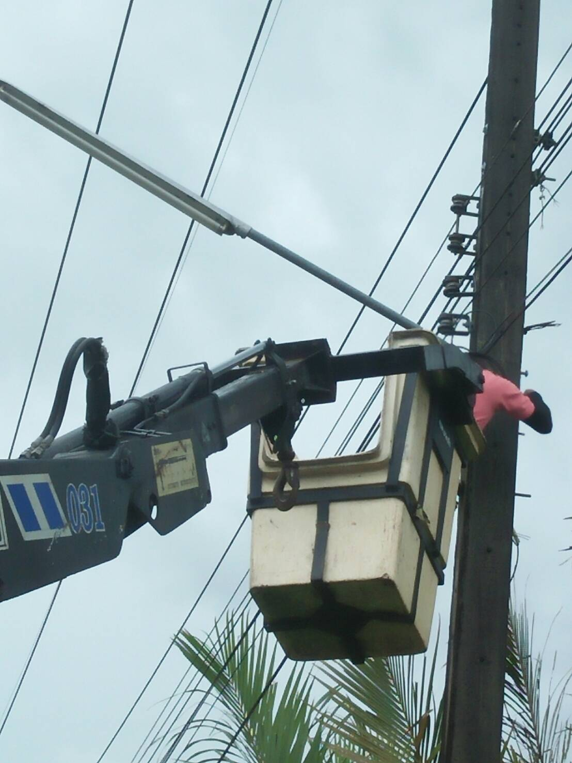

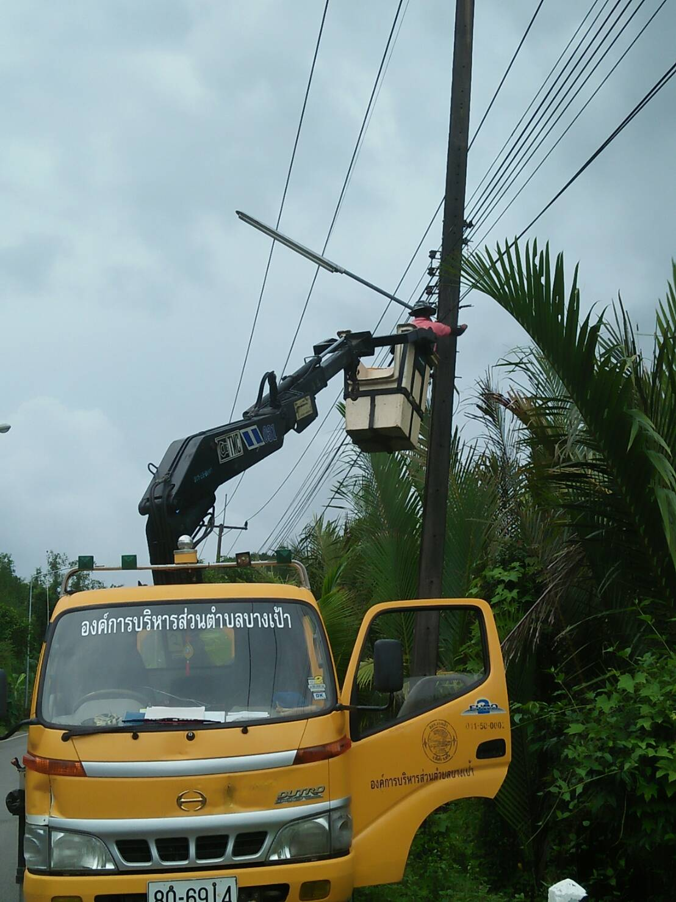

ส่วนราชการ องค์การบริหารส่วนตำบลบางเป้า (กองช่าง) โทร. ๐-๗๕๒๕-๒๐๖๙ .

บันทึกข้อความ
.ที่ ตง ๗๖๕๐๓ / วันที่ เมษายน ๒๕๖๒ .
เรื่อง ขออนุญาตออกตรวจสอบด้านไฟฟ้าสาธารณะ ภายในเขตองค์การบริหารส่วนตำบลบางเป้า .

เรียน นายกองค์การบริหารส่วนตำบลบางเป้า

อ้างถึงแผนงานการตรวจสอบด้านไฟฟ้าสาธารณะ ของกองช่าง องค์การบริหารส่วนตำบลบางเป้า ประจำปี ๒๕๖๒ เพื่อให้งานการพัฒนาและบำรุงรักษาโครงสร้างพื้นฐาน ด้านไฟฟ้าสาธารณะ ขององค์การบริหารส่วนตำบลบางเป้า มีประสิทธิภาพและมีความปลอดภัยแก่ผู้ใช้เส้นทางสัญจรไปมาของประชาชนภายในเขตองค์การบริหารส่วนตำบลบางเป้าและประชาชนทั่วไป นั้น

ข้าพเจ้า นายกิตติพงษ์ จิตฉลาด ตำแหน่ง ผู้ช่วยช่างไฟฟ้า สังกัดกองช่าง องค์การบริหารส่วนตำบลบางเป้า จึงขออนุญาตออกตรวจสอบด้านไฟฟ้าสาธารณะ พร้อมทำการซ่อมแซมแก้ไขในส่วนที่เสียหาย และปรับปรุงให้มีประสิทธิภาพในการใช้งาน ตามแผนงานดังกล่าว

จึงเรียนมาเพื่อโปรดทราบ

………………………..………….
( นายกิตติพงษ์ จิตฉลาด )
ตำแหน่ง ผู้ช่วยช่างไฟฟ้า

………………………..………….
( นายโชคชัย รอดรักษา)
ตำแหน่ง ผู้อำนวยการกองช่าง

ความเห็น……………………………………. คำสั่ง……………………………………..……….

.................................................... .....................................................
( นายวรัศกรณ์ สุดสาคร ) ( นายละดม เชื้อช่วย )
ปลัดองค์การบริหารส่วนตำบลบางเป้า นายกองค์การบริหารส่วนตำบลบางเป้า

ส่วนราชการ (กองช่าง) องค์การบริหารส่วนตำบลบางเป้า โทร. ๐-๗๕๒๕-๒๘๕๕ .

บันทึกข้อความ
ที่ ตง ๗๖๕๐๓ / วันที่ พฤษภาคม ๒๕๖๒
เรื่อง รายงานผลการออกตรวจสอบด้านไฟฟ้าสาธารณะ ภายในเขตองค์การบริหารส่วนตำบลบางเป้า .

เรียน นายกองค์การบริหารส่วนตำบลบางเป้า
อ้างถึงแผนงานการตรวจสอบด้านไฟฟ้าสาธารณะ ของกองช่าง องค์การบริหารส่วนตำบลบางเป้า ประจำปี ๒๕๖๒ เพื่อให้งานการพัฒนาและบำรุงรักษาโครงสร้างพื้นฐาน ด้านไฟฟ้าสาธารณะ ขององค์การบริหารส่วนตำบลบางเป้า มีประสิทธิภาพและมีความปลอดภัยแก่ผู้ใช้เส้นทางสัญจรไปมาของประชาชนภายในเขตองค์การบริหารส่วนตำบลบางเป้าและประชาชนทั่วไป นั้น

ข้าพเจ้า นายกิตติพงษ์ จิตฉลาด ตำแหน่ง ผู้ช่วยช่างไฟฟ้า สังกัดกองช่าง องค์การบริหารส่วนตำบลบางเป้า ได้ตรวจพบว่าบริเวณถนนสายซอยคงคา หมู่ที่ ๕ ระบบไฟฟ้าเกิดการชำรุดเสียหายและได้รับมอบหมายให้ดำเนินการซ่อมแซม จึงขอเรียนว่าได้ทำการซ่อมแซมพร้อมเปลี่ยนดวงไฟให้สามารถใช้การได้ดีเป็นที่เรียบร้อยแล้ว

จึงเรียนมาเพื่อโปรดทราบ

………………………..………….
( นายกิตติพงษ์ จิตฉลาด )
ตำแหน่ง ผู้ช่วยช่างไฟฟ้า

………………………..………….
( นายโชคชัย รอดรักษา)
ตำแหน่ง ผู้อำนวยการกองช่าง

....................................................... …........................................................
( นายวรัศกรณ์ สุดสาคร ) ( นายละดม เชื้อช่วย )
ปลัดองค์การบริหารส่วนตำบลบางเป้า นายกองค์การบริหารส่วนตำบลบางเป้า

ภาพถ่ายไฟฟ้าสาธารณะที่ได้ทำการซ่อมแซมแก้ไขจากการสำรวจตรวจสอบ
ภายในเขตองค์การบริหารส่วนตำบลบางเป้า
บริเวณถนนสายป่าเตียว – ย่านซื่อ หมู่ที่ ๕

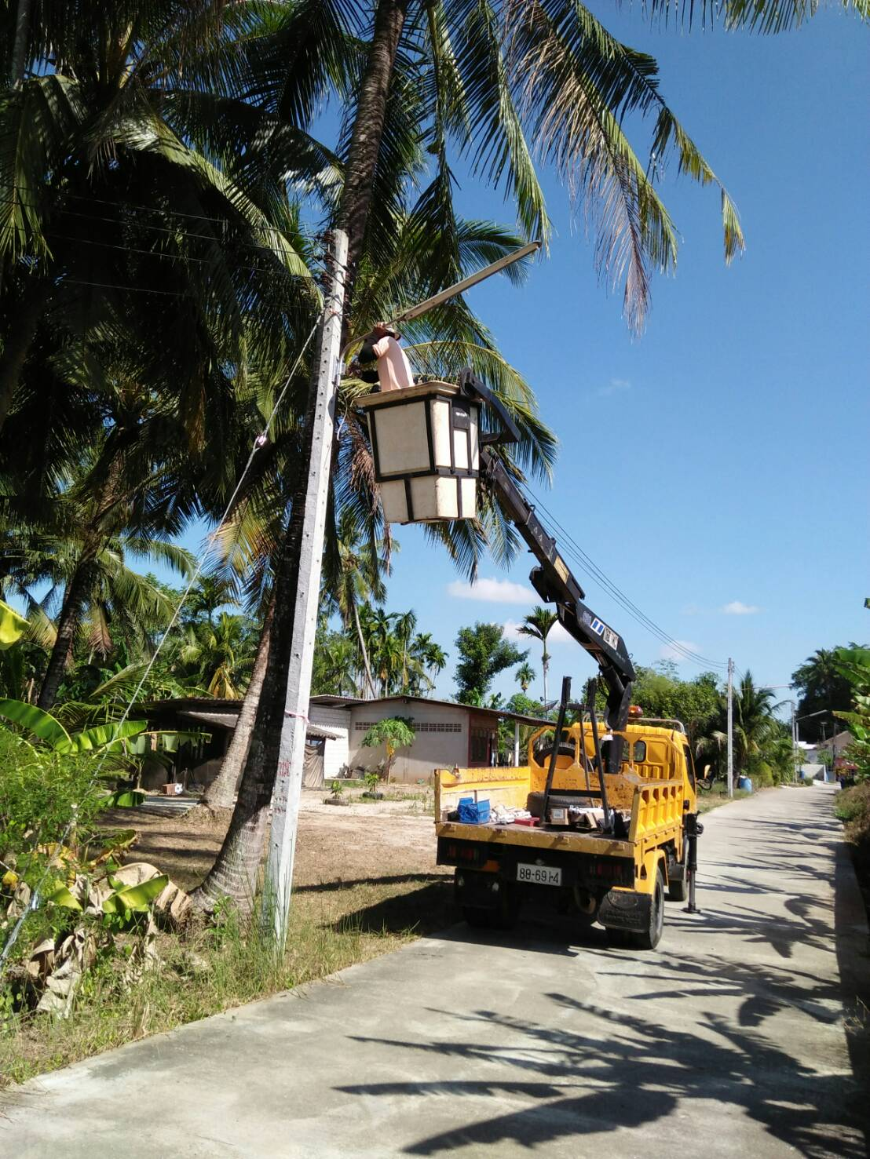

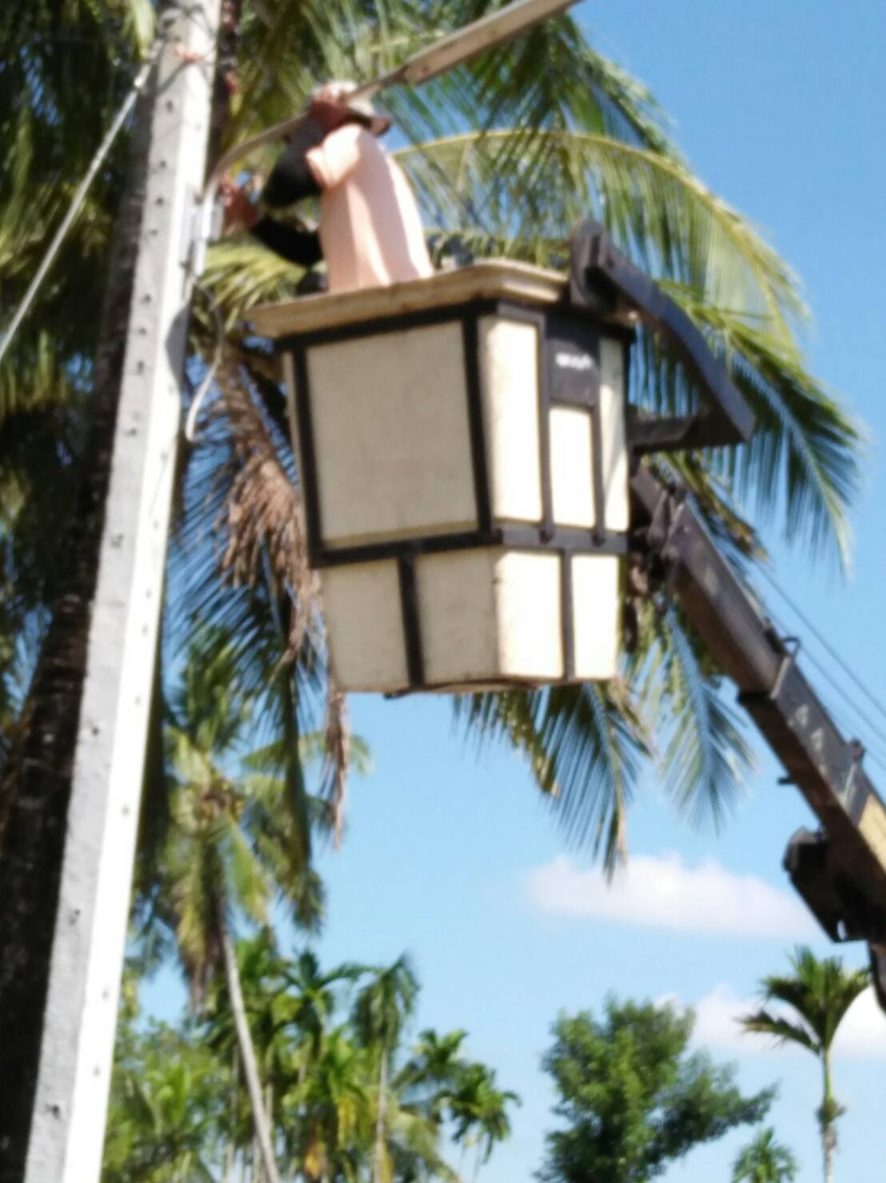
ส่วนราชการ องค์การบริหารส่วนตำบลบางเป้า (กองช่าง) โทร. ๐-๗๕๒๕-๒๐๖๙ .

บันทึกข้อความ
.ที่ ตง ๗๖๕๐๓ / วันที่ กรกฏาคม ๒๕๖๒ .
เรื่อง ขออนุญาตออกตรวจสอบด้านไฟฟ้าสาธารณะ ภายในเขตองค์การบริหารส่วนตำบลบางเป้า .

เรียน นายกองค์การบริหารส่วนตำบลบางเป้า

อ้างถึงแผนงานการตรวจสอบด้านไฟฟ้าสาธารณะ ของกองช่าง องค์การบริหารส่วนตำบลบางเป้า ประจำปี ๒๕๖๒ เพื่อให้งานการพัฒนาและบำรุงรักษาโครงสร้างพื้นฐาน ด้านไฟฟ้าสาธารณะ ขององค์การบริหารส่วนตำบลบางเป้า มีประสิทธิภาพและมีความปลอดภัยแก่ผู้ใช้เส้นทางสัญจรไปมาของประชาชนภายในเขตองค์การบริหารส่วนตำบลบางเป้าและประชาชนทั่วไป นั้น

ข้าพเจ้า นายกิตติพงษ์ จิตฉลาด ตำแหน่ง ผู้ช่วยช่างไฟฟ้า สังกัดกองช่าง องค์การบริหารส่วนตำบลบางเป้า จึงขออนุญาตออกตรวจสอบด้านไฟฟ้าสาธารณะ พร้อมทำการซ่อมแซมแก้ไขในส่วนที่เสียหาย และปรับปรุงให้มีประสิทธิภาพในการใช้งาน ตามแผนงานดังกล่าว

จึงเรียนมาเพื่อโปรดทราบ

………………………..………….
( นายกิตติพงษ์ จิตฉลาด )
ตำแหน่ง ผู้ช่วยช่างไฟฟ้า

………………………..………….
( นายโชคชัย รอดรักษา)
ตำแหน่ง ผู้อำนวยการกองช่าง

ความเห็น……………………………………. คำสั่ง……………………………………..……….

.................................................... .....................................................
( นายวรัศกรณ์ สุดสาคร ) ( นายละดม เชื้อช่วย )
ปลัดองค์การบริหารส่วนตำบลบางเป้า นายกองค์การบริหารส่วนตำบลบางเป้า

ส่วนราชการ (กองช่าง) องค์การบริหารส่วนตำบลบางเป้า โทร. ๐-๗๕๒๕-๒๘๕๕ .

บันทึกข้อความ
ที่ ตง ๗๖๕๐๓ / วันที่ สิงหาคม ๒๕๖๒
เรื่อง รายงานผลการออกตรวจสอบด้านไฟฟ้าสาธารณะ ภายในเขตองค์การบริหารส่วนตำบลบางเป้า .

เรียน นายกองค์การบริหารส่วนตำบลบางเป้า
อ้างถึงแผนงานการตรวจสอบด้านไฟฟ้าสาธารณะ ของกองช่าง องค์การบริหารส่วนตำบลบางเป้า ประจำปี ๒๕๖๒ เพื่อให้งานการพัฒนาและบำรุงรักษาโครงสร้างพื้นฐาน ด้านไฟฟ้าสาธารณะ ขององค์การบริหารส่วนตำบลบางเป้า มีประสิทธิภาพและมีความปลอดภัยแก่ผู้ใช้เส้นทางสัญจรไปมาของประชาชนภายในเขตองค์การบริหารส่วนตำบลบางเป้าและประชาชนทั่วไป นั้น

ข้าพเจ้า นายกิตติพงษ์ จิตฉลาด ตำแหน่ง ผู้ช่วยช่างไฟฟ้า สังกัดกองช่าง องค์การบริหารส่วนตำบลบางเป้า ได้ตรวจพบว่าบริเวณถนนสายหน้าอนามัย หมู่ที่ 3 ระบบไฟฟ้าสาธารณะเกิดการชำรุดเสียหายและได้รับมอบหมายให้ดำเนินการซ่อมแซม จึงขอเรียนว่าได้ทำการซ่อมแซมพร้อมเปลี่ยนดวงไฟให้สามารถใช้การได้ดีเป็นที่เรียบร้อยแล้ว

จึงเรียนมาเพื่อโปรดทราบ

………………………..………….
( นายกิตติพงษ์ จิตฉลาด )
ตำแหน่ง ผู้ช่วยช่างไฟฟ้า

………………………..………….
( นายโชคชัย รอดรักษา)
ตำแหน่ง ผู้อำนวยการกองช่าง

....................................................... …........................................................
( นายวรัศกรณ์ สุดสาคร ) ( นายละดม เชื้อช่วย )
ปลัดองค์การบริหารส่วนตำบลบางเป้า นายกองค์การบริหารส่วนตำบลบางเป้า

ภาพถ่ายไฟฟ้าสาธารณะที่ได้ทำการซ่อมแซมแก้ไขจากการสำรวจตรวจสอบ
ภายในเขตองค์การบริหารส่วนตำบลบางเป้า
บริเวณถนนสายหน้าอนามัย หมู่ที่ 3

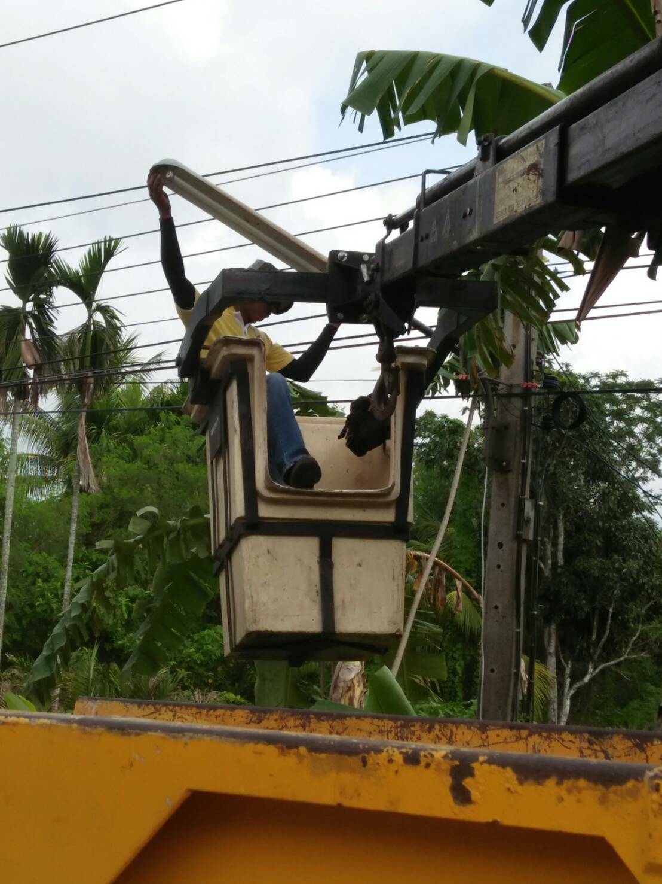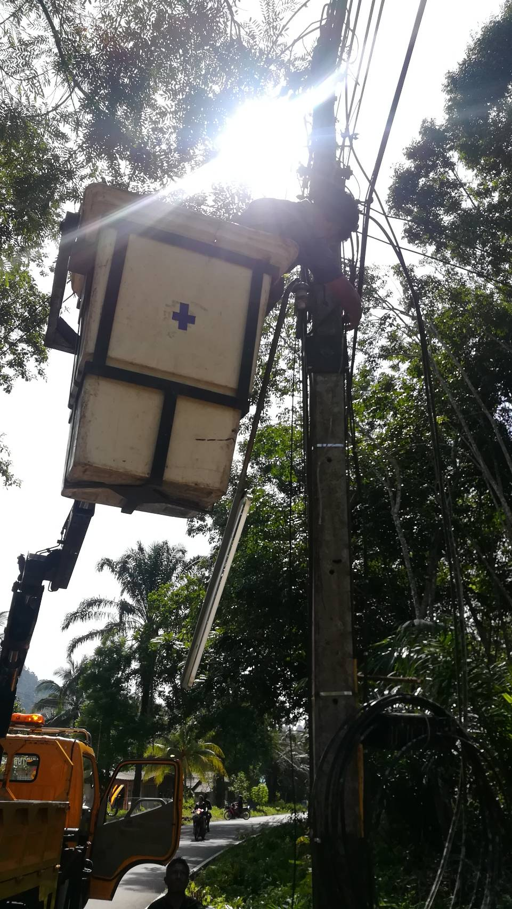

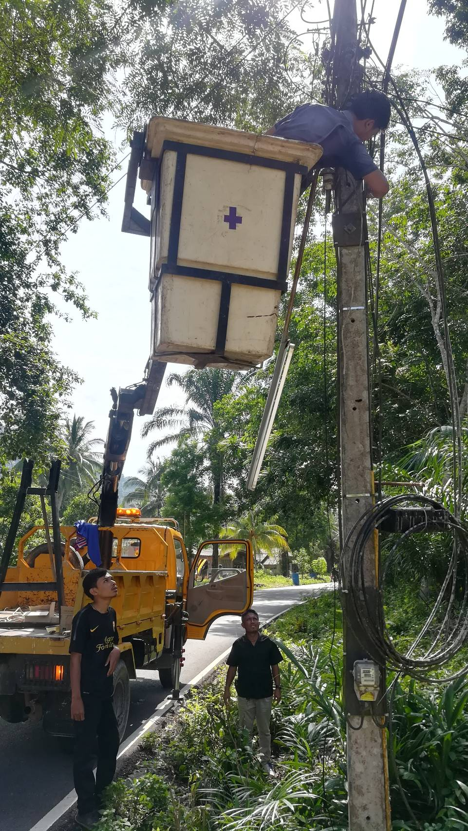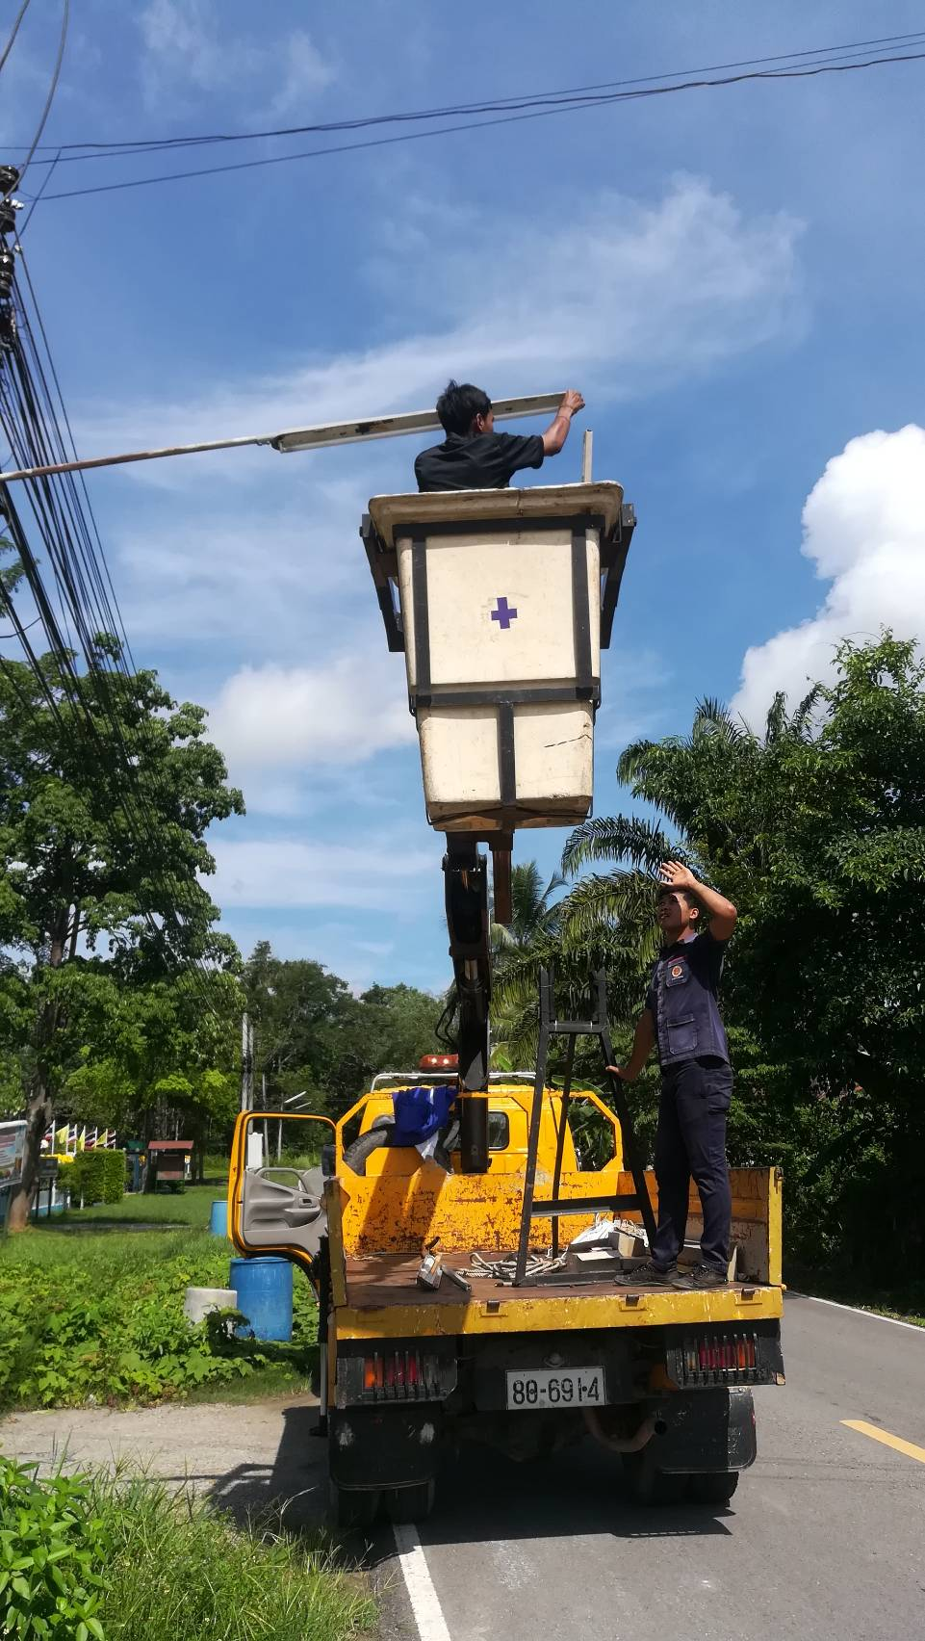

ส่วนราชการ องค์การบริหารส่วนตำบลบางเป้า (กองช่าง) โทร. ๐-๗๕๒๕-๒๐๖๙ .

บันทึกข้อความ
.ที่ ตง ๗๖๕๐๓ / วันที่ ตุลาคม ๒๕๖๒ .
เรื่อง ขออนุญาตออกตรวจสอบด้านไฟฟ้าสาธารณะ ภายในเขตองค์การบริหารส่วนตำบลบางเป้า .

เรียน นายกองค์การบริหารส่วนตำบลบางเป้า

อ้างถึงแผนงานการตรวจสอบด้านไฟฟ้าสาธารณะ ของกองช่าง องค์การบริหารส่วนตำบลบางเป้า ประจำปี ๒๕๖๒ เพื่อให้งานการพัฒนาและบำรุงรักษาโครงสร้างพื้นฐาน ด้านไฟฟ้าสาธารณะ ขององค์การบริหารส่วนตำบลบางเป้า มีประสิทธิภาพและมีความปลอดภัยแก่ผู้ใช้เส้นทางสัญจรไปมาของประชาชนภายในเขตองค์การบริหารส่วนตำบลบางเป้าและประชาชนทั่วไป นั้น

ข้าพเจ้า นายกิตติพงษ์ จิตฉลาด ตำแหน่ง ผู้ช่วยช่างไฟฟ้า สังกัดกองช่าง องค์การบริหารส่วนตำบลบางเป้า จึงขออนุญาตออกตรวจสอบด้านไฟฟ้าสาธารณะ พร้อมทำการซ่อมแซมแก้ไขในส่วนที่เสียหาย และปรับปรุงให้มีประสิทธิภาพในการใช้งาน ตามแผนงานดังกล่าว

จึงเรียนมาเพื่อโปรดทราบ

………………………..………….
( นายกิตติพงษ์ จิตฉลาด )
ตำแหน่ง ผู้ช่วยช่างไฟฟ้า

………………………..………….
( นายโชคชัย รอดรักษา)
ตำแหน่ง ผู้อำนวยการกองช่าง

ความเห็น……………………………………. คำสั่ง……………………………………..……….

.................................................... .....................................................
( นายวรัศกรณ์ สุดสาคร ) ( นายละดม เชื้อช่วย )
ปลัดองค์การบริหารส่วนตำบลบางเป้า นายกองค์การบริหารส่วนตำบลบางเป้า

ส่วนราชการ (กองช่าง) องค์การบริหารส่วนตำบลบางเป้า โทร. ๐-๗๕๒๕-๒๘๕๕ .

บันทึกข้อความ
ที่ ตง ๗๖๕๐๓ / วันที่ พฤศจิกายน ๒๕๖๒
เรื่อง รายงานผลการออกตรวจสอบด้านไฟฟ้าสาธารณะ ภายในเขตองค์การบริหารส่วนตำบลบางเป้า .

เรียน นายกองค์การบริหารส่วนตำบลบางเป้า
อ้างถึงแผนงานการตรวจสอบด้านไฟฟ้าสาธารณะ ของกองช่าง องค์การบริหารส่วนตำบลบางเป้า ประจำปี ๒๕๖๒ เพื่อให้งานการพัฒนาและบำรุงรักษาโครงสร้างพื้นฐาน ด้านไฟฟ้าสาธารณะ ขององค์การบริหารส่วนตำบลบางเป้า มีประสิทธิภาพและมีความปลอดภัยแก่ผู้ใช้เส้นทางสัญจรไปมาของประชาชนภายในเขตองค์การบริหารส่วนตำบลบางเป้าและประชาชนทั่วไป นั้น

ข้าพเจ้า นายกิตติพงษ์ จิตฉลาด ตำแหน่ง ผู้ช่วยช่างไฟฟ้า สังกัดกองช่าง องค์การบริหารส่วนตำบลบางเป้า ได้ตรวจพบว่าบริเวณถนนถนนสายเกาะปอม – ป่ากอ หมู่ที่ 2, ถนนสายกันตัง- วังวน หมู่ที่ 3 ระบบไฟฟ้าสาธารณะเกิดการชำรุดเสียหายและได้รับมอบหมายให้ดำเนินการซ่อมแซม จึงขอเรียนว่าได้ทำการซ่อมแซมพร้อมเปลี่ยนดวงไฟให้สามารถใช้การได้ดีเป็นที่เรียบร้อยแล้ว

จึงเรียนมาเพื่อโปรดทราบ

………………………..………….
( นายกิตติพงษ์ จิตฉลาด )
ตำแหน่ง ผู้ช่วยช่างไฟฟ้า

………………………..………….
( นายโชคชัย รอดรักษา)
ตำแหน่ง ผู้อำนวยการกองช่าง

....................................................... …........................................................
( นายวรัศกรณ์ สุดสาคร ) ( นายละดม เชื้อช่วย )
ปลัดองค์การบริหารส่วนตำบลบางเป้า นายกองค์การบริหารส่วนตำบลบางเป้า

ภาพถ่ายไฟฟ้าสาธารณะที่ได้ทำการซ่อมแซมแก้ไขจากการสำรวจตรวจสอบ
ภายในเขตองค์การบริหารส่วนตำบลบางเป้า
บริเวณถนนสายเกาะปอม – ป่ากอ หมู่ที่ 2

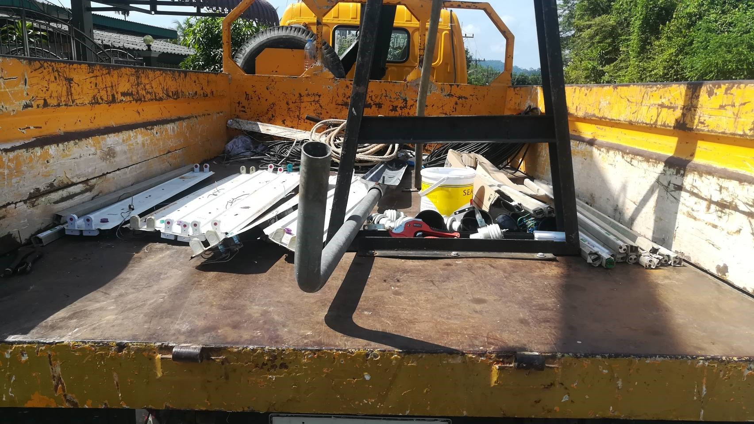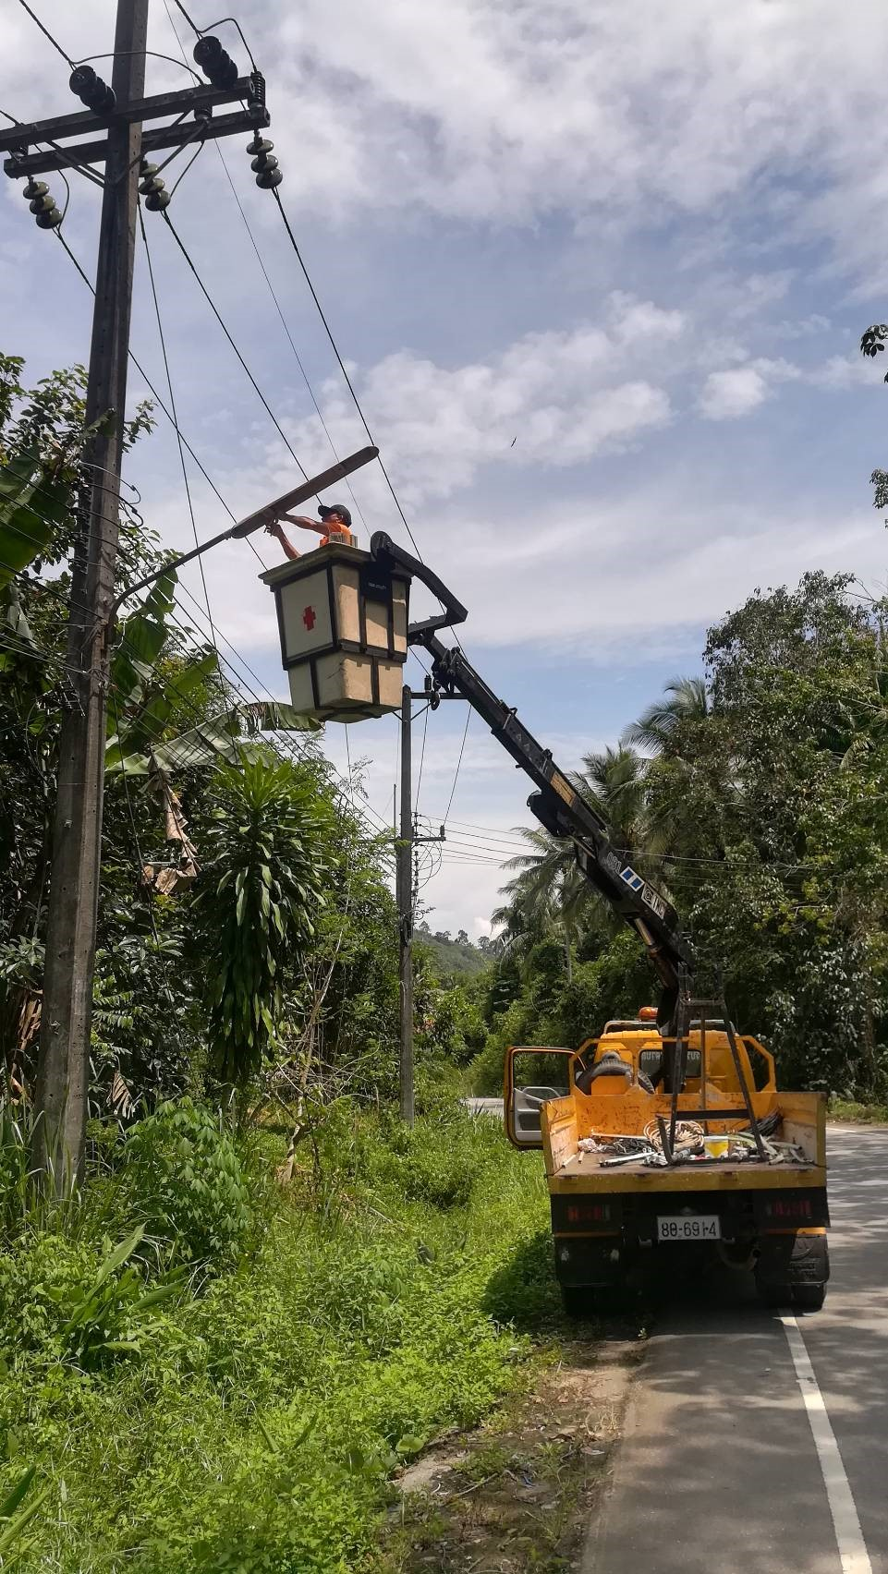

ภาพถ่ายไฟฟ้าสาธารณะที่ได้ทำการซ่อมแซมแก้ไขจากการสำรวจตรวจสอบ
ภายในเขตองค์การบริหารส่วนตำบลบางเป้า
บริเวณถนนสายกันตัง – วังวน หมู่ที่ 3

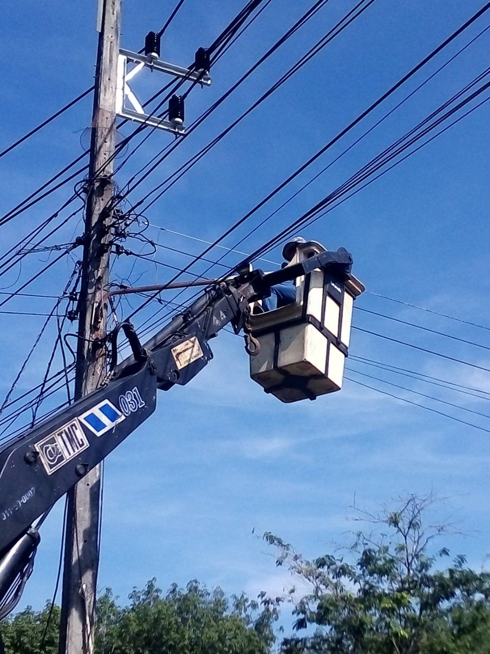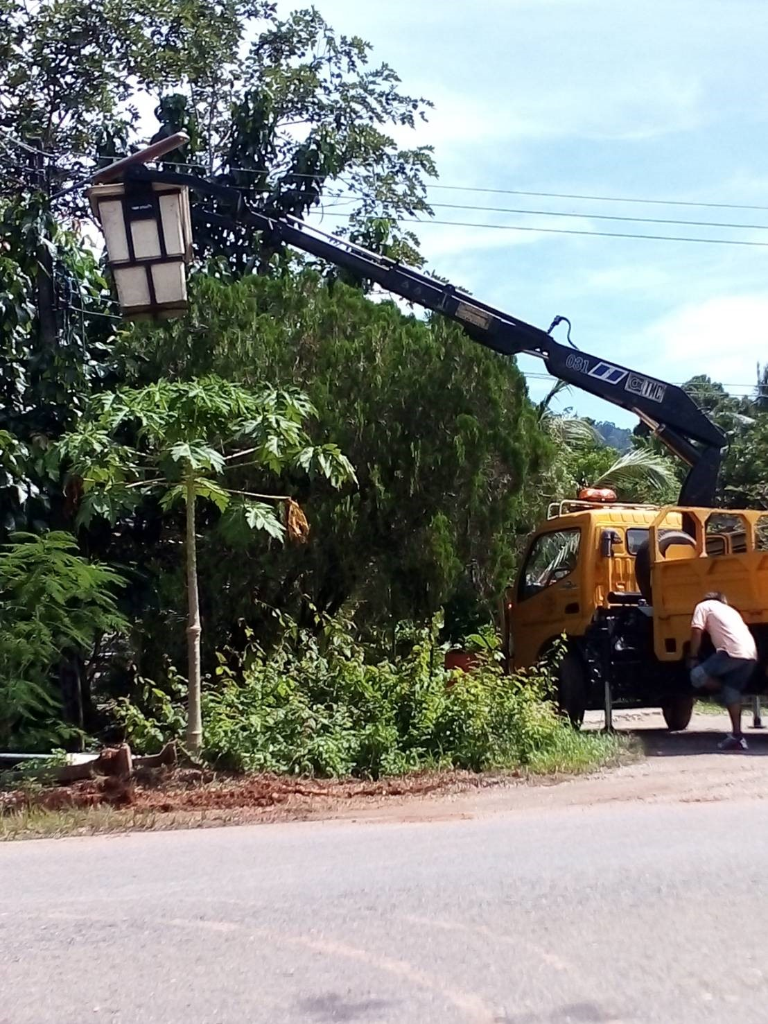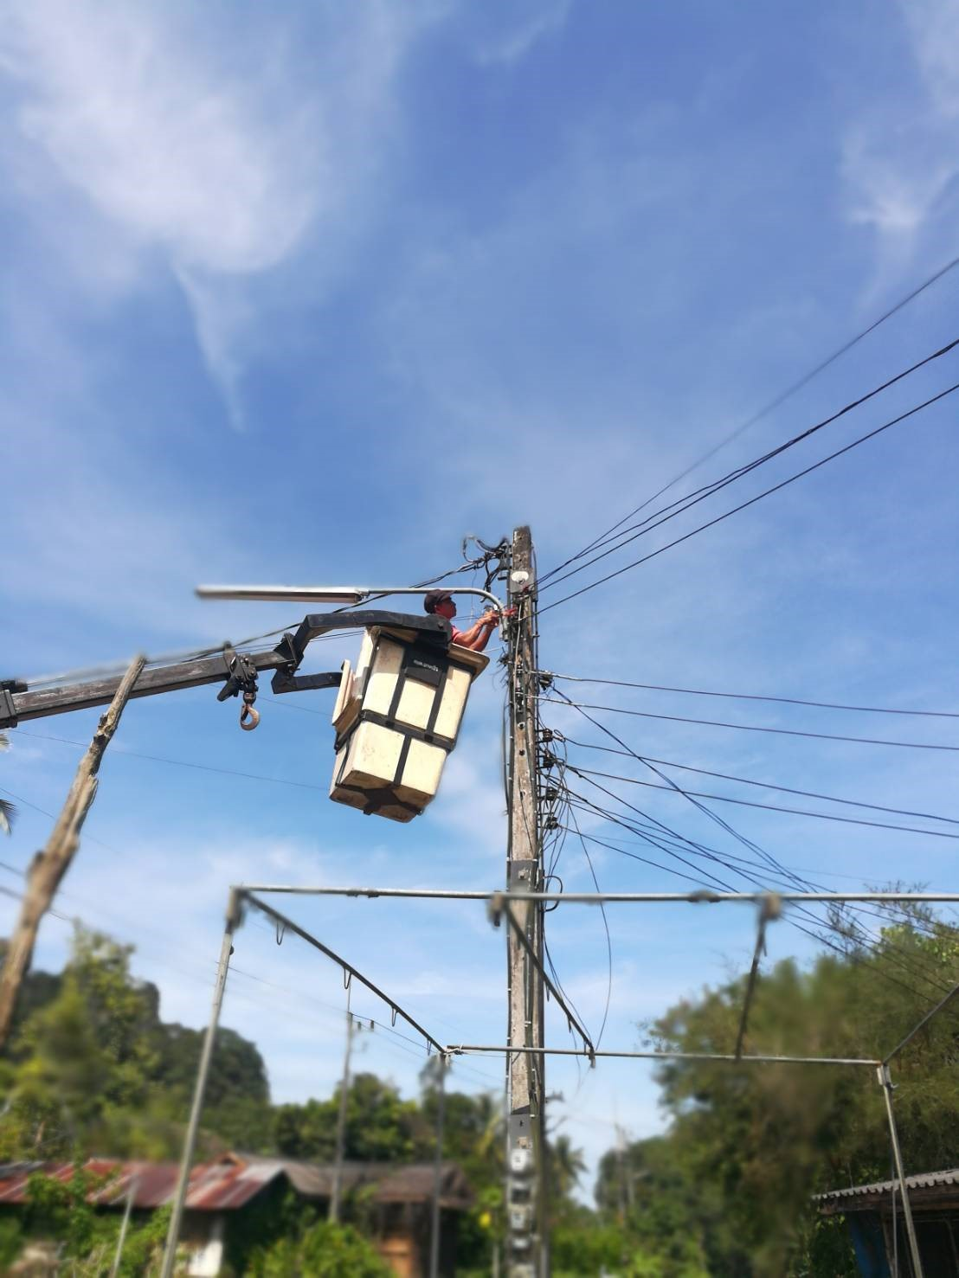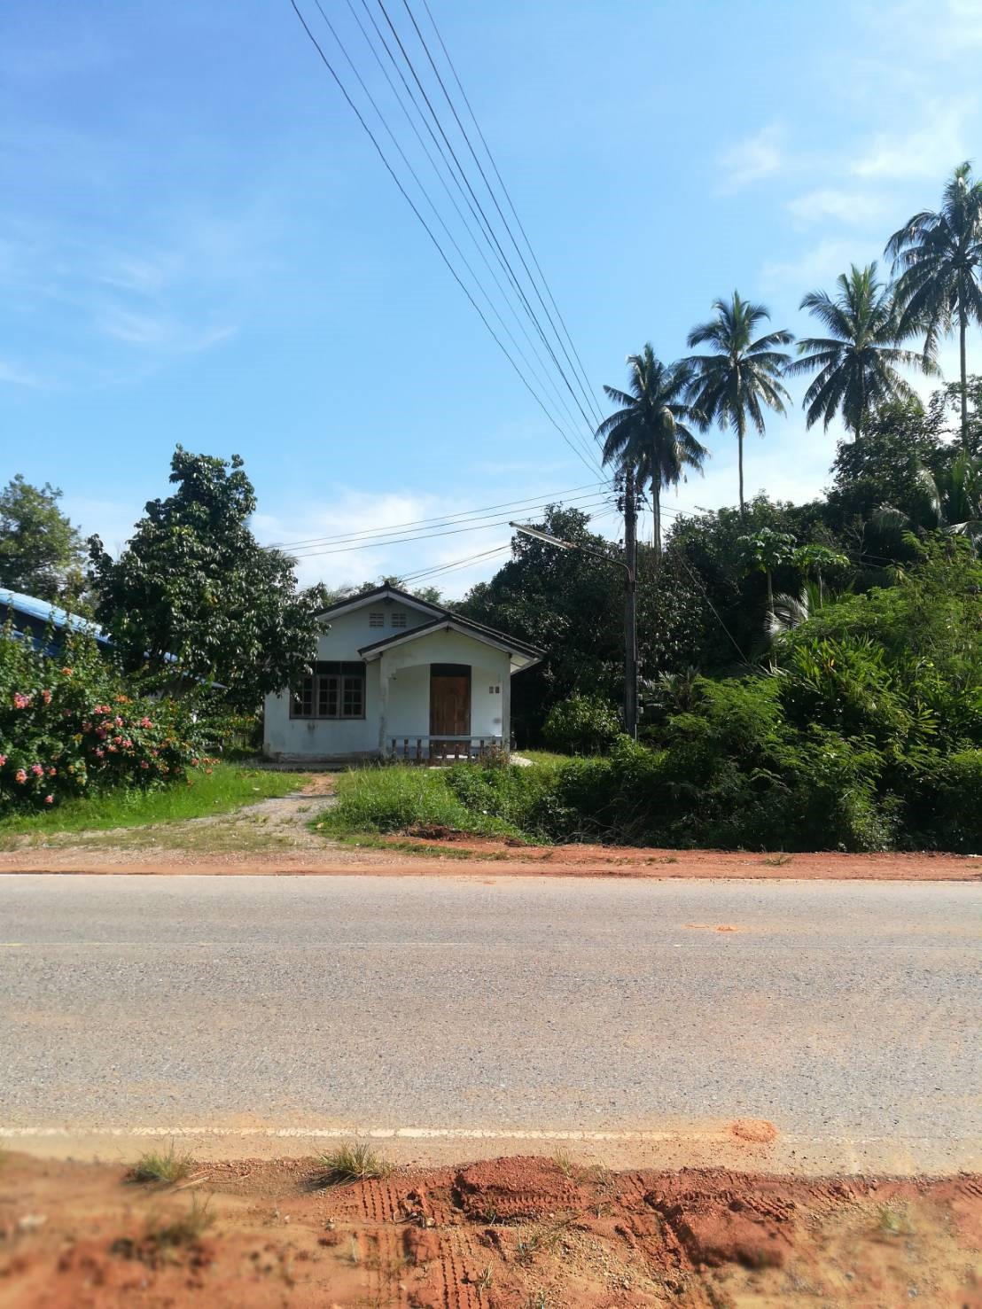

ส่วนราชการ องค์การบริหารส่วนตำบลบางเป้า (กองช่าง) โทร. ๐-๗๕๒๕-๒๐๖๙ .

บันทึกข้อความ
.ที่ ตง ๗๖๕๐๓ / วันที่ มกราคม ๒๕๖3 .
เรื่อง ขออนุญาตออกตรวจสอบด้านไฟฟ้าสาธารณะ ภายในเขตองค์การบริหารส่วนตำบลบางเป้า .

เรียน นายกองค์การบริหารส่วนตำบลบางเป้า

อ้างถึงแผนงานการตรวจสอบด้านไฟฟ้าสาธารณะ ของกองช่าง องค์การบริหารส่วนตำบลบางเป้า ประจำปี ๒๕๖3 เพื่อให้งานการพัฒนาและบำรุงรักษาโครงสร้างพื้นฐาน ด้านไฟฟ้าสาธารณะ ขององค์การบริหารส่วนตำบลบางเป้า มีประสิทธิภาพและมีความปลอดภัยแก่ผู้ใช้เส้นทางสัญจรไปมาของประชาชนภายในเขตองค์การบริหารส่วนตำบลบางเป้าและประชาชนทั่วไป นั้น

ข้าพเจ้า นายกิตติพงษ์ จิตฉลาด ตำแหน่ง ผู้ช่วยช่างไฟฟ้า สังกัดกองช่าง องค์การบริหารส่วนตำบลบางเป้า จึงขออนุญาตออกตรวจสอบด้านไฟฟ้าสาธารณะ พร้อมทำการซ่อมแซมแก้ไขในส่วนที่เสียหาย และปรับปรุงให้มีประสิทธิภาพในการใช้งาน ตามแผนงานดังกล่าว

จึงเรียนมาเพื่อโปรดทราบ

………………………..………….
( นายกิตติพงษ์ จิตฉลาด )
ตำแหน่ง ผู้ช่วยช่างไฟฟ้า

………………………..………….
( นายโชคชัย รอดรักษา)
ตำแหน่ง ผู้อำนวยการกองช่าง

ความเห็น……………………………………. คำสั่ง……………………………………..……….

.................................................... .....................................................
( นายวรัศกรณ์ สุดสาคร ) ( นายละดม เชื้อช่วย )
ปลัดองค์การบริหารส่วนตำบลบางเป้า นายกองค์การบริหารส่วนตำบลบางเป้า

ส่วนราชการ (กองช่าง) องค์การบริหารส่วนตำบลบางเป้า โทร. ๐-๗๕๒๕-๒๘๕๕ .

บันทึกข้อความ
ที่ ตง ๗๖๕๐๓ / วันที่ กุมภาพันธ์ ๒๕๖๓
เรื่อง รายงานผลการออกตรวจสอบด้านไฟฟ้าสาธารณะ ภายในเขตองค์การบริหารส่วนตำบลบางเป้า .

เรียน นายกองค์การบริหารส่วนตำบลบางเป้า
อ้างถึงแผนงานการตรวจสอบด้านไฟฟ้าสาธารณะ ของกองช่าง องค์การบริหารส่วนตำบลบางเป้า ประจำปี ๒๕๖๓ เพื่อให้งานการพัฒนาและบำรุงรักษาโครงสร้างพื้นฐาน ด้านไฟฟ้าสาธารณะ ขององค์การบริหารส่วนตำบลบางเป้า มีประสิทธิภาพและมีความปลอดภัยแก่ผู้ใช้เส้นทางสัญจรไปมาของประชาชนภายในเขตองค์การบริหารส่วนตำบลบางเป้าและประชาชนทั่วไป นั้น

ข้าพเจ้า นายกิตติพงษ์ จิตฉลาด ตำแหน่ง ผู้ช่วยช่างไฟฟ้า สังกัดกองช่าง องค์การบริหารส่วนตำบลบางเป้า ได้ตรวจพบว่าบริเวณถนนถนนสายหลังวัดตรังคภูมิ หมู่ที่ 1 และถนนสายกันตัง- วังวน หมู่ที่ 3 ระบบไฟฟ้าสาธารณะเกิดการชำรุดเสียหายและได้รับมอบหมายให้ดำเนินการซ่อมแซม จึงขอเรียนว่าได้ทำการซ่อมแซมพร้อมเปลี่ยนดวงไฟให้สามารถใช้การได้ดีเป็นที่เรียบร้อยแล้ว

จึงเรียนมาเพื่อโปรดทราบ

………………………..………….
( นายกิตติพงษ์ จิตฉลาด )
ตำแหน่ง ผู้ช่วยช่างไฟฟ้า

………………………..………….
( นายโชคชัย รอดรักษา)
ตำแหน่ง ผู้อำนวยการกองช่าง

....................................................... …........................................................
( นายวรัศกรณ์ สุดสาคร ) ( นายละดม เชื้อช่วย )
ปลัดองค์การบริหารส่วนตำบลบางเป้า นายกองค์การบริหารส่วนตำบลบางเป้า

(๑)
ภาพถ่ายไฟฟ้าสาธารณะที่ได้ทำการซ่อมแซมแก้ไขจากการสำรวจตรวจสอบ
ภายในเขตองค์การบริหารส่วนตำบลบางเป้า
บริเวณถนนสายหลังวัด หมู่ที่ ๑
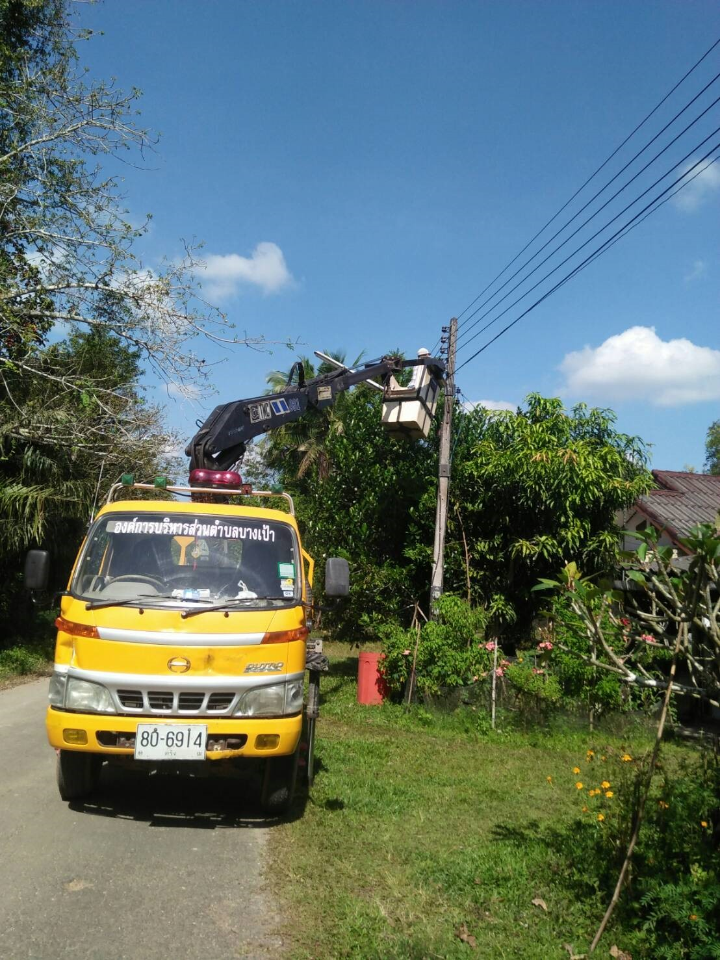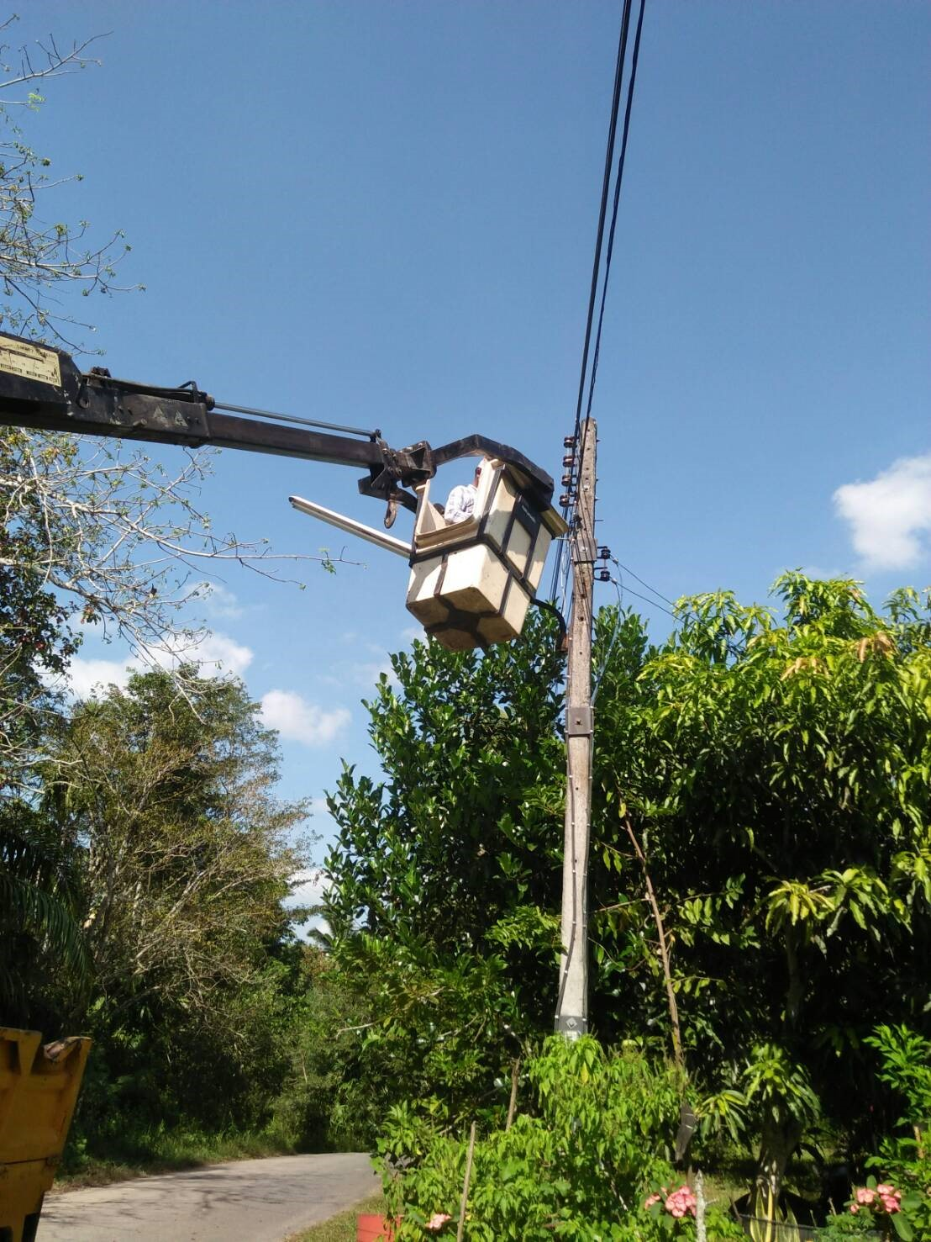
(๒)
ภาพถ่ายไฟฟ้าสาธารณะที่ได้ทำการซ่อมแซมแก้ไขจากการสำรวจตรวจสอบ
ภายในเขตองค์การบริหารส่วนตำบลบางเป้า
บริเวณถนนสายกันตัง – วังวน หมู่ที่ ๓

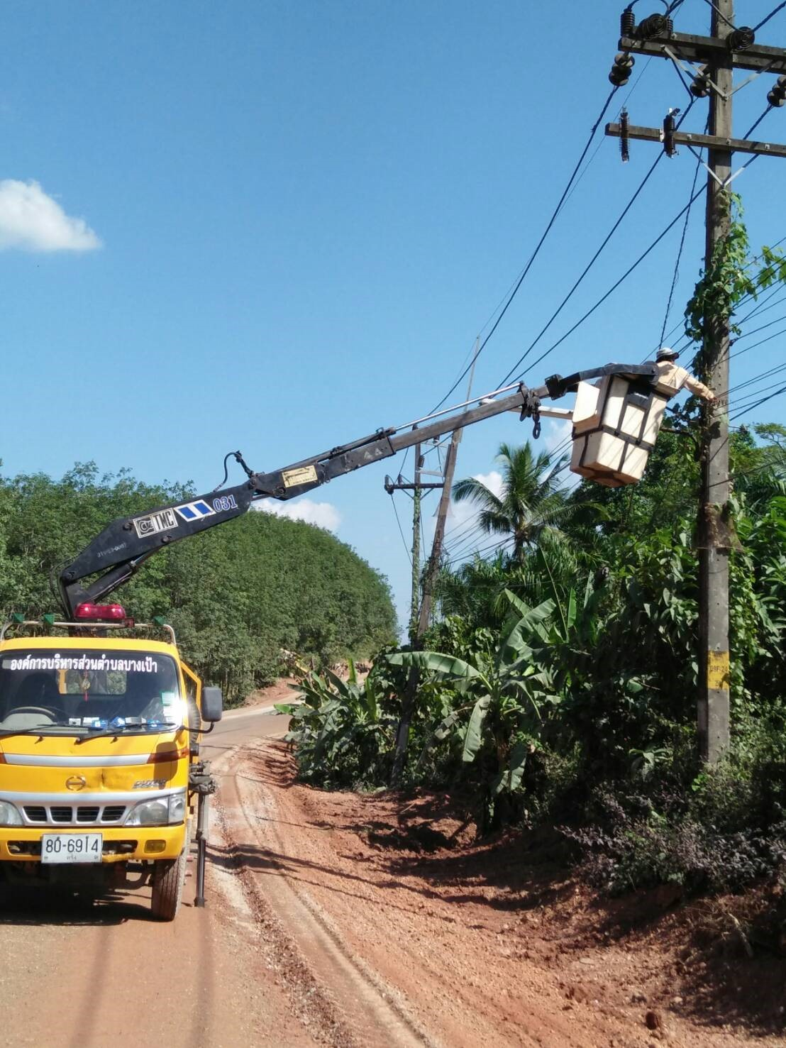

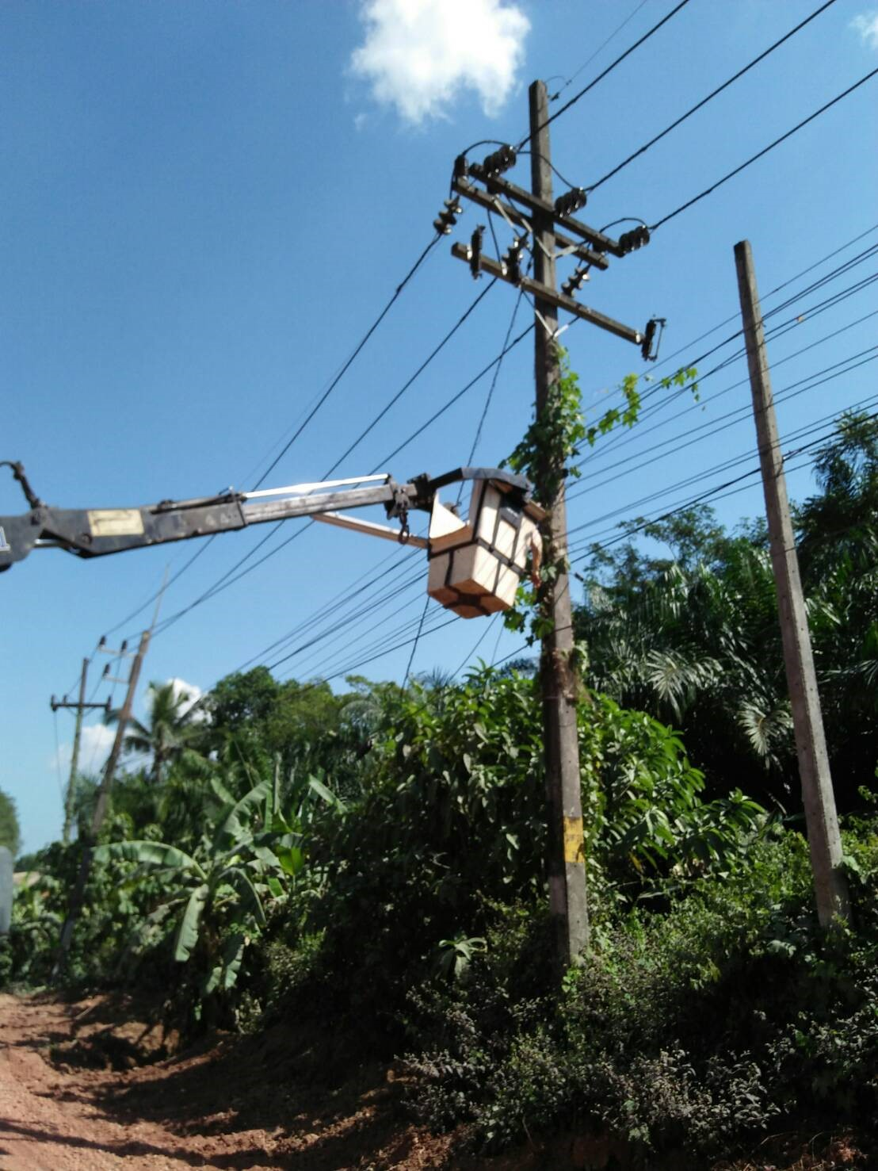
ส่วนราชการ องค์การบริหารส่วนตำบลบางเป้า (กองช่าง) โทร. ๐-๗๕๒๕-๒๐๖๙ .

บันทึกข้อความ
.ที่ ตง ๗๖๕๐๓ / วันที่ เมษายน ๒๕๖3 .
เรื่อง ขออนุญาตออกตรวจสอบด้านไฟฟ้าสาธารณะ ภายในเขตองค์การบริหารส่วนตำบลบางเป้า .

เรียน นายกองค์การบริหารส่วนตำบลบางเป้า

อ้างถึงแผนงานการตรวจสอบด้านไฟฟ้าสาธารณะ ของกองช่าง องค์การบริหารส่วนตำบลบางเป้า ประจำปี ๒๕๖3 เพื่อให้งานการพัฒนาและบำรุงรักษาโครงสร้างพื้นฐาน ด้านไฟฟ้าสาธารณะ ขององค์การบริหารส่วนตำบลบางเป้า มีประสิทธิภาพและมีความปลอดภัยแก่ผู้ใช้เส้นทางสัญจรไปมาของประชาชนภายในเขตองค์การบริหารส่วนตำบลบางเป้าและประชาชนทั่วไป นั้น

ข้าพเจ้า นายกิตติพงษ์ จิตฉลาด ตำแหน่ง ผู้ช่วยช่างไฟฟ้า สังกัดกองช่าง องค์การบริหารส่วนตำบลบางเป้า จึงขออนุญาตออกตรวจสอบด้านไฟฟ้าสาธารณะ พร้อมทำการซ่อมแซมแก้ไขในส่วนที่เสียหาย และปรับปรุงให้มีประสิทธิภาพในการใช้งาน ตามแผนงานดังกล่าว

จึงเรียนมาเพื่อโปรดทราบ

………………………..………….
( นายกิตติพงษ์ จิตฉลาด )
ตำแหน่ง ผู้ช่วยช่างไฟฟ้า

………………………..………….
( นายโชคชัย รอดรักษา)
ตำแหน่ง ผู้อำนวยการกองช่าง

ความเห็น……………………………………. คำสั่ง……………………………………..……….

.................................................... .....................................................
( นายวรัศกรณ์ สุดสาคร ) ( นายละดม เชื้อช่วย )
ปลัดองค์การบริหารส่วนตำบลบางเป้า นายกองค์การบริหารส่วนตำบลบางเป้า

ส่วนราชการ (กองช่าง) องค์การบริหารส่วนตำบลบางเป้า โทร. ๐-๗๕๒๕-๒๘๕๕ .

บันทึกข้อความ
ที่ ตง ๗๖๕๐๓ / วันที่ พฤษภาคม ๒๕๖๓
เรื่อง รายงานผลการออกตรวจสอบด้านไฟฟ้าสาธารณะ ภายในเขตองค์การบริหารส่วนตำบลบางเป้า .

เรียน นายกองค์การบริหารส่วนตำบลบางเป้า
อ้างถึงแผนงานการตรวจสอบด้านไฟฟ้าสาธารณะ ของกองช่าง องค์การบริหารส่วนตำบลบางเป้า ประจำปี ๒๕๖๓ เพื่อให้งานการพัฒนาและบำรุงรักษาโครงสร้างพื้นฐาน ด้านไฟฟ้าสาธารณะ ขององค์การบริหารส่วนตำบลบางเป้า มีประสิทธิภาพและมีความปลอดภัยแก่ผู้ใช้เส้นทางสัญจรไปมาของประชาชนภายในเขตองค์การบริหารส่วนตำบลบางเป้าและประชาชนทั่วไป นั้น

ข้าพเจ้า นายกิตติพงษ์ จิตฉลาด ตำแหน่ง ผู้ช่วยช่างไฟฟ้า สังกัดกองช่าง องค์การบริหารส่วนตำบลบางเป้า ได้ตรวจพบว่าบริเวณถนนถนนสายหลังวัดตรังคภูมิ หมู่ที่ 1 และถนนสายแหลมม่วง – ควนทองสีห์ หมู่ที่ 4 ระบบไฟฟ้าสาธารณะเกิดการชำรุดเสียหายและได้รับมอบหมายให้ดำเนินการซ่อมแซม จึงขอเรียนว่าได้ทำการซ่อมแซมพร้อมเปลี่ยนดวงไฟให้สามารถใช้การได้ดีเป็นที่เรียบร้อยแล้ว

จึงเรียนมาเพื่อโปรดทราบ

………………………..………….
( นายกิตติพงษ์ จิตฉลาด )
ตำแหน่ง ผู้ช่วยช่างไฟฟ้า

………………………..………….
( นายโชคชัย รอดรักษา)
ตำแหน่ง ผู้อำนวยการกองช่าง

....................................................... …........................................................
( นายวรัศกรณ์ สุดสาคร ) ( นายละดม เชื้อช่วย )
ปลัดองค์การบริหารส่วนตำบลบางเป้า นายกองค์การบริหารส่วนตำบลบางเป้า

(๑)
ภาพถ่ายไฟฟ้าสาธารณะที่ได้ทำการซ่อมแซมแก้ไขจากการสำรวจตรวจสอบ
ภายในเขตองค์การบริหารส่วนตำบลบางเป้า
บริเวณถนนสายหลังวัดตรังคภูมิ หมู่ที่ ๑

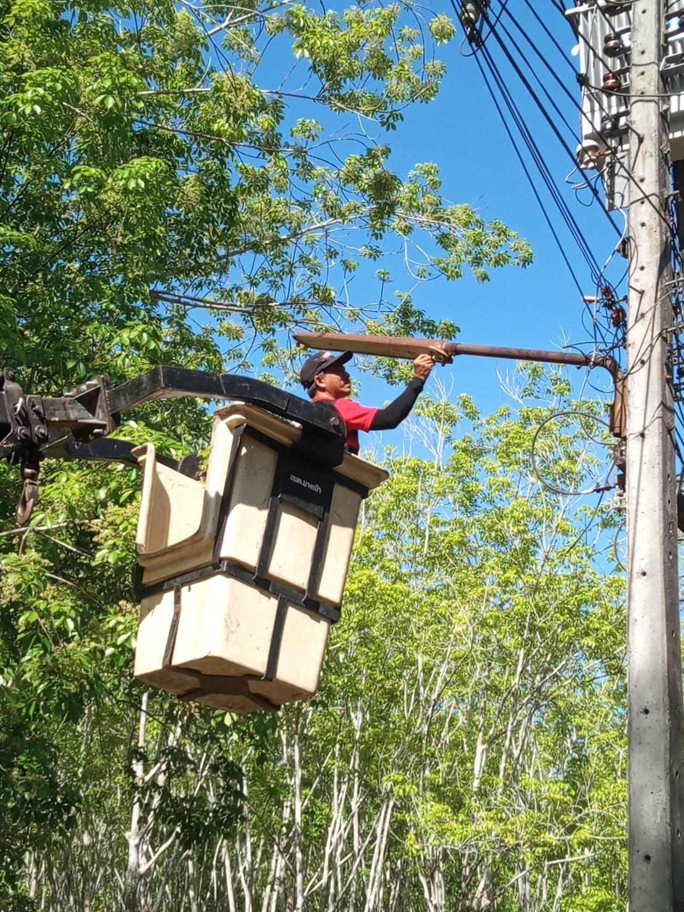

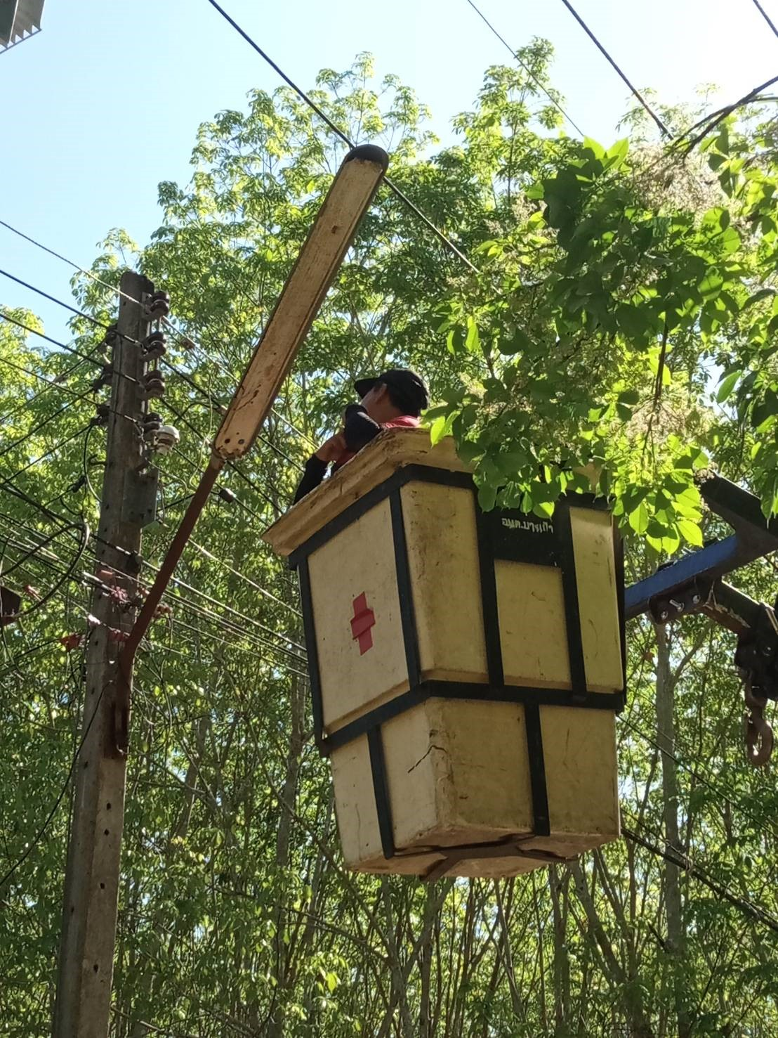

(๒)
ภาพถ่ายไฟฟ้าสาธารณะที่ได้ทำการซ่อมแซมแก้ไขจากการสำรวจตรวจสอบ
ภายในเขตองค์การบริหารส่วนตำบลบางเป้า
บริเวณถนนสายแหลมม่วง– ควนทองสีห์ หมู่ที่ ๔

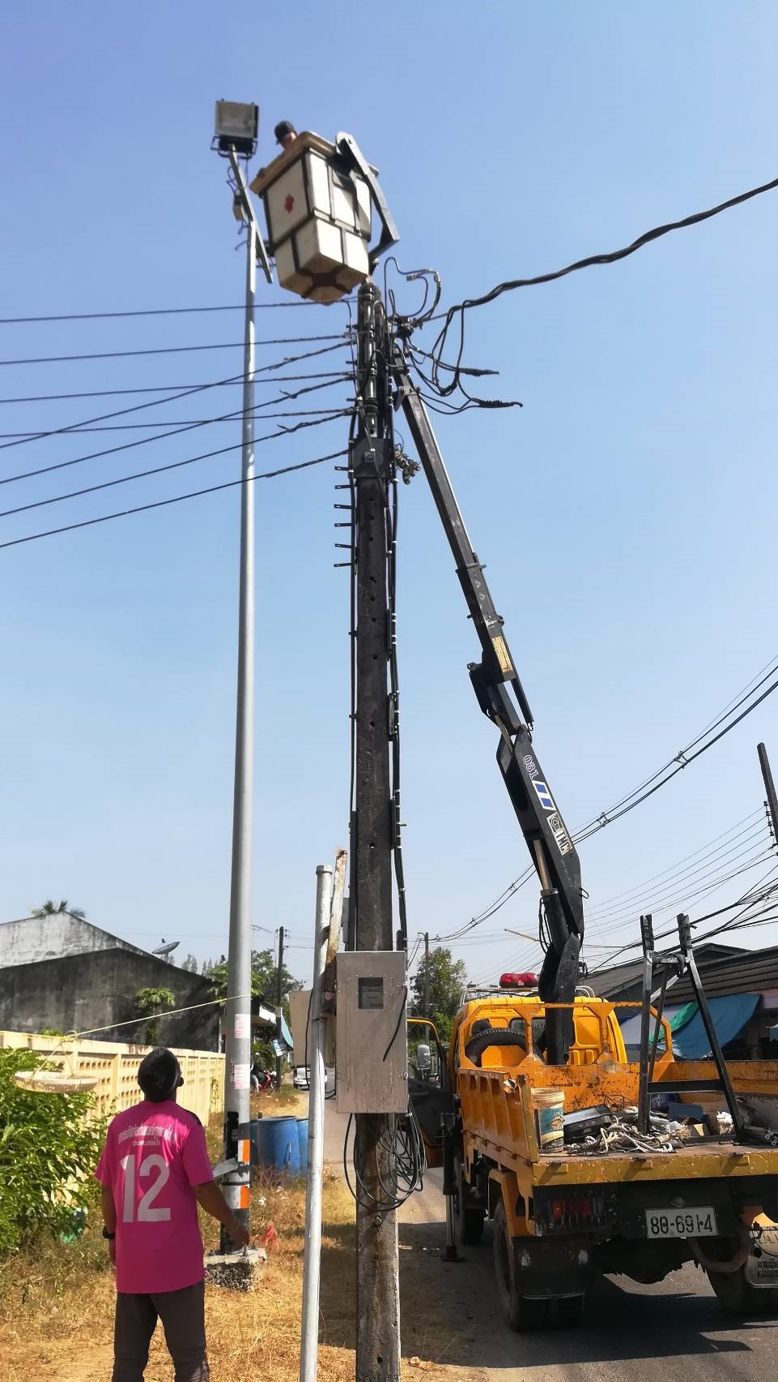

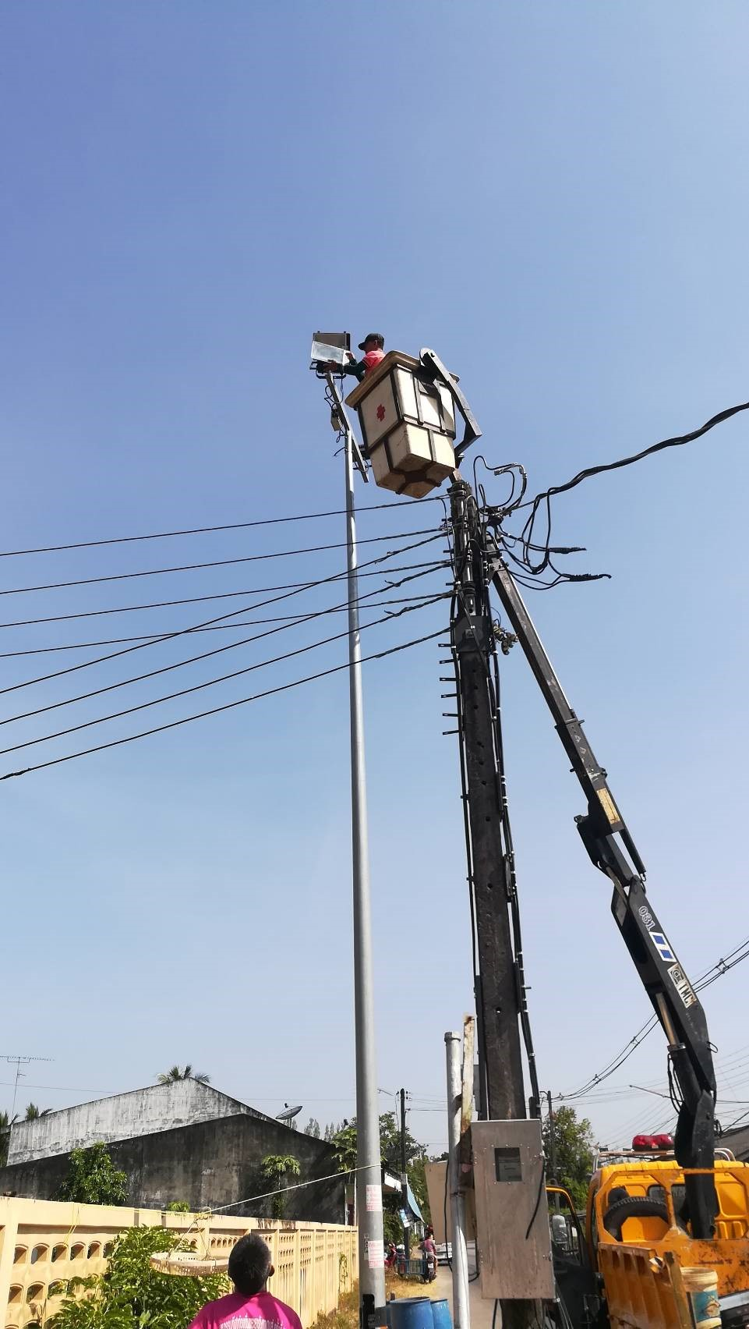
ส่วนราชการ องค์การบริหารส่วนตำบลบางเป้า (กองช่าง) โทร. ๐-๗๕๒๕-๒๐๖๙ .

บันทึกข้อความ
.ที่ ตง ๗๖๕๐๓ / วันที่ กรกฎาคม ๒๕๖3 .
เรื่อง ขออนุญาตออกตรวจสอบด้านไฟฟ้าสาธารณะ ภายในเขตองค์การบริหารส่วนตำบลบางเป้า .

เรียน นายกองค์การบริหารส่วนตำบลบางเป้า

อ้างถึงแผนงานการตรวจสอบด้านไฟฟ้าสาธารณะ ของกองช่าง องค์การบริหารส่วนตำบลบางเป้า ประจำปี ๒๕๖3 เพื่อให้งานการพัฒนาและบำรุงรักษาโครงสร้างพื้นฐาน ด้านไฟฟ้าสาธารณะ ขององค์การบริหารส่วนตำบลบางเป้า มีประสิทธิภาพและมีความปลอดภัยแก่ผู้ใช้เส้นทางสัญจรไปมาของประชาชนภายในเขตองค์การบริหารส่วนตำบลบางเป้าและประชาชนทั่วไป นั้น

ข้าพเจ้า นายกิตติพงษ์ จิตฉลาด ตำแหน่ง ผู้ช่วยช่างไฟฟ้า สังกัดกองช่าง องค์การบริหารส่วนตำบลบางเป้า จึงขออนุญาตออกตรวจสอบด้านไฟฟ้าสาธารณะ พร้อมทำการซ่อมแซมแก้ไขในส่วนที่เสียหาย และปรับปรุงให้มีประสิทธิภาพในการใช้งาน ตามแผนงานดังกล่าว

จึงเรียนมาเพื่อโปรดทราบ

………………………..………….
( นายกิตติพงษ์ จิตฉลาด )
ตำแหน่ง ผู้ช่วยช่างไฟฟ้า

………………………..………….
( นายโชคชัย รอดรักษา)
ตำแหน่ง ผู้อำนวยการกองช่าง

ความเห็น……………………………………. คำสั่ง……………………………………..……….

.................................................... .....................................................
( นายวรัศกรณ์ สุดสาคร ) ( นายละดม เชื้อช่วย )
ปลัดองค์การบริหารส่วนตำบลบางเป้า นายกองค์การบริหารส่วนตำบลบางเป้า

ส่วนราชการ (กองช่าง) เทศบาลตำบลบางเป้า โทร. ๐-๗๕๒๕-๒๘๕๕ .

บันทึกข้อความ
ที่ ตง ๗๖๕๐๓ / วันที่ สิงหาคม ๒๕๖๓
เรื่อง รายงานผลการออกตรวจสอบด้านไฟฟ้าสาธารณะ ภายในเขตเทศบาลตำบลบางเป้า .

เรียน นายกเทศมนตรีตำบลบางเป้า
อ้างถึงแผนงานการตรวจสอบด้านไฟฟ้าสาธารณะ ของกองช่าง เทศบาลตำบลบางเป้า ประจำปี ๒๕๖๓ เพื่อให้งานการพัฒนาและบำรุงรักษาโครงสร้างพื้นฐาน ด้านไฟฟ้าสาธารณะ ของเทศบาลตำบลบางเป้า มีประสิทธิภาพและมีความปลอดภัยแก่ผู้ใช้เส้นทางสัญจรไปมาของประชาชนภายในเขตเทศบาลตำบลบางเป้าและประชาชนทั่วไป นั้น

ข้าพเจ้า นายกิตติพงษ์ จิตฉลาด ตำแหน่ง ผู้ช่วยช่างไฟฟ้า สังกัดกองช่าง เทศบาลตำบลบางเป้า ได้ตรวจพบว่าบริเวณถนนถนนสายท่าสะบ้า หมู่ที่ 3 และถนนสายเลียบแม่น้ำตรัง หมู่ที่ 6 ระบบไฟฟ้าสาธารณะเกิดการชำรุดเสียหายและได้รับมอบหมายให้ดำเนินการซ่อมแซม จึงขอเรียนว่าได้ทำการซ่อมแซมพร้อมเปลี่ยนดวงไฟให้สามารถใช้การได้ดีเป็นที่เรียบร้อยแล้ว

จึงเรียนมาเพื่อโปรดทราบ

………………………..………….
( นายกิตติพงษ์ จิตฉลาด )
ตำแหน่ง ผู้ช่วยช่างไฟฟ้า

………………………..………….
( นายโชคชัย รอดรักษา)
ตำแหน่ง ผู้อำนวยการกองช่าง

…........................................................
(นายวรัศกรณ์ สุดสาคร)
ปลัดเทศบาล ปฏิบัติหน้าที่
นายกเทศมนตรีตำบลบางเป้า
(๑)
ภาพถ่ายไฟฟ้าสาธารณะที่ได้ทำการซ่อมแซมแก้ไขจากการสำรวจตรวจสอบ
ภายในเขตเทศบาลบางเป้า
บริเวณถนนสายท่าสะบ้า หมู่ที่ 3
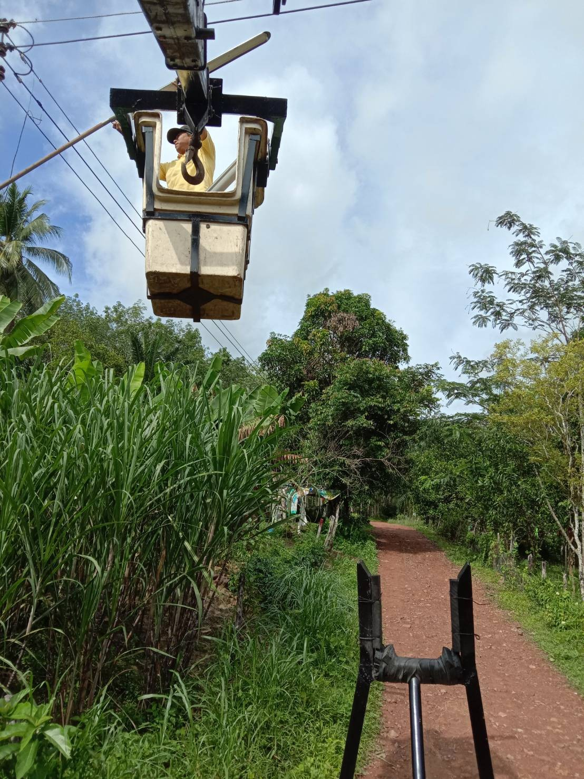

(๒)
ภาพถ่ายไฟฟ้าสาธารณะที่ได้ทำการซ่อมแซมแก้ไขจากการสำรวจตรวจสอบ
ภายในเขตเทศบาลตำบลบางเป้า
บริเวณถนนสายเลียบแม่น้ำตรัง หมู่ที่ 6

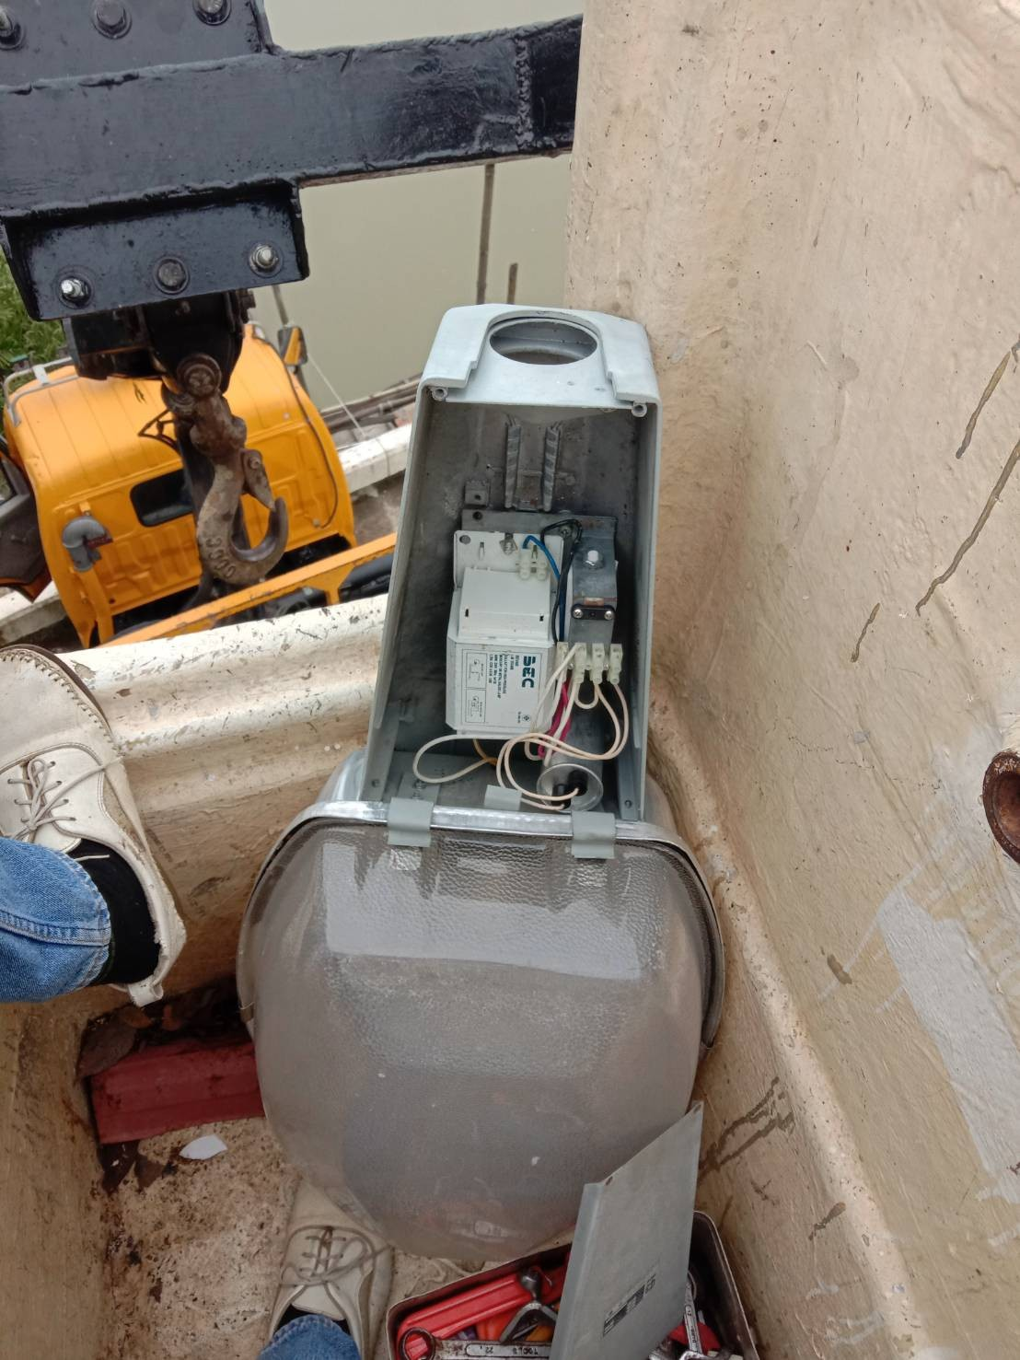

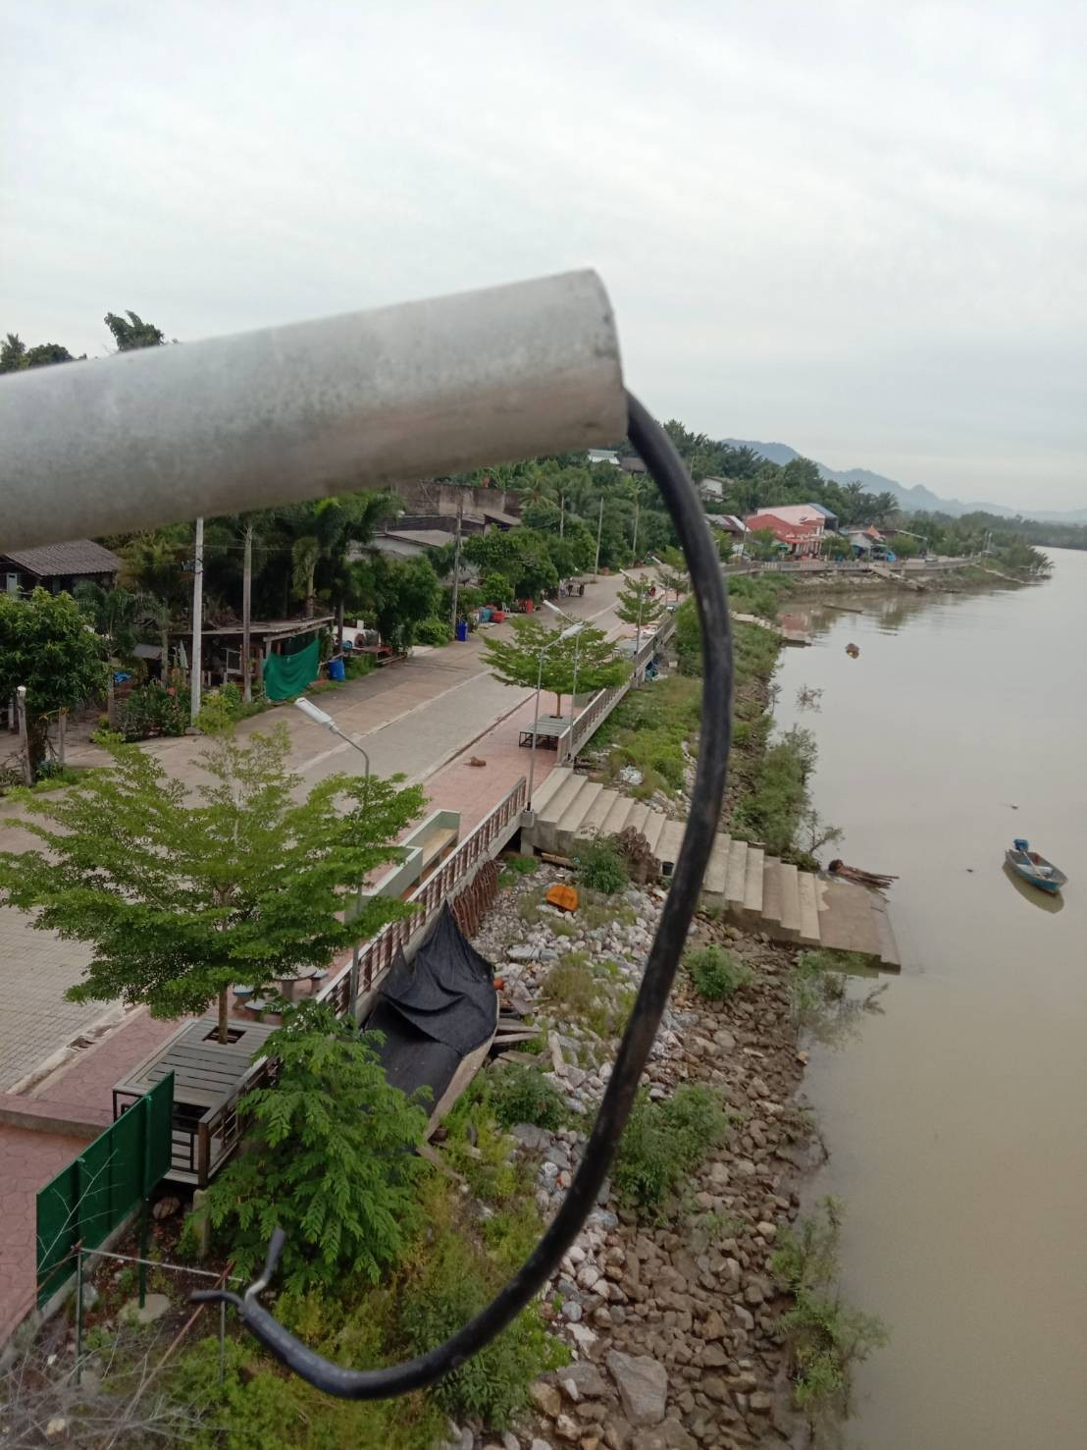
(๒)
ภาพถ่ายไฟฟ้าสาธารณะที่ได้ทำการซ่อมแซมแก้ไขจากการสำรวจตรวจสอบ
ภายในเขตเทศบาลตำบลบางเป้า
บริเวณถนนสายเลียบแม่น้ำตรัง หมู่ที่ 6

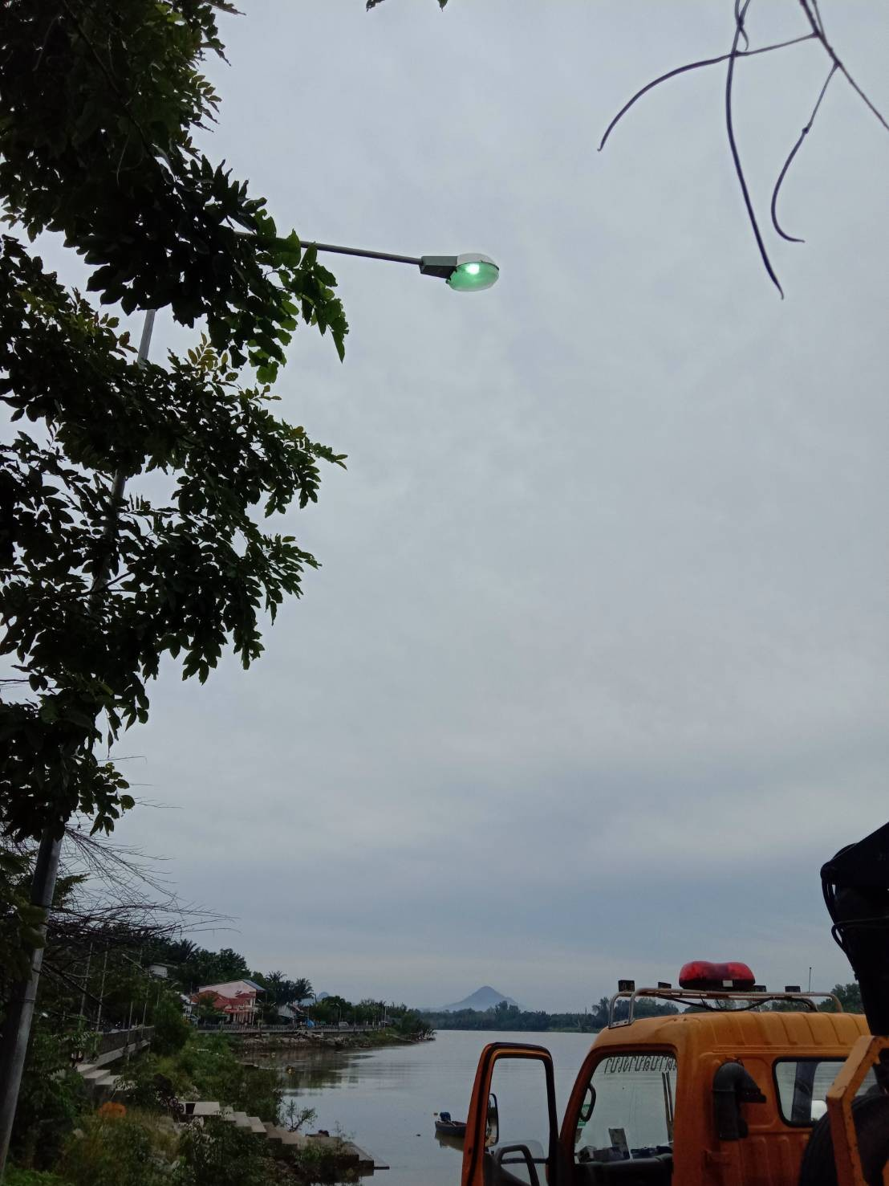

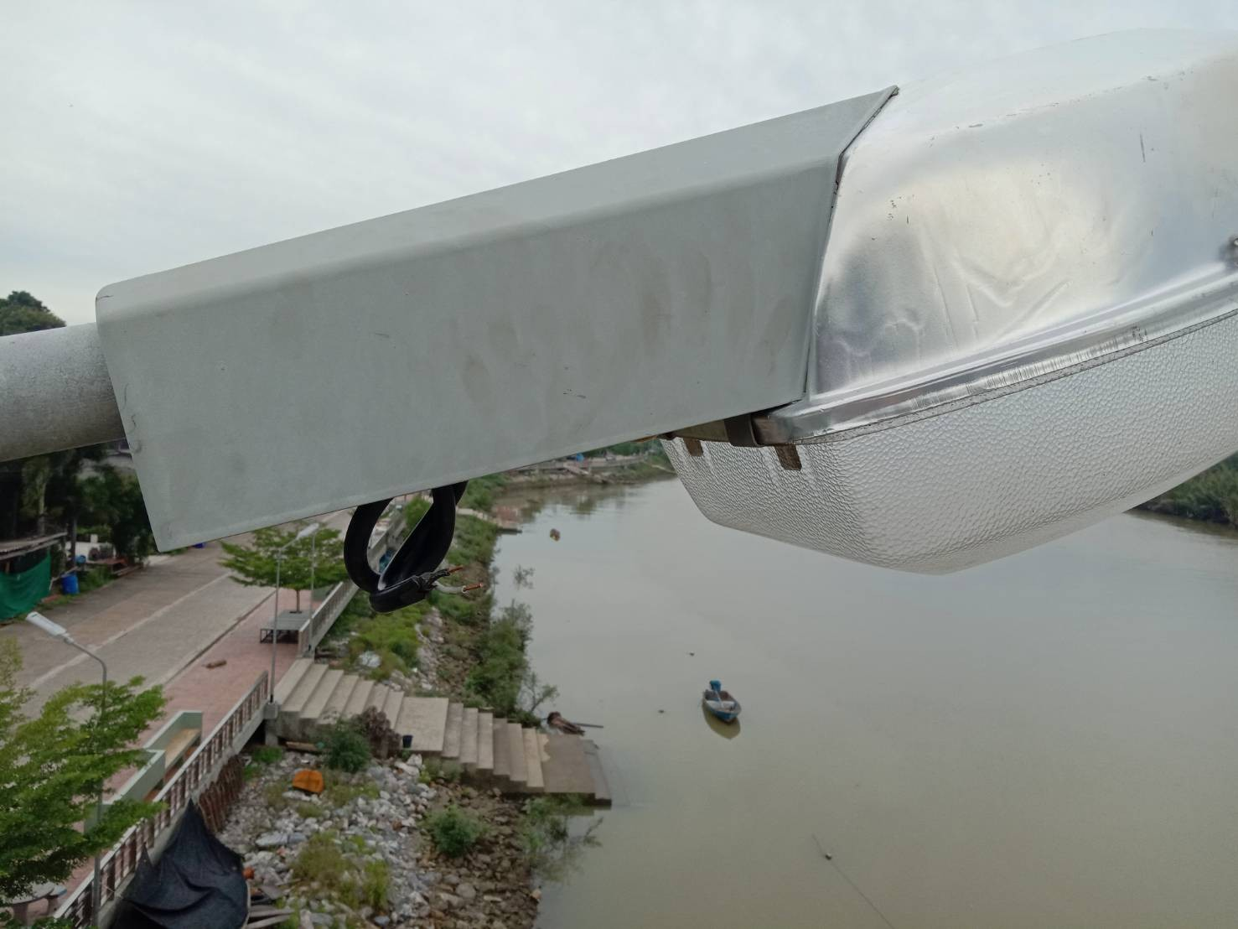

ส่วนราชการ เทศบาลตำบลบางเป้า (กองช่าง) โทร. ๐-๗๕๒๕-๒๐๖๙ .

บันทึกข้อความ
.ที่ ตง 543๐๓ / วันที่ ตุลาคม ๒๕๖3 .
เรื่อง ขออนุญาตออกตรวจสอบด้านไฟฟ้าสาธารณะ ภายในเขตเทศบาลตำบลบางเป้า .

เรียน นายกเทศมนตรีตำบลบางเป้า

อ้างถึงแผนงานการตรวจสอบด้านไฟฟ้าสาธารณะ ของกองช่าง เทศบาลตำบลบางเป้า ประจำปี ๒๕๖3 เพื่อให้งานการพัฒนาและบำรุงรักษาโครงสร้างพื้นฐาน ด้านไฟฟ้าสาธารณะ ของเทศบาลตำบลบางเป้า มีประสิทธิภาพและมีความปลอดภัยแก่ผู้ใช้เส้นทางสัญจรไปมาของประชาชนภายในเขตเทศบาลตำบลบางเป้าและประชาชนทั่วไป นั้น

ข้าพเจ้า นายกิตติพงษ์ จิตฉลาด ตำแหน่ง ผู้ช่วยช่างไฟฟ้า สังกัดกองช่าง เทศบาลตำบลบางเป้า จึงขออนุญาตออกตรวจสอบด้านไฟฟ้าสาธารณะ พร้อมทำการซ่อมแซมแก้ไขในส่วนที่เสียหาย และปรับปรุงให้มีประสิทธิภาพในการใช้งาน ตามแผนงานดังกล่าว

จึงเรียนมาเพื่อโปรดทราบ

………………………..………….
( นายกิตติพงษ์ จิตฉลาด )
ตำแหน่ง ผู้ช่วยช่างไฟฟ้า

………………………..………….
( นายโชคชัย รอดรักษา)
ตำแหน่ง ผู้อำนวยการกองช่าง

…........................................................
(นายวรัศกรณ์ สุดสาคร)
ปลัดเทศบาล ปฏิบัติหน้าที่
นายกเทศมนตรีตำบลบางเป้า

ส่วนราชการ (กองช่าง) เทศบาลตำบลบางเป้า โทร. ๐-๗๕๒๕-๒๘๕๕ .

บันทึกข้อความ
ที่ ตง ๗๖๕๐๓ / วันที่ พฤศจิกายน ๒๕๖๓
เรื่อง รายงานผลการออกตรวจสอบด้านไฟฟ้าสาธารณะ ภายในเขตเทศบาลตำบลบางเป้า .

เรียน นายกเทศมนตรีตำบลบางเป้า
อ้างถึงแผนงานการตรวจสอบด้านไฟฟ้าสาธารณะ ของกองช่าง เทศบาลตำบลบางเป้า ประจำปี ๒๕๖๓ เพื่อให้งานการพัฒนาและบำรุงรักษาโครงสร้างพื้นฐาน ด้านไฟฟ้าสาธารณะ ของเทศบาลตำบลบางเป้า มีประสิทธิภาพและมีความปลอดภัยแก่ผู้ใช้เส้นทางสัญจรไปมาของประชาชนภายในเขตเทศบาลตำบลบางเป้าและประชาชนทั่วไป นั้น

ข้าพเจ้า นายกิตติพงษ์ จิตฉลาด ตำแหน่ง ผู้ช่วยช่างไฟฟ้า สังกัดกองช่าง เทศบาลตำบลบางเป้า ได้ตรวจพบว่าบริเวณถนนถนนสายในบ้าน หมู่ที่ 3 และถนนสายหน้าอนามัย หมู่ที่ 3 ระบบไฟฟ้าสาธารณะเกิดการชำรุดเสียหายและได้รับมอบหมายให้ดำเนินการซ่อมแซม จึงขอเรียนว่าได้ทำการซ่อมแซมพร้อมเปลี่ยนดวงไฟให้สามารถใช้การได้ดีเป็นที่เรียบร้อยแล้ว

จึงเรียนมาเพื่อโปรดทราบ

………………………..………….
( นายกิตติพงษ์ จิตฉลาด )
ตำแหน่ง ผู้ช่วยช่างไฟฟ้า

………………………..………….
( นายโชคชัย รอดรักษา)
ตำแหน่ง ผู้อำนวยการกองช่าง

…........................................................
(นายวรัศกรณ์ สุดสาคร)
ปลัดเทศบาล ปฏิบัติหน้าที่
นายกเทศมนตรีตำบลบางเป้า
(๑)
ภาพถ่ายไฟฟ้าสาธารณะที่ได้ทำการซ่อมแซมแก้ไขจากการสำรวจตรวจสอบ
ภายในเขตเทศบาลบางเป้า
บริเวณถนนสายในบ้าน หมู่ที่ 3

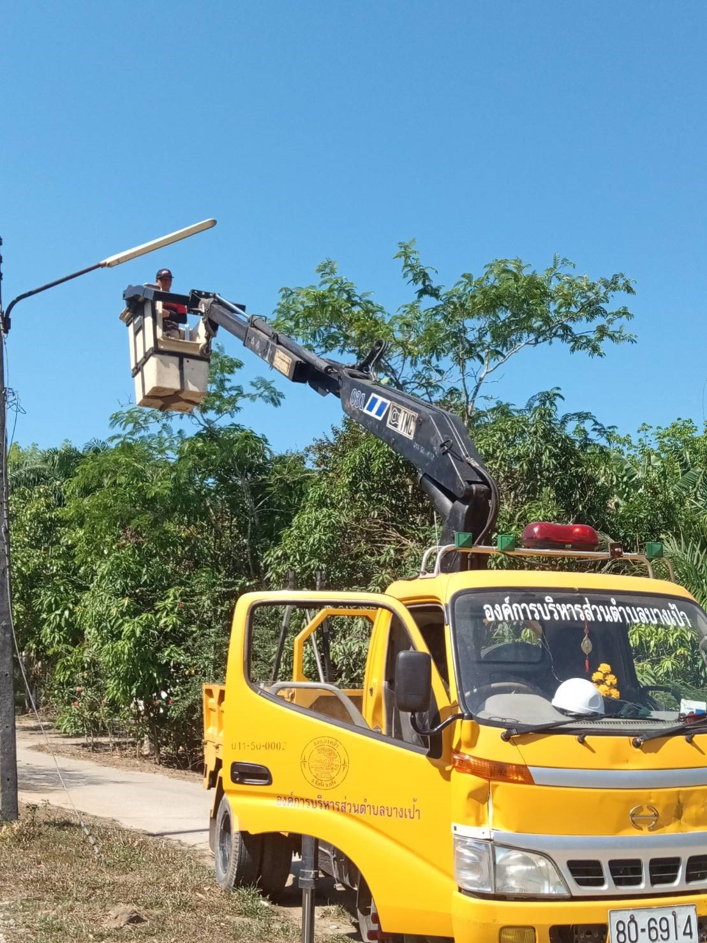

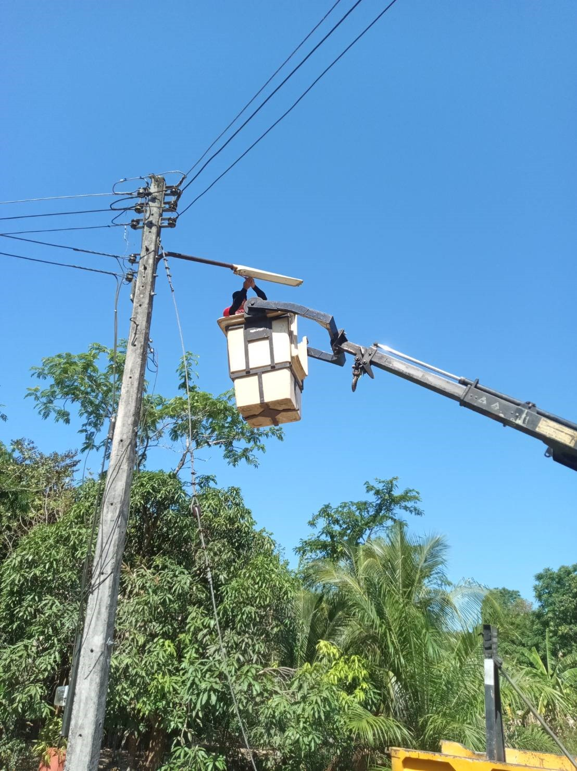

(2)
ภาพถ่ายไฟฟ้าสาธารณะที่ได้ทำการซ่อมแซมแก้ไขจากการสำรวจตรวจสอบ
ภายในเขตเทศบาลบางเป้า
บริเวณถนนสายหน้าอนามัย หมู่ที่ 3

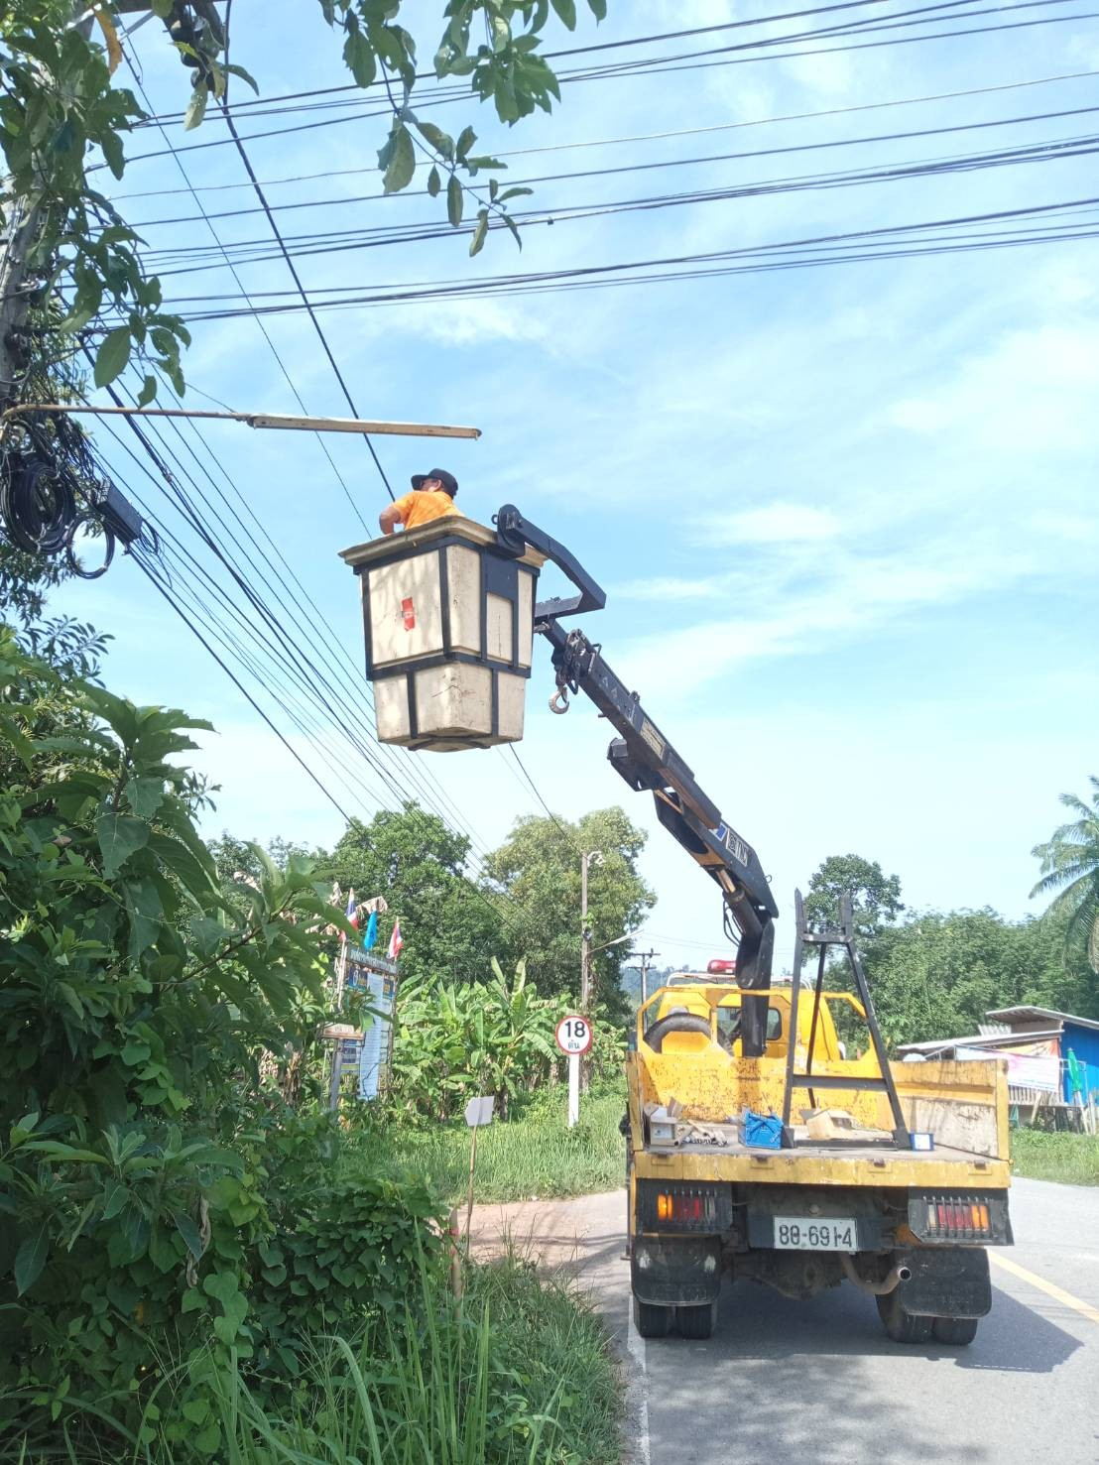

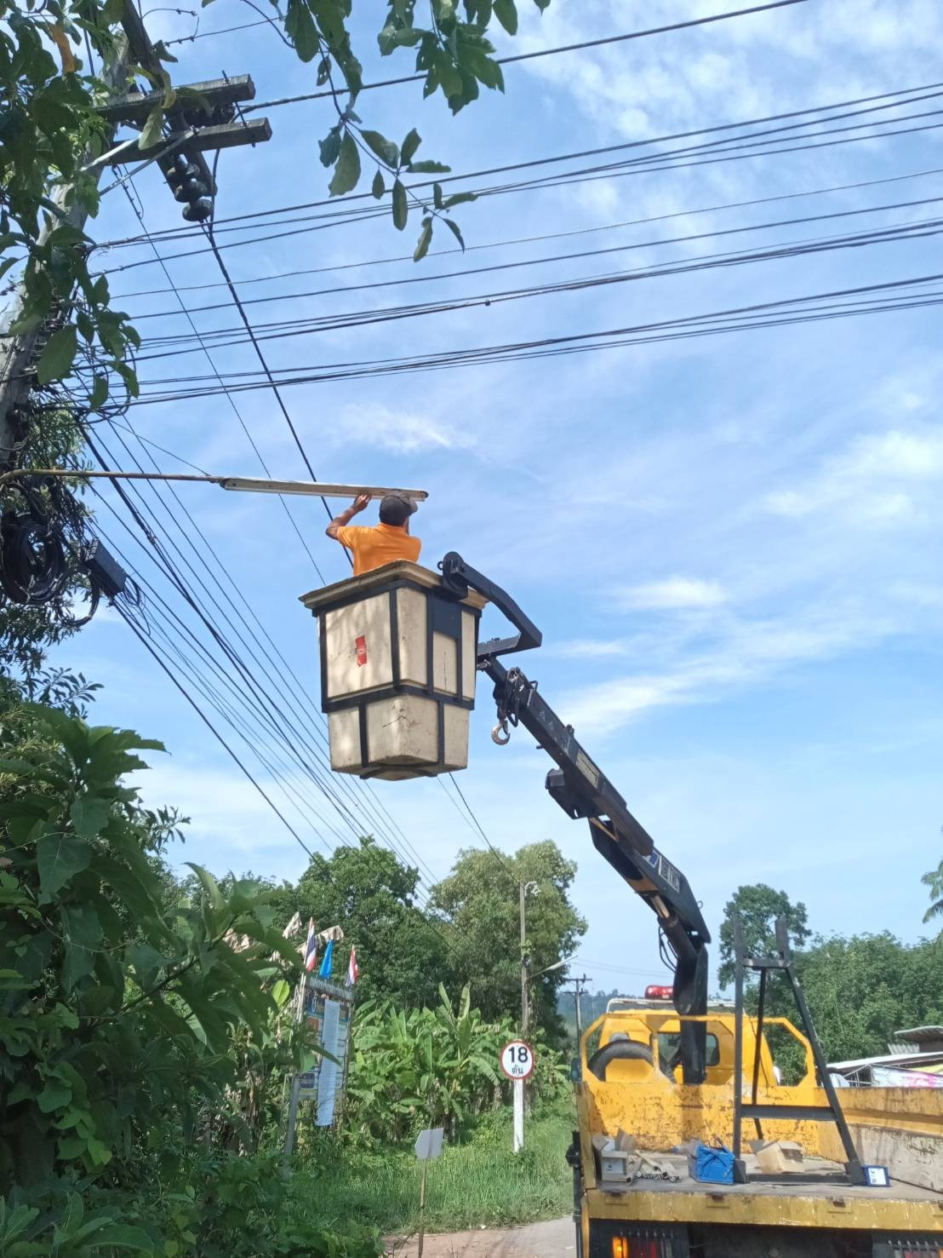

ส่วนราชการ เทศบาลตำบลบางเป้า (กองช่าง) โทร. ๐-๗๕๒๕-๒๐๖๙ .

บันทึกข้อความ
.ที่ ตง 543๐๓ / วันที่ มกราคม ๒๕๖4 .
เรื่อง ขออนุญาตออกตรวจสอบด้านไฟฟ้าสาธารณะ ภายในเขตเทศบาลตำบลบางเป้า .

เรียน นายกเทศมนตรีตำบลบางเป้า

อ้างถึงแผนงานการตรวจสอบด้านไฟฟ้าสาธารณะ ของกองช่าง เทศบาลตำบลบางเป้า ประจำปี ๒๕๖4 เพื่อให้งานการพัฒนาและบำรุงรักษาโครงสร้างพื้นฐาน ด้านไฟฟ้าสาธารณะ ของเทศบาลตำบลบางเป้า มีประสิทธิภาพและมีความปลอดภัยแก่ผู้ใช้เส้นทางสัญจรไปมาของประชาชนภายในเขตเทศบาลตำบลบางเป้าและประชาชนทั่วไป นั้น

ข้าพเจ้า นายกิตติพงษ์ จิตฉลาด ตำแหน่ง ผู้ช่วยช่างไฟฟ้า สังกัดกองช่าง เทศบาลตำบลบางเป้า จึงขออนุญาตออกตรวจสอบด้านไฟฟ้าสาธารณะ พร้อมทำการซ่อมแซมแก้ไขในส่วนที่เสียหาย และปรับปรุงให้มีประสิทธิภาพในการใช้งาน ตามแผนงานดังกล่าว

จึงเรียนมาเพื่อโปรดทราบ

………………………..………….
( นายกิตติพงษ์ จิตฉลาด )
ตำแหน่ง ผู้ช่วยช่างไฟฟ้า

………………………..………….
( นายโชคชัย รอดรักษา)
ตำแหน่ง ผู้อำนวยการกองช่าง

…........................................................
(นายวรัศกรณ์ สุดสาคร)
ปลัดเทศบาล ปฏิบัติหน้าที่
นายกเทศมนตรีตำบลบางเป้า

ส่วนราชการ (กองช่าง) เทศบาลตำบลบางเป้า โทร. ๐-๗๕๒๕-๒๘๕๕ .

บันทึกข้อความ
ที่ ตง ๕๔๓๐๓ / วันที่ กุมภาพันธ์ ๒๕๖๔
เรื่อง รายงานผลการออกตรวจสอบด้านไฟฟ้าสาธารณะ ภายในเขตเทศบาลตำบลบางเป้า .

เรียน นายกเทศมนตรีตำบลบางเป้า
อ้างถึงแผนงานการตรวจสอบด้านไฟฟ้าสาธารณะ ของกองช่าง เทศบาลตำบลบางเป้า ประจำปี ๒๕๖๔ เพื่อให้งานการพัฒนาและบำรุงรักษาโครงสร้างพื้นฐาน ด้านไฟฟ้าสาธารณะ ของเทศบาลตำบลบางเป้า มีประสิทธิภาพและมีความปลอดภัยแก่ผู้ใช้เส้นทางสัญจรไปมาของประชาชนภายในเขตเทศบาลตำบลบางเป้าและประชาชนทั่วไป นั้น

ข้าพเจ้า นายกิตติพงษ์ จิตฉลาด ตำแหน่ง ผู้ช่วยช่างไฟฟ้า สังกัดกองช่าง เทศบาลตำบลบางเป้า ได้ตรวจพบว่าบริเวณถนนถนนสายแหลมม่วง – ควนทองสีห์ ระบบไฟฟ้าสาธารณะเกิดการชำรุดเสียหายและได้รับมอบหมายให้ดำเนินการซ่อมแซม จึงขอเรียนว่าได้ทำการซ่อมแซมพร้อมเปลี่ยนดวงไฟให้สามารถใช้การได้ดีเป็นที่เรียบร้อยแล้ว

จึงเรียนมาเพื่อโปรดทราบ

………………………..………….
( นายกิตติพงษ์ จิตฉลาด )
ตำแหน่ง ผู้ช่วยช่างไฟฟ้า

………………………..………….
( นายโชคชัย รอดรักษา)
ตำแหน่ง ผู้อำนวยการกองช่าง

…........................................................
(นายวรัศกรณ์ สุดสาคร)
ปลัดเทศบาล ปฏิบัติหน้าที่
นายกเทศมนตรีตำบลบางเป้า
(๑)
ภาพถ่ายไฟฟ้าสาธารณะที่ได้ทำการซ่อมแซมแก้ไขจากการสำรวจตรวจสอบ
ภายในเขตเทศบาลบางเป้า
บริเวณถนนสายแหลมม่วง – ควนทองสีห์ หมู่ที่ 6
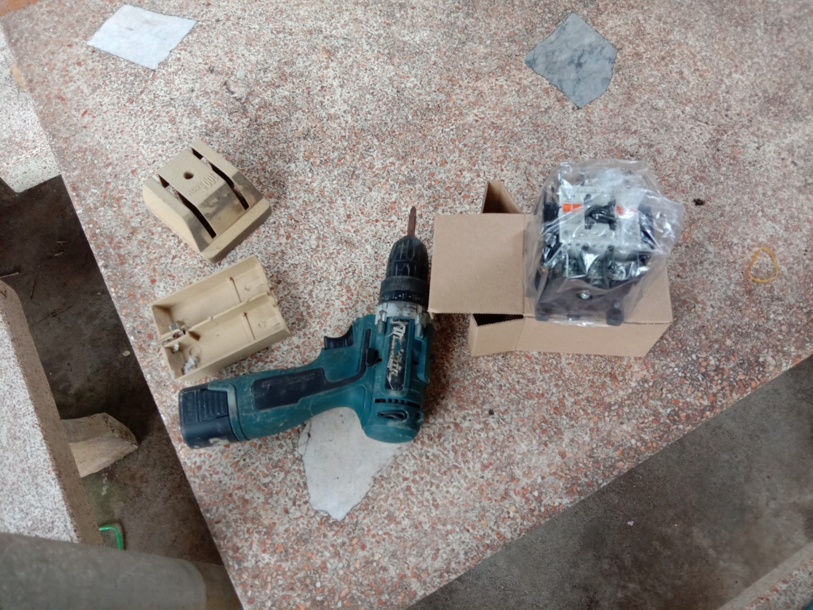
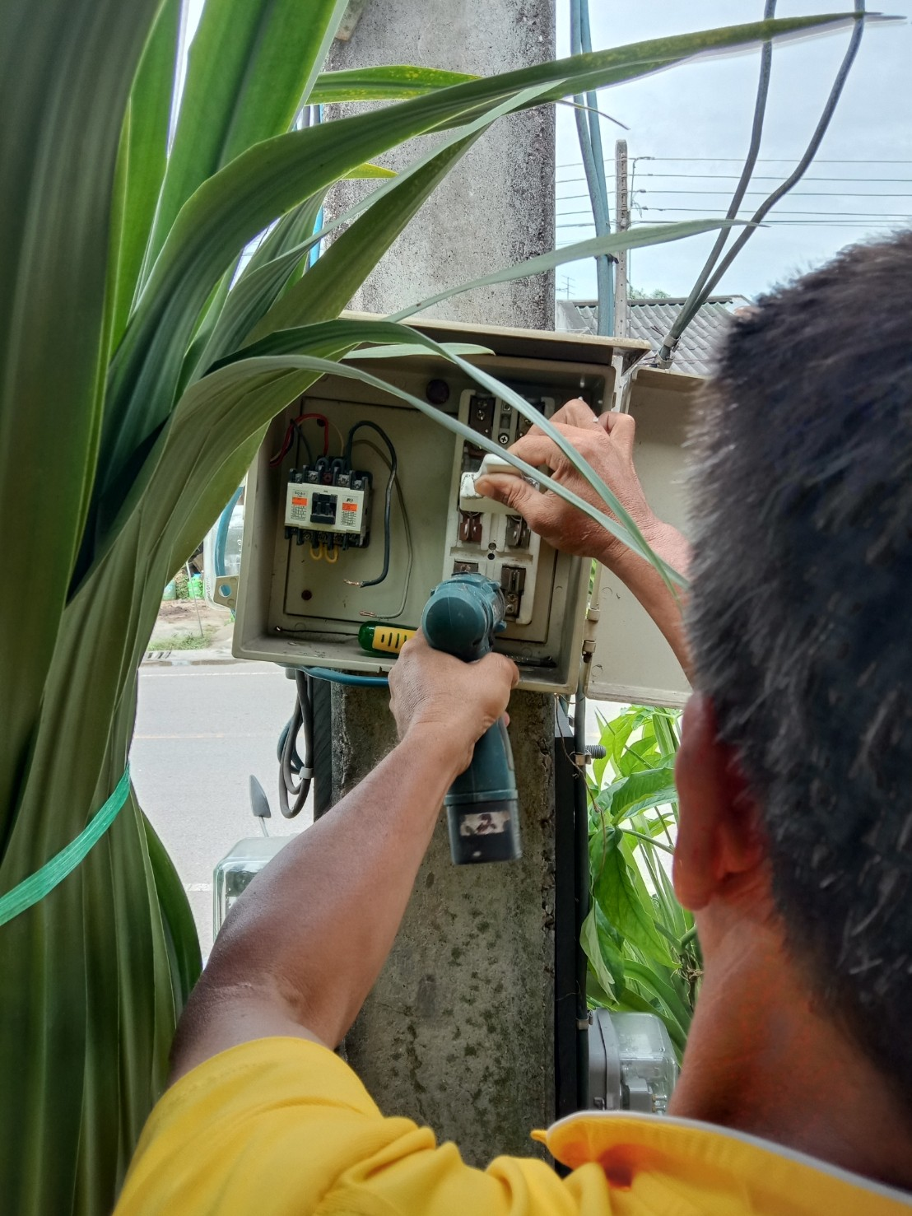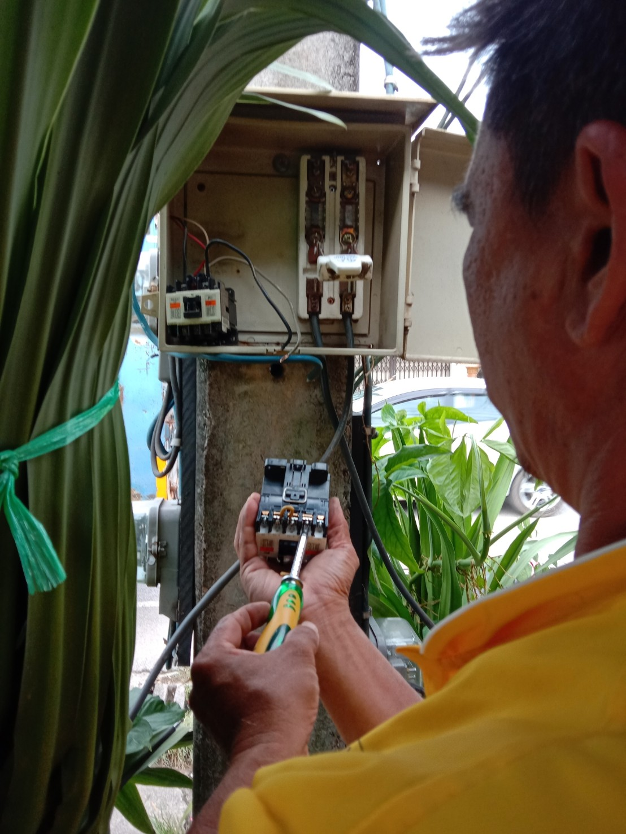
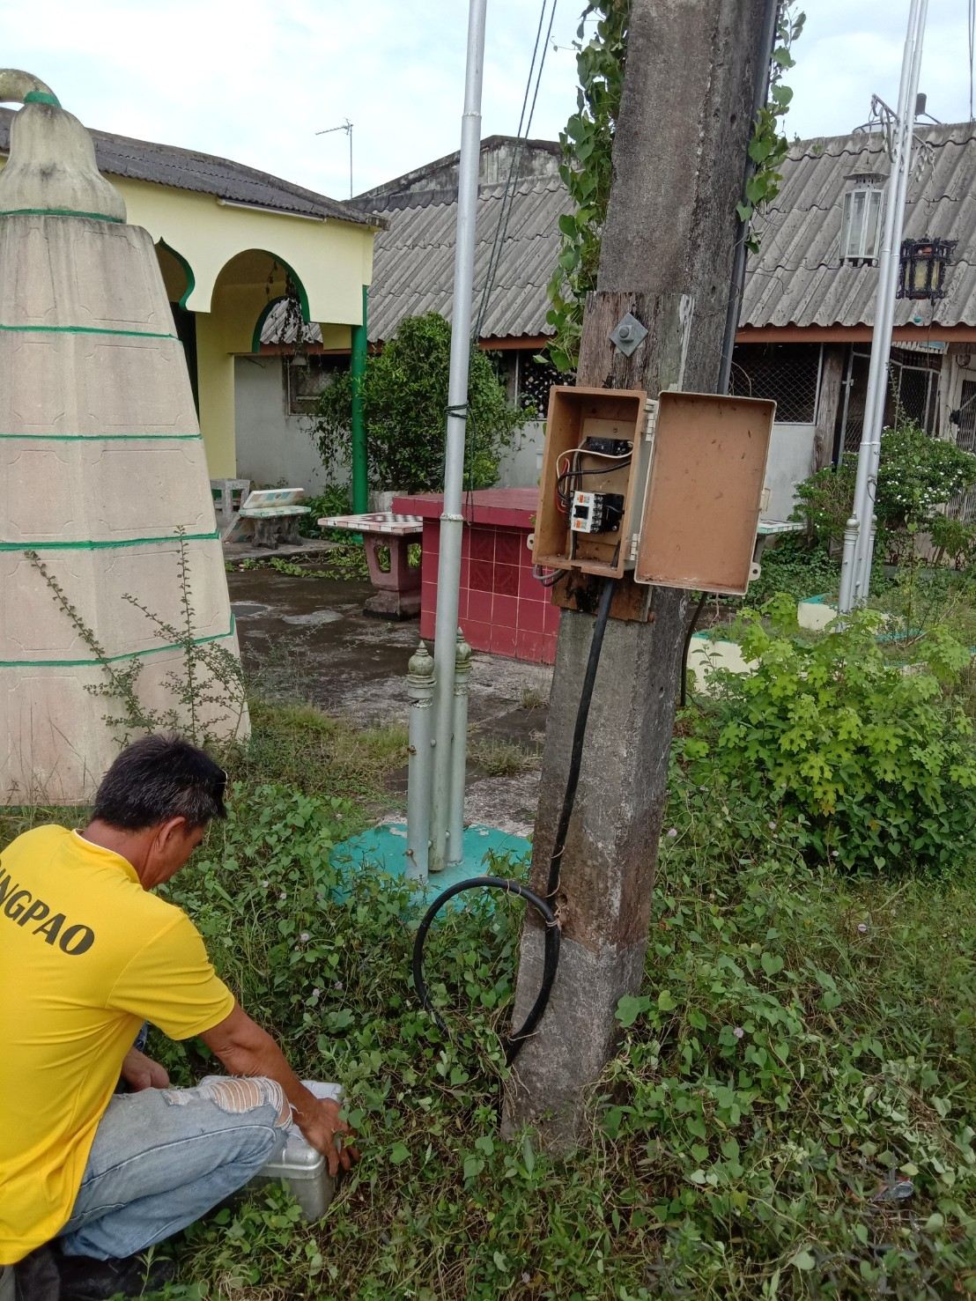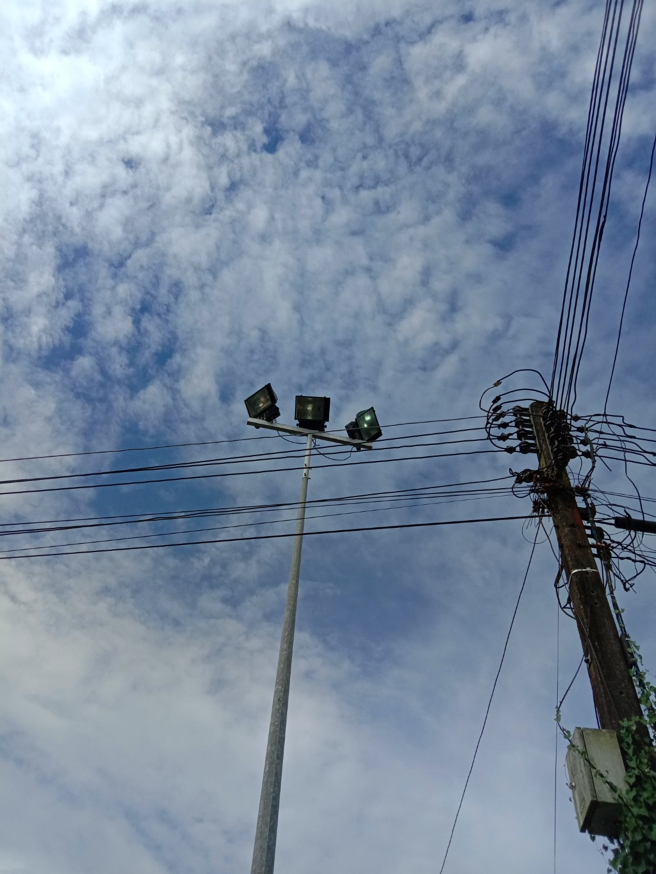
ส่วนราชการ เทศบาลตำบลบางเป้า (กองช่าง) โทร. ๐-๗๕๒๕-๒๐๖๙ .

บันทึกข้อความ
.ที่ ตง 543๐๓ / วันที่ เมษายน ๒๕๖4 .
เรื่อง ขออนุญาตออกตรวจสอบด้านไฟฟ้าสาธารณะ ภายในเขตเทศบาลตำบลบางเป้า .

เรียน นายกเทศมนตรีตำบลบางเป้า

อ้างถึงแผนงานการตรวจสอบด้านไฟฟ้าสาธารณะ ของกองช่าง เทศบาลตำบลบางเป้า ประจำปี ๒๕๖4 เพื่อให้งานการพัฒนาและบำรุงรักษาโครงสร้างพื้นฐาน ด้านไฟฟ้าสาธารณะ ของเทศบาลตำบลบางเป้า มีประสิทธิภาพและมีความปลอดภัยแก่ผู้ใช้เส้นทางสัญจรไปมาของประชาชนภายในเขตเทศบาลตำบลบางเป้าและประชาชนทั่วไป นั้น

ข้าพเจ้า นายกิตติพงษ์ จิตฉลาด ตำแหน่ง ผู้ช่วยช่างไฟฟ้า สังกัดกองช่าง เทศบาลตำบลบางเป้า จึงขออนุญาตออกตรวจสอบด้านไฟฟ้าสาธารณะ พร้อมทำการซ่อมแซมแก้ไขในส่วนที่เสียหาย และปรับปรุงให้มีประสิทธิภาพในการใช้งาน ตามแผนงานดังกล่าว

จึงเรียนมาเพื่อโปรดทราบ

………………………..………….
( นายกิตติพงษ์ จิตฉลาด )
ตำแหน่ง ผู้ช่วยช่างไฟฟ้า

………………………..………….
( นายโชคชัย รอดรักษา)
ตำแหน่ง ผู้อำนวยการกองช่าง

…........................................................
(นายวรัศกรณ์ สุดสาคร)
ปลัดเทศบาล ปฏิบัติหน้าที่
นายกเทศมนตรีตำบลบางเป้า
ส่วนราชการ (กองช่าง) เทศบาลตำบลบางเป้า โทร. ๐-๗๕๒๕-๒๘๕๕ .

บันทึกข้อความ
ที่ ตง ๕๔๓๐๓ / วันที่ พฤษภาคม ๒๕๖๔
เรื่อง รายงานผลการออกตรวจสอบด้านไฟฟ้าสาธารณะ ภายในเขตเทศบาลตำบลบางเป้า .

เรียน นายกเทศมนตรีตำบลบางเป้า
อ้างถึงแผนงานการตรวจสอบด้านไฟฟ้าสาธารณะ ของกองช่าง เทศบาลตำบลบางเป้า ประจำปี ๒๕๖๔ เพื่อให้งานการพัฒนาและบำรุงรักษาโครงสร้างพื้นฐาน ด้านไฟฟ้าสาธารณะ ของเทศบาลตำบลบางเป้า มีประสิทธิภาพและมีความปลอดภัยแก่ผู้ใช้เส้นทางสัญจรไปมาของประชาชนภายในเขตเทศบาลตำบลบางเป้าและประชาชนทั่วไป นั้น

ข้าพเจ้า นายกิตติพงษ์ จิตฉลาด ตำแหน่ง ผู้ช่วยช่างไฟฟ้า สังกัดกองช่าง เทศบาลตำบลบางเป้า ได้ตรวจพบว่าบริเวณถนนถนนสายซอยยายขวด หมู่ที่ 5 ระบบไฟฟ้าสาธารณะเกิดการชำรุดเสียหายและได้รับมอบหมายให้ดำเนินการซ่อมแซม จึงขอเรียนว่าได้ทำการซ่อมแซมพร้อมเปลี่ยนดวงไฟให้สามารถใช้การได้ดีเป็นที่เรียบร้อยแล้ว

จึงเรียนมาเพื่อโปรดทราบ

………………………..………….
( นายกิตติพงษ์ จิตฉลาด )
ตำแหน่ง ผู้ช่วยช่างไฟฟ้า

………………………..………….
( นายโชคชัย รอดรักษา)
ตำแหน่ง ผู้อำนวยการกองช่าง

…........................................................
(นายวรัศกรณ์ สุดสาคร)
ปลัดเทศบาล รักษาราชการแทน
นายกเทศมนตรีตำบลบางเป้า
(๑)
ภาพถ่ายไฟฟ้าสาธารณะที่ได้ทำการซ่อมแซมแก้ไขจากการสำรวจตรวจสอบ
ภายในเขตเทศบาลบางเป้า
บริเวณถนนสายซอยยายขวด หมู่ที่ 5

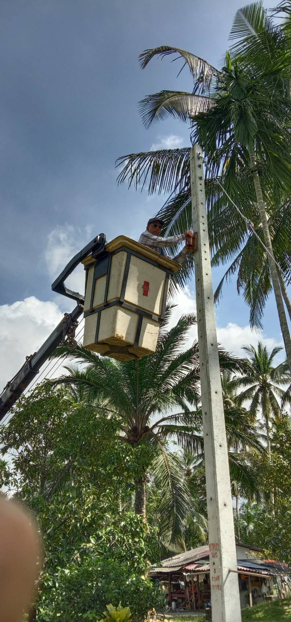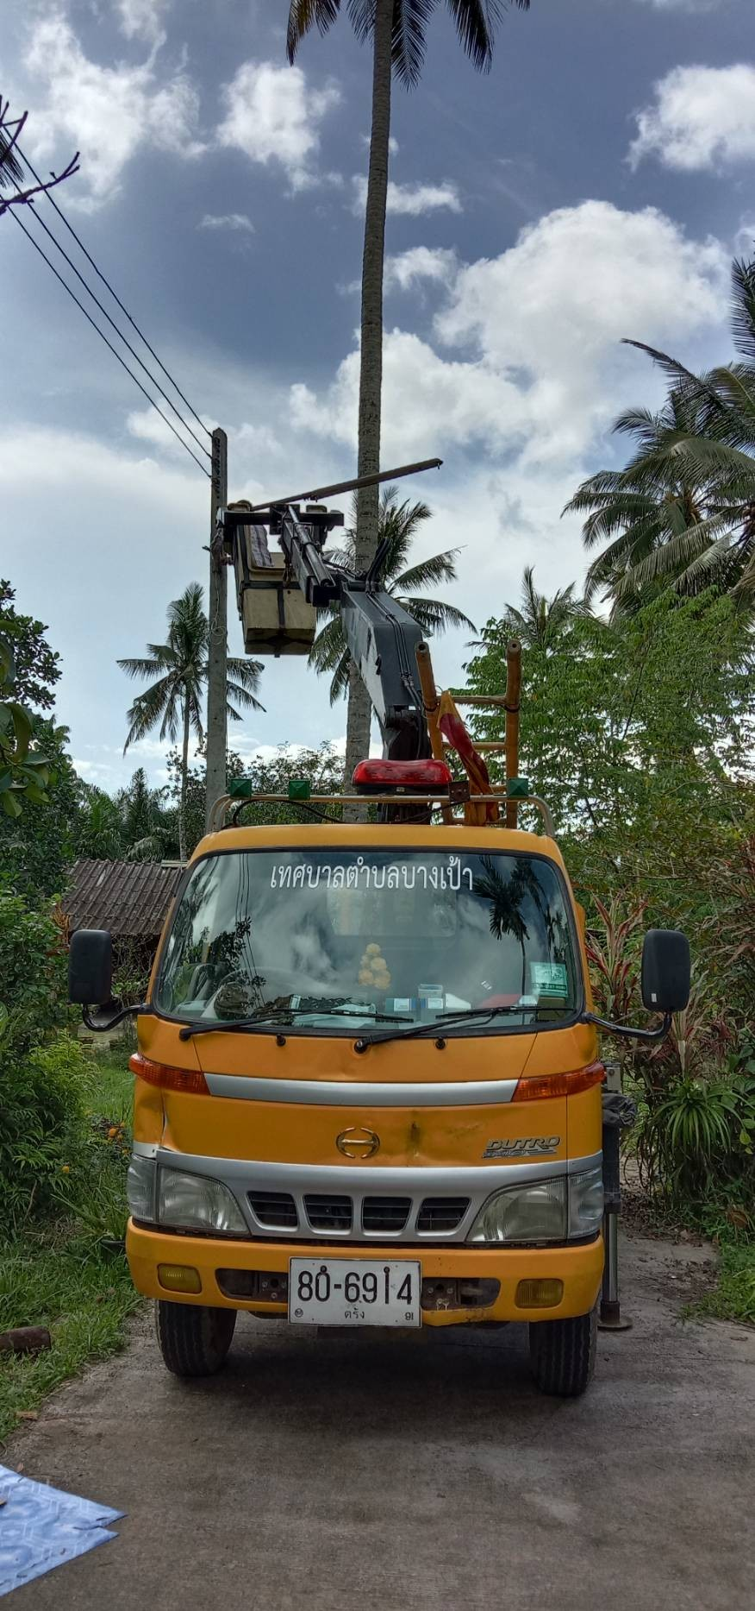

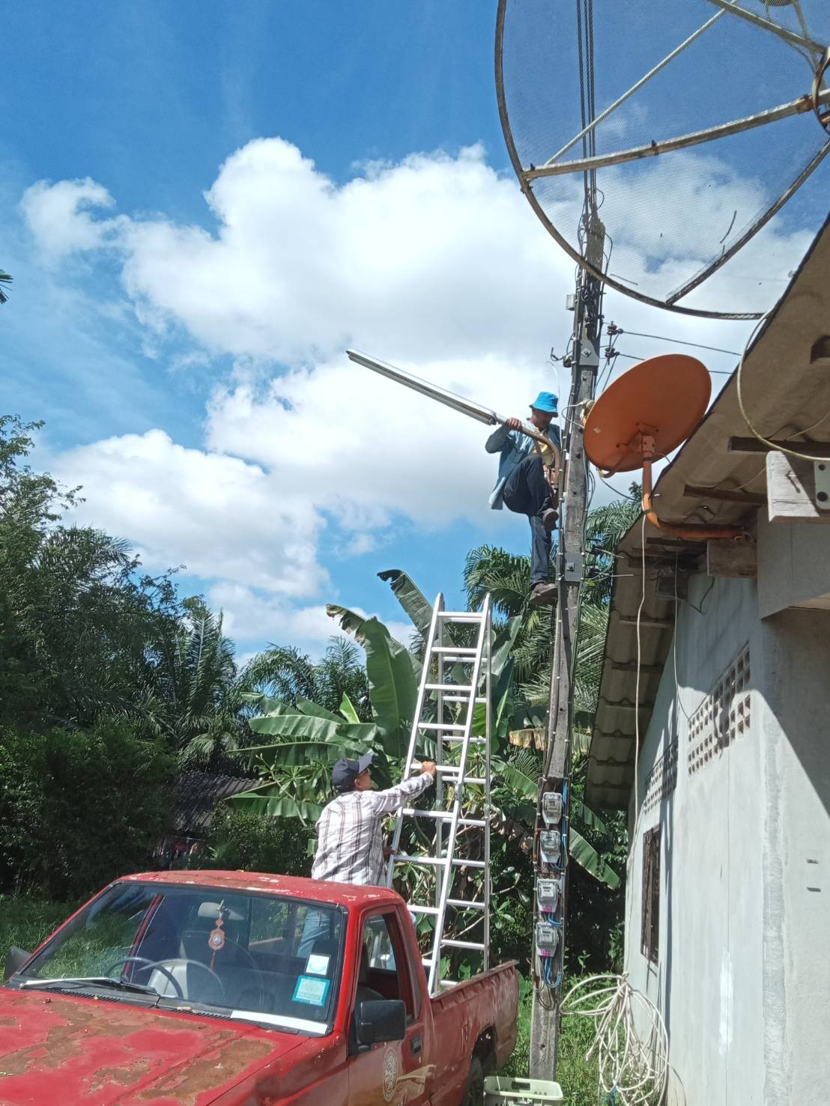

ส่วนราชการ เทศบาลตำบลบางเป้า (กองช่าง) โทร. ๐-๗๕๒๕-๒๐๖๙ .

บันทึกข้อความ
.ที่ ตง 543๐๓ / วันที่ กรกฎาคม ๒๕๖4 .
เรื่อง ขออนุญาตออกตรวจสอบด้านไฟฟ้าสาธารณะ และไฟฟ้าตามจุดเสี่ยงต่างๆ ภายในเขต เทศบาลตำบลบางเป้า .

เรียน นายกเทศมนตรีตำบลบางเป้า

อ้างถึงแผนงานการตรวจสอบด้านไฟฟ้าสาธารณะ ของกองช่าง เทศบาลตำบลบางเป้า ประจำปี ๒๕๖4 เพื่อให้งานการพัฒนาและบำรุงรักษาโครงสร้างพื้นฐาน ด้านไฟฟ้าสาธารณะ ของเทศบาลตำบลบางเป้า มีประสิทธิภาพและมีความปลอดภัยแก่ผู้ใช้เส้นทางสัญจรไปมาของประชาชนภายในเขตเทศบาลตำบลบางเป้าและประชาชนทั่วไป นั้น

ข้าพเจ้า นายกิตติพงษ์ จิตฉลาด ตำแหน่ง ผู้ช่วยช่างไฟฟ้า สังกัดกองช่าง เทศบาลตำบลบางเป้า จึงขออนุญาตออกตรวจสอบด้านไฟฟ้าสาธารณะ พร้อมทำการซ่อมแซมแก้ไขในส่วนที่เสียหาย และปรับปรุงให้มีประสิทธิภาพในการใช้งาน ตามแผนงานดังกล่าว

จึงเรียนมาเพื่อโปรดทราบ

………………………..………….
( นายกิตติพงษ์ จิตฉลาด )
ตำแหน่ง ผู้ช่วยช่างไฟฟ้า

………………………..………….
( นายโชคชัย รอดรักษา)
ตำแหน่ง ผู้อำนวยการกองช่าง

ความเห็น……………………………………. คำสั่ง……………………………………..……….

.................................................... .....................................................
( นายวรัศกรณ์ สุดสาคร ) (นายนิติธรรม ดำสุด)
ปลัดองค์การบริหารส่วนตำบลบางเป้า รองนายกเทศมนตรี ปฏิบัติราชการแทน
นายกเทศมนตรีตำบลบางเป้า
ส่วนราชการ (กองช่าง) เทศบาลตำบลบางเป้า โทร. ๐-๗๕๒๕-๒๘๕๕ .

บันทึกข้อความ
ที่ ตง ๕๔๓๐๓ / วันที่ สิงหาคม ๒๕๖๔
เรื่อง รายงานผลการออกตรวจสอบด้านไฟฟ้าสาธารณะและไฟฟ้าตามจุดเสี่ยงต่างๆ ภายในเขตเทศบาลตำบลบางเป้า .

เรียน นายกเทศมนตรีตำบลบางเป้า
อ้างถึงแผนงานการตรวจสอบด้านไฟฟ้าสาธารณะและไฟฟ้าต่ามจุดเสี่ยงต่างๆ ของกองช่าง เทศบาลตำบลบางเป้า ประจำปี ๒๕๖๔ เพื่อให้งานการพัฒนาและบำรุงรักษาโครงสร้างพื้นฐาน ด้านไฟฟ้าสาธารณะ ของเทศบาลตำบลบางเป้า มีประสิทธิภาพและมีความปลอดภัยแก่ผู้ใช้เส้นทางสัญจรไปมาของประชาชนภายในเขตเทศบาลตำบลบางเป้าและประชาชนทั่วไป นั้น

ข้าพเจ้า นายกิตติพงษ์ จิตฉลาด ตำแหน่ง ผู้ช่วยช่างไฟฟ้า สังกัดกองช่าง เทศบาลตำบลบางเป้า ได้ตรวจพบว่าบริเวณถนนถนนสายป่ากอ – ไร่ใหญ่ หมู่ที่ 5 และถนนสายหลังวัดตรังคภูมิ หมู่ที่ 1 ระบบไฟฟ้าสาธารณะเกิดการชำรุดเสียหายและได้รับมอบหมายให้ดำเนินการซ่อมแซม จึงขอเรียนว่าได้ทำการซ่อมแซมพร้อมเปลี่ยนดวงไฟให้สามารถใช้การได้ดีเป็นที่เรียบร้อยแล้ว

จึงเรียนมาเพื่อโปรดทราบ

………………………..………….
( นายกิตติพงษ์ จิตฉลาด )
ตำแหน่ง ผู้ช่วยช่างไฟฟ้า

………………………..………….
( นายโชคชัย รอดรักษา)
ตำแหน่ง ผู้อำนวยการกองช่าง

....................................................... …........................................................
( นายวรัศกรณ์ สุดสาคร ) (นายนิติธรรม ดำสุด)
ปลัดเทศบาลตำบลบางเป้า รองนายกเทศมนตรี ปฏิบัติราชการแทน
นายกเทศมนตรีตำบลบางเป้า
(๑)
ภาพถ่ายไฟฟ้าสาธารณะที่ได้ทำการซ่อมแซมแก้ไขจากการสำรวจตรวจสอบ
ภายในเขตเทศบาลบางเป้า
บริเวณถนนสายป่ากอ – ไร่ใหญ่ หมู่ที่ 5

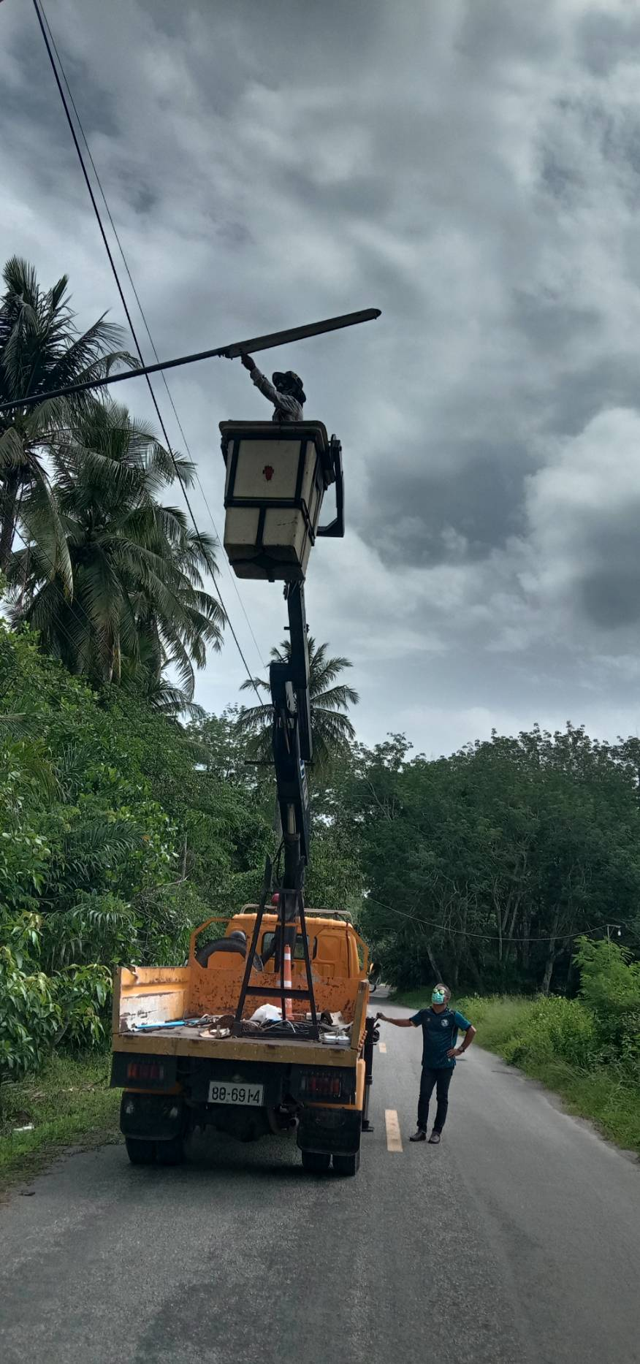
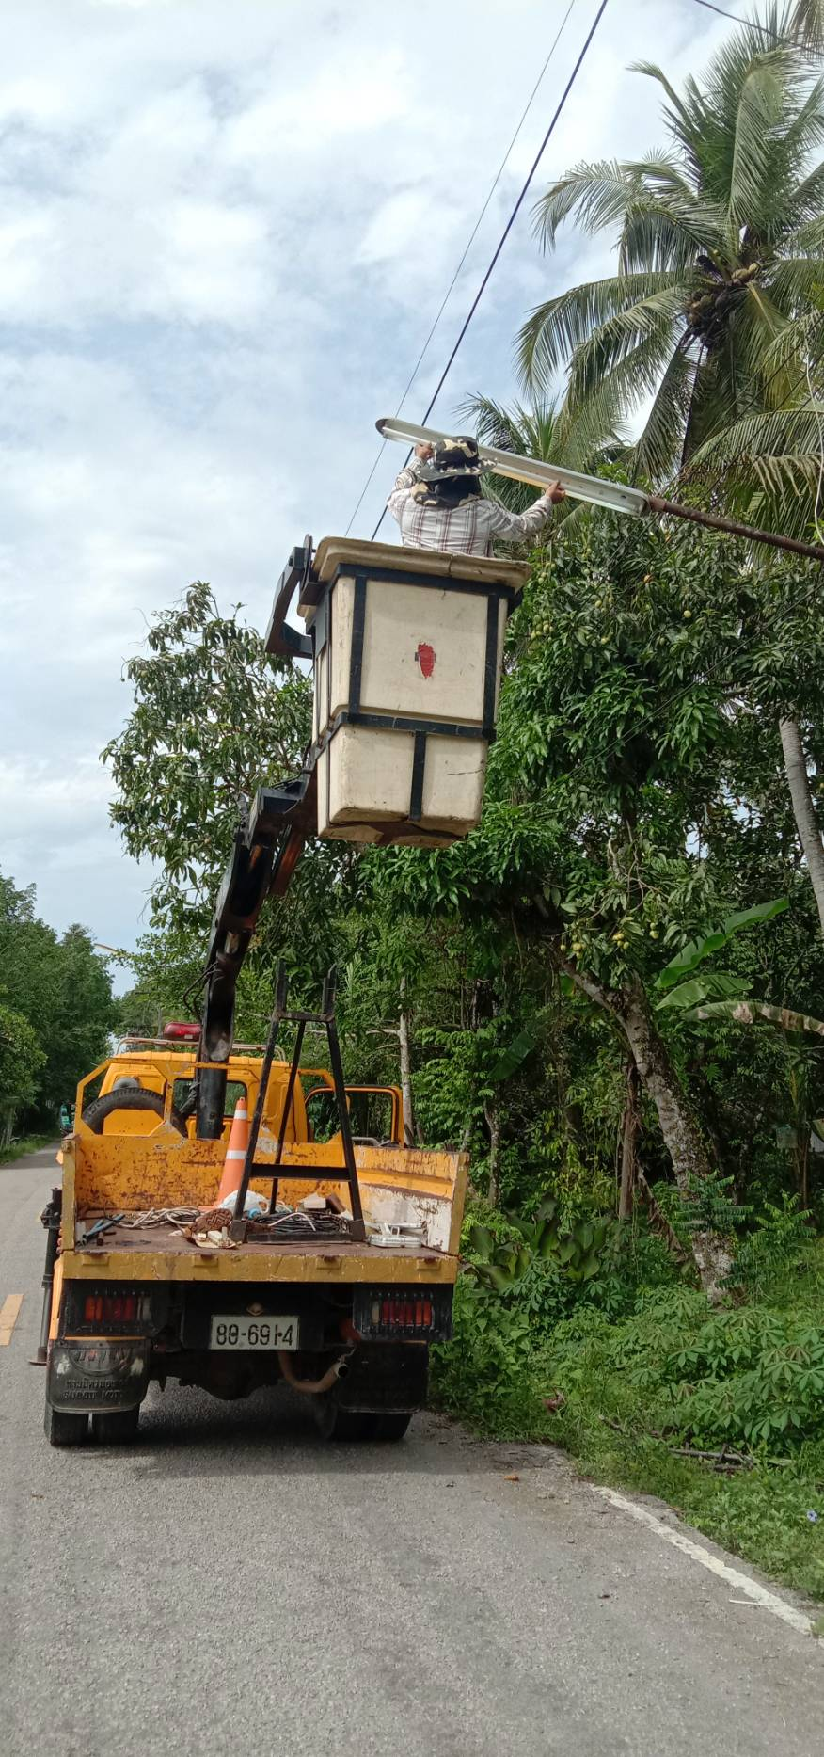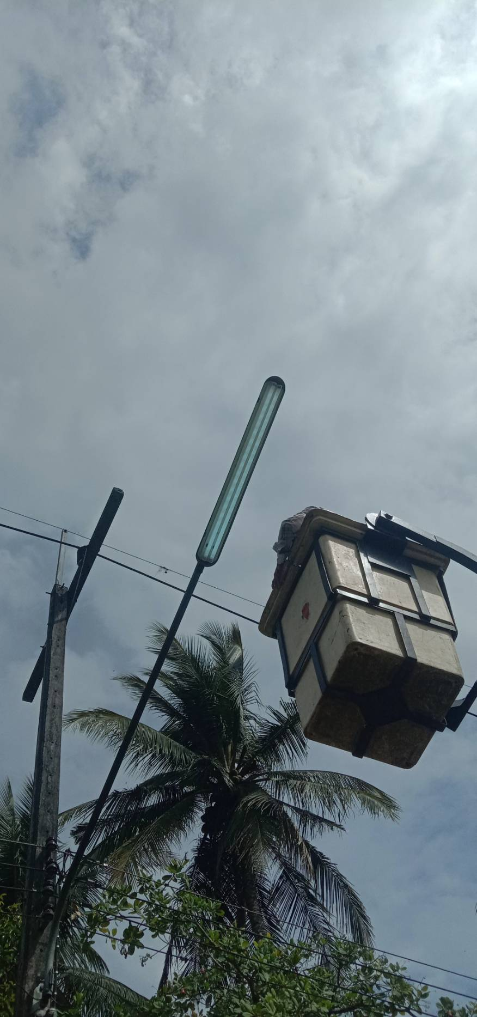

(๒)
ภาพถ่ายไฟฟ้าสาธารณะที่ได้ทำการซ่อมแซมแก้ไขจากการสำรวจตรวจสอบ
ภายในเขตเทศบาลบางเป้า
บริเวณถนนสายหลังวัดตรังคภูมิ หมู่ที่ ๑

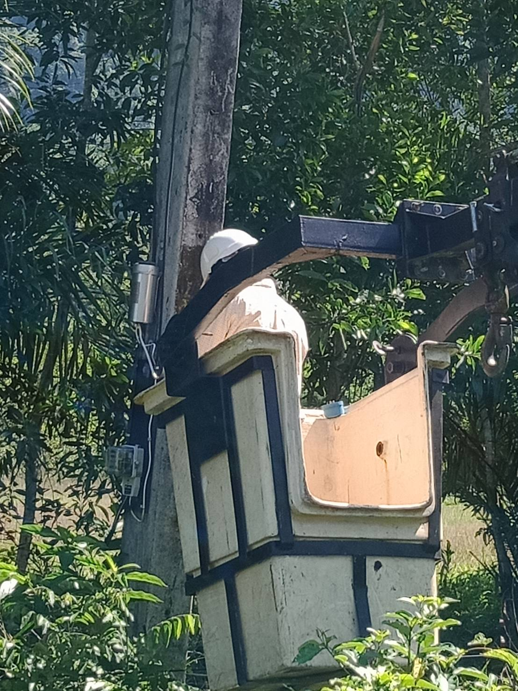

ส่วนราชการ เทศบาลตำบลบางเป้า (กองช่าง) โทร. ๐-๗๕๒๕-๒๐๖๙ .

บันทึกข้อความ
.ที่ ตง 543๐๓ / วันที่ ตุลาคม ๒๕๖4 .
เรื่อง ขออนุญาตออกตรวจสอบด้านไฟฟ้าสาธารณะ และไฟฟ้าตามจุดเสี่ยงต่างๆ ภายในเขต เทศบาลตำบลบางเป้า .

เรียน นายกเทศมนตรีตำบลบางเป้า

อ้างถึงแผนงานการตรวจสอบด้านไฟฟ้าสาธารณะ ของกองช่าง เทศบาลตำบลบางเป้า ประจำปี ๒๕๖4 เพื่อให้งานการพัฒนาและบำรุงรักษาโครงสร้างพื้นฐาน ด้านไฟฟ้าสาธารณะ ของเทศบาลตำบลบางเป้า มีประสิทธิภาพและมีความปลอดภัยแก่ผู้ใช้เส้นทางสัญจรไปมาของประชาชนภายในเขตเทศบาลตำบลบางเป้าและประชาชนทั่วไป นั้น

ข้าพเจ้า นายกิตติพงษ์ จิตฉลาด ตำแหน่ง ผู้ช่วยช่างไฟฟ้า สังกัดกองช่าง เทศบาลตำบลบางเป้า จึงขออนุญาตออกตรวจสอบด้านไฟฟ้าสาธารณะ พร้อมทำการซ่อมแซมแก้ไขในส่วนที่เสียหาย และปรับปรุงให้มีประสิทธิภาพในการใช้งาน ตามแผนงานดังกล่าว

จึงเรียนมาเพื่อโปรดทราบ

………………………..………….
( นายกิตติพงษ์ จิตฉลาด )
ตำแหน่ง ผู้ช่วยช่างไฟฟ้า

………………………..………….
( นายโชคชัย รอดรักษา)
ตำแหน่ง ผู้อำนวยการกองช่าง

ความเห็น……………………………………. คำสั่ง……………………………………..……….

.................................................... .....................................................
( นายวรัศกรณ์ สุดสาคร ) (นายนิติธรรม ดำสุด)
ปลัดเทศบาลตำบลบางเป้า รองนายกเทศมนตรี ปฏิบัติราชการแทน
นายกเทศมนตรีตำบลบางเป้า
ส่วนราชการ (กองช่าง) เทศบาลตำบลบางเป้า โทร. ๐-๗๕๒๕-๒๘๕๕ .

บันทึกข้อความ
ที่ ตง ๕๔๓๐๓ / วันที่ พฤศจิกายน ๒๕๖๔
เรื่อง รายงานผลการออกตรวจสอบด้านไฟฟ้าสาธารณะและไฟฟ้าตามจุดเสี่ยงต่างๆ ภายในเขตเทศบาลตำบลบางเป้า .

เรียน นายกเทศมนตรีตำบลบางเป้า
อ้างถึงแผนงานการตรวจสอบด้านไฟฟ้าสาธารณะและไฟฟ้าต่ามจุดเสี่ยงต่างๆ ของกองช่าง เทศบาลตำบลบางเป้า ประจำปี ๒๕๖๔ เพื่อให้งานการพัฒนาและบำรุงรักษาโครงสร้างพื้นฐาน ด้านไฟฟ้าสาธารณะ ของเทศบาลตำบลบางเป้า มีประสิทธิภาพและมีความปลอดภัยแก่ผู้ใช้เส้นทางสัญจรไปมาของประชาชนภายในเขตเทศบาลตำบลบางเป้าและประชาชนทั่วไป นั้น

ข้าพเจ้า นายกิตติพงษ์ จิตฉลาด ตำแหน่ง ผู้ช่วยช่างไฟฟ้า สังกัดกองช่าง เทศบาลตำบลบางเป้า ได้ตรวจพบว่าบริเวณถนนถนนสายแหลมม่วง ซอย 7 หมู่ที่ 4 และถนนสายควนทองสีห์ - แหลมม่วง หมู่ที่ 6 ระบบไฟฟ้าสาธารณะเกิดการชำรุดเสียหายและได้รับมอบหมายให้ดำเนินการซ่อมแซม จึงขอเรียนว่าได้ทำการซ่อมแซมพร้อมเปลี่ยนดวงไฟให้สามารถใช้การได้ดีเป็นที่เรียบร้อยแล้ว

จึงเรียนมาเพื่อโปรดทราบ

………………………..………….
( นายกิตติพงษ์ จิตฉลาด )
ตำแหน่ง ผู้ช่วยช่างไฟฟ้า

………………………..………….
( นายโชคชัย รอดรักษา)
ตำแหน่ง ผู้อำนวยการกองช่าง

....................................................... …........................................................
( นายวรัศกรณ์ สุดสาคร ) (นายนิติธรรม ดำสุด)
ปลัดเทศบาลตำบลบางเป้า รองนายกเทศมนตรี ปฏิบัติราชการแทน
นายกเทศมนตรีตำบลบางเป้า
(๑)
ภาพถ่ายไฟฟ้าสาธารณะที่ได้ทำการซ่อมแซมแก้ไขจากการสำรวจตรวจสอบ
ภายในเขตเทศบาลบางเป้า
บริเวณถนนสายแหลมม่วง ซอย ๗ หมู่ที่ ๔

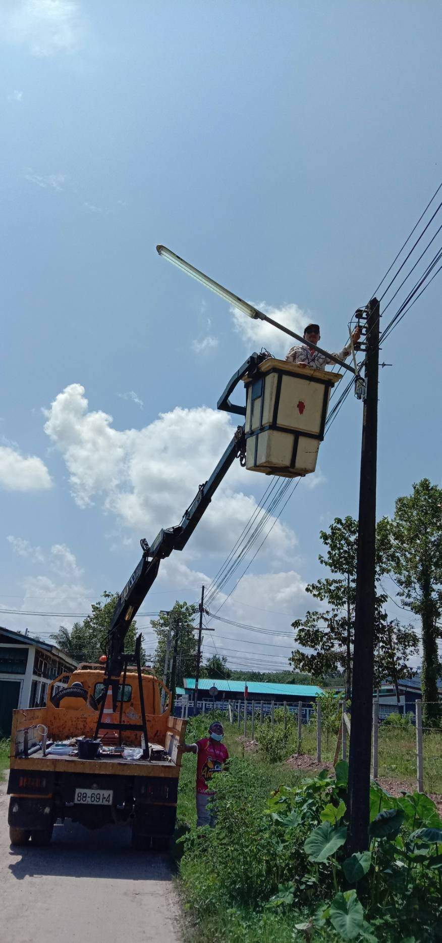

(๒)
ภาพถ่ายไฟฟ้าสาธารณะที่ได้ทำการซ่อมแซมแก้ไขจากการสำรวจตรวจสอบ
ภายในเขตเทศบาลบางเป้า
บริเวณถนนสายควนทองสีห์ – แหลมม่วง หมู่ที่ 6



